МІНІСТЕРСТВО ОСВІТИ І НАУКИ УКРАЇНИ
ЗАПОРІЗЬКИЙ НАЦІОНАЛЬНИЙ УНІВЕРСИТЕТ
ЮРИДИЧНИЙ ФАКУЛЬТЕТ

___________кафедра адміністративного та господарського права________
(повна назва кафедри)

Кваліфікаційна робота
_____________________ магістр_______________________
(рівень вищої освіти)

на тему Правове забезпечення державної підтримки суб’єктів малого та середнього підприємництва в умовах надзвичайної ситуації________________

Виконав: слухач магістратури, групи 8.0819-1
спеціальності
081 Право__________________
(шифр і назва спеціальності)

_____________________ А.А. Малафеєв____________
^{(ініціали та прізвище)}
Керівник доц. каф., доц., к.ю.н. Сидоров Я.О.
посада, вчене звання, науковий ступінь, прізвище та ініціали)
Рецензент доц. каф., доц., д.ю.н._Шарая А.А.
(посада, вчене звання, науковий ступінь, прізвище та ініціали)

Запоріжжя – 2020
МІНІСТЕРСТВО ОСВІТИ І НАУКИ УКРАЇНИ
ЗАПОРІЗЬКИЙ НАЦІОНАЛЬНИЙ УНІВЕРСИТЕТ

Факультет ______юридичний _______________________________________

Кафедра_________адміністративного та господарського права____________
Рівень вищої освіти__магістр_________________________________________

Спеціальність ____081 Право _______________________

(шифр і назва)

Освітня програма _Правознавство ___________________________

ЗАТВЕРДЖУЮ
Завідувач кафедри______________
«_____»_____________20____року

З А В Д А Н Н Я

НА КВАЛІФІКАЦІЙНУ РОБОТУ СТУДЕНТУ
_______________ Малафеєву Андрію Андрійовичу__ ____________
(прізвище, ім’я, по батькові)

- Тема роботи (проекту) Правове забезпечення державної підтримки суб’єктів малого та середнього підприємництва в умовах надзвичайної ситуації______
- керівник роботи ____ Сидоров Ярослав Олексійович, к.ю.н., доцент____,
(прізвище, ім’я, по батькові, науковий ступінь, вчене звання)
затверджені наказом ЗНУ від «_14_»_травня__2020__року №__556-с _____
- Строк подання роботи ___02 листопада 2020 р. ____________________
- Вихідні дані до роботи __нормативно-правові акти, доктринальні джерела, статті, підручники, статистична інформація, матеріали судової практики ___
4 Зміст розрахунково-пояснювальної записки (перелік питань, які потрібно розробити) вплив надзвичайної ситуації по запобіганню захворювання на COVID-19 на економічну ситуацію в країні; стратегії боротьби з розповсюдженням вірусу COVID-2019, обмежувальні заходи та їх економічні наслідки; заходи, запроваджені іноземними державами з метою підтримки малого та середнього підприємництва в умовах надзвичайної ситуації та їх вплив на експорт української продукції; нормативно-правове забезпечення державної підтримки малого та середнього підприємництва в умовах надзвичайної ситуації; заходи державної підтримки малого та середнього підприємництва в умовах надзвичайної ситуації
- Перелік графічного матеріалу (з точним зазначенням обов’язкових креслень) _________________________________________________________
- Консультанти розділів роботи
Розділ | Прізвище, ініціали та посада  консультанта | Підпис, дата
 |  | завдання  видав | завдання  прийняв
1 | Сидоров Я.О.
2 | Сидоров Я.О.

- Дата видачі завдання_____травень 2020 р._______________________

КАЛЕНДАРНИЙ ПЛАН

№  з/п | Назва етапів кваліфікаційної роботи | Строк виконання етапів роботи | Примітка
1 | Обрання та затвердження теми | лютий 2020 | виконано
2 | Розробка та узгодження плану | березень 2020 | виконано
3 | Робота з джерелами | квітень 2020 | виконано
4 | Написання пояснювальної записки | травень-червень 2020 | виконано
5 | Написання практичної частини | липень 2020 | виконано
6 | Формування висновків | липень-серпень 2020 | виконано
7 | Оформлення списку використаних джерел | вересень 2020 | виконано
8 | Публікація тез | травень- жовтень 2020 | виконано
9 | Попередній захист на кафедрі | листопад 2020 | виконано
10 | Проходження нормоконтролю | листопад 2020 | виконано
11 | Захист роботи | грудень 2020 | виконано

Слухач ________________ ___ А.А. Малафеєв ____________________
(підпис) (ініціали та прізвище)
Керівник роботи (проекту) _______________ __Я.О. Сидоров___________
^{(підпис)} ^{(ініціали та прізвище)}
Нормоконтроль пройдено

Нормоконтролер _____________ _____М.В. Титаренко________________
^{(підпис)} ^{(ініціали та прізвище)}

РЕФЕРАТ

Малафеєв А.А. Правове забезпечення державної підтримки суб’єктів малого та середнього підприємництва в умовах надзвичайної ситуації. Запоріжжя, 2020. 141 с.
Кваліфікаційна робота складається зі 141 сторінки, містить 121 джерело використаної інформації.
Захворювання на коронавірусну інфекцію (COVID-19), викликане каронавірусом тяжкого гострого респіраторного синдрому-2 (SARS-CoV-2) у світі на початку грудня 2019 р., заразність захворювання та тяжкі наслідки, викликані захворюванням, зумовили запровадження надзвичайних ситуацій, спрямованих на недопущення поширення інфекції. В Україні 11.03.2020 р. Постановою КМУ № 211 «Про запобігання поширенню на території України гострої респіраторної хвороби COVID-19, спричиненої коронавірусом SARS-CoV-2» з 12.03.2020 р. по 22.05.2020 р. (перша хвиля карантину), а згодом, з урахуванням епідеміологічної ситуації в регіоні з 1 серпня до 31 грудня 2020 р. (друга хвиля карантину) було запроваджено карантин.
Карантинні заходи першої хвилі нанесли ніщивного удару як по економіці країни вцілому, так і її окремих галузях. Та найбільш негативно вплинула ситуація на малий та середній бізнес, зупинка діяльності якого позначилася на доходах, рентабельності бізнесу, рівні безробіття (оскільки роботодавці змушені були звільнити частину працівників), та, в кінечному рахунку, на дохідну частину бюджету України, що призупинило можливість держави виконувати належним чином соціальні програми. А також програми запобігання поширенню SARS-CoV-2.
Малий та середній бізнес відіграє ключову роль в економіці країни. Притому, саме малий та середній бізнес найбільше постраждав і продовжує страждати в період кризи, зокрема, в умовах надзвичайної ситуації. Протиепідеміологічні заходи потрібні, адже йдеться не лише про здоров’я, а й про життя громадян України. Водночас, потрібне і збереження економіки, складовою якої є малий та середній бізнес. Держава, на яку покладено і тягар забезпечення прав і свобод людини, і сталий розвиток, і забезпечення розвитку економіки як основи сталого розвитку та забезпечення права на достатній рівень життя, має сприяти підтримці бізнесу, в тому числі малому та середньому, адже йдеться як про економіку, так і про робочі місця.
В той час, як США та європейські країни виділили на його підтримку до 30% ВВП, Україна змогла лише 97 млрд. грн., що склало майже 3% ВВП. Тому, в умовах обмеженості ресурсів та потреби забезпечити державну підтримку суб’єктів малого та середнього підприємництва в умовах надзвичайної ситуації, в Україні було визначено 5 напрямків такої підтримки.
Тому метою кваліфікаційної роботи є аналіз нормативного забезпечення державної підтримки суб’єктів малого та середнього підприємництва в умовах надзвичайної ситуації.
Об’єктом дослідження даної кваліфікаційної роботи є суспільні відносини в сфері забезпечення державної підтримки суб’єктів малого та середнього підприємництва в умовах надзвичайної ситуації.
Предметом дослідження є правове забезпечення державної підтримки суб’єктів малого та середнього підприємництва в умовах надзвичайної ситуації.
Теоретико-методологічною основою дослідження є концептуальні підходи до правового врегулювання підтримки суб’єктів малого та середнього підприємництва в умовах надзвичайної ситуації. В процесі дослідження було використано діалектичний, порівняльно-правовий, догматичний методи наукового пізнання, а також аналізу та синтезу.
безробіття, COVID-19, державна підтримка, обмежувальні заходи, надзвичайна ситуація, мораторій, пільги, пільгові кредити, податкові канікули
SUMMARY

Malafeev A.A. Legal providing for state support for small and medium-sized enterprises in emergency situation. Zaporizhzhia, 2020. 141 p.
The qualification work consists of 141 pages, contains 121 sources of information used.
Coronavirus infection (COVID-19) caused by coronavirus severe acute respiratory syndrome-2 (SARS-CoV-2) worldwide in early December 2019, contagiousness of the disease and severe consequences caused by the disease, led to the introduction of emergencies aimed at preventing the spread of infection. In Ukraine on March 11, 2020 by the Resolution of the Cabinet of Ministers of Ukraine № 211 "On prevention of the spread of acute respiratory disease COVID-19 caused by the coronavirus SARS-CoV-2" from March 12, 2020 to May 22, 2020 (the first wave of quarantine) , and subsequently, taking into account the epidemiological situation in the region from August 1 to December 31, 2020 (the second wave of quarantine), quarantine was introduced.
The first wave of quarantine measures dealt a devastating blow to both the country's economy as a whole and its individual sectors. However, the situation was most negatively affected by small and medium-sized businesses, which had an impact on revenues, business profitability, unemployment rates (as employers were forced to lay off part of their employees) and, ultimately, on the revenue side of Ukraine's budget. properly social programs. As well as programs to prevent the spread of SARS-CoV-2.
Small and medium-sized businesses play a key role in the country's economy. Moreover, it is small and medium-sized businesses that have suffered the most and continue to suffer during the crisis, particularly in emergencies. Anti-epidemiological measures are needed, because it is not only about health, but also about the lives of Ukrainian citizens. At the same time, it is necessary to preserve the economy, which includes small and medium-sized businesses. The state, which bears the burden of ensuring human rights and freedoms, and sustainable development, and ensuring economic development as a basis for sustainable development and ensuring the right to an adequate standard of living, should support business, including small and medium, because it is about the economy , and about jobs.
While the United States and European countries have allocated up to 30% of GDP to support it, Ukraine has managed only UAH 97 billion, which is almost 3% of GDP. Therefore, given the limited resources and the need to provide state support for small and medium enterprises in an emergency, in Ukraine, 5 areas of such support have been identified.
Therefore, the purpose of the qualification work is to analyze the regulatory support of state support for small and medium enterprises in an emergency.
The object of study of this qualification work is public relations in the field of providing state support for small and medium enterprises in an emergency.
The subject of the study is the legal provision of state support for small and medium enterprises in an emergency.
The theoretical and methodological basis of the study are conceptual approaches to the legal regulation of support for small and medium enterprises in an emergency. In the course of the research dialectical, comparative-legal, dogmatic methods of scientific cognition, as well as analysis and synthesis were used.
UNEMPLOYMENT, COVID-19, STATE SUPPORT, RESTRICTIVE MEASURES, EMERGENCY, MORATORY, BENEFITS, BENEFIT CREDITS, TAXES

ЗМІСТ

ПЕРЕЛІК УМОВНИХ СКОРОЧЕНЬ………….....…...........................................9
РОЗДІЛ 1. ПОЯСНЮВАЛЬНА ЗАПИСКА……................................................10
РОЗДІЛ 2. ПРАКТИЧНА ЧАСТИНА…………………………………………..42
2.1 Вплив надзвичайної ситуації по запобіганню захворювання на COVID-19 на економічну ситуацію в країні.......................................................42
2.2 Стратегії боротьби з розповсюдженням вірусу COVID-2019,
обмежувальні заходи та їх економічні наслідки ……………………….49
2.3 Заходи, запроваджені іноземними державами з метою підтримки малого та середнього підприємництва в умовах надзвичайної ситуації та їх вплив на експорт української продукції..……………………………...52
2.4 Нормативно-правове забезпечення державної підтримки малого та середнього підприємництва в умовах надзвичайної ситуації..…………98
2.5 Заходи державної підтримки малого та середнього підприємництва
в умовах надзвичайної ситуації……..........................................................99

ВИСНОВКИ………….........................................................................................120
ПЕРЕЛІК використаних джерел…………….......................................126

ПЕРЕЛІК УМОВНИХ СКОРОЧЕНЬ

ВРУ Верховна Рада України
ВСУ Верховний Суд України
КМУ Кабінет Міністрів України
п. пункт
р. рік
ст. стаття
ст. століття

РОЗДІЛ 1 ПОЯСНЮВАЛЬНА ЗАПИСКА

Актуальність теми. Негативні наслідки для людства, пов’язані з гострою респіраторною хворобою COVID-19, спричиненою коронавірусом SARS-CoV-2 та запобігання її поширення, у зв’язку з чим було запроваджено карантинні заходи, наразі важко переоцінити. Це, в першу чергу, спад ділової активності, негативні очікування, що породжують глибоку економічну кризу, яку можна порівняти з кризою часів «великої депресії», відповідно, падіння попиту, припинення виробництв, скорочення робочих місць, і в кінечному рахунку, падіння рівня життя людей та ін.
Прогнозоване падіння економіки України є наслідком глобальних шоків: несприятлива ситуація на важливих для України сировинних ринках, закриття товарних ринків для українських експортерів, зміна глобальних виробничих ланцюжків. За прогнозами НБУ, Україна у 2020 році може зіткнутися з падінням експорту -10%, імпорту -14,5%, збільшення дефіциту бюджету до 8% ВВП, зростання рівня безробіття до 9,5%.
Тому всі без виключення, і економісти, і політики, і пересічні громадяни усвідомлюють, що стримуюючи поширення ганебного вірусу, не можна втратити економіку, бо її втрата, - то прірва, з якої дуже і дуже важко країні вибиратися, тим більше, зважаючи на фінансові зобов’язання держави. Єдиним виходом від того є державна підтримка малого та середнього бізнесу, прийняття першочергових та антикризових заходів, направлених на стимулювання його діяльності, яка грунтується на виваженій стратегії та програмі дій.
Постановою КМУ № 211 «Про запобігання поширенню на території України гострої респіраторної хвороби COVID-19, спричиненої коронавірусом SARS-CoV-2» з 12.03.2020 р. по 22.05.2020 р. (перша хвиля карантину), а згодом, з урахуванням епідеміологічної ситуації в регіоні з 1 серпня до 31 грудня 2020 р. (друга хвиля карантину) було запроваджено карантин.
На виконання п. 7 розділу ІІ Протоколу № 35 позачергового засідання Державної комісії з питань техногенно-екологічної безпеки та надзвичайних ситуацій від 09.10.2020 (резолюція Секретаріату Кабінету Міністрів України від 12.10.2020 № 42576/0/1-20) щодо забезпечення проведення консультацій з представниками бізнесу та залучення до обговорення на місцях щодо функціонування закладів в умовах адаптивного карантину, Міністерством економіки України були надані роз’яснення, що згідно ч. 1 ст. 28 Закону України «Про захист населення від інфекційних хвороб», санітарна охорона території України забезпечується проведенням профілактичних і протиепідемічних заходів та санітарноепідеміологічним наглядом на всій території України.
Статтею 32 цього Закону обмежувальні протиепідемічні заходи встановлюються місцевими органами виконавчої влади та органами місцевого самоврядування за поданням відповідного головного державного санітарного лікаря у разі, коли в окремому населеному пункті, у дитячому виховному, навчальному чи оздоровчому закладі виник спалах інфекційної хвороби або склалася неблагополучна епідемічна ситуація, що загрожує поширенням інфекційних хвороб. Обмеженням підлягають ті види господарської та іншої діяльності, що можуть сприяти поширенню інфекційних хвороб. Загальні ж Правила санітарної охорони території України затверджуються Кабінетом Міністрів України.
Види та тривалість обмежувальних протиепідемічних заходів встановлюються залежно від особливостей перебігу інфекційної хвороби, стану епідемічної ситуації та обставин, що на неї впливають, зокрема, здатність системи охорони здоров’я забезпечувати надання медичної допомоги хворим стаціонарно, або, відсоток заповнення ліжко-місць в лікарнях.
Згідно з п. 68 Правил санітарної охорони території України, затверджених постановою Кабінету Міністрів України від 22.08.2011 р. № 893 (із змінами), у разі виявлення фактів захворювання на інфекційні хвороби, що мають міжнародне значення, або виникнення загрози зараження такими хворобами та їх поширення Рада міністрів Автономної Республіки Крим, обласні, Київська та Севастопольська міські держадміністрації за поданням відповідних головних державних санітарних лікарів можуть запроваджувати у межах своїх повноважень на відповідних територіях або об'єктах особливі умови та режим праці, навчання, пересування, обсервації (ізоляції) або самоізоляції та перевезення з метою запобігання зараженню, поширенню і ліквідації зазначених хвороб.
Повноваження головного державного санітарного лікаря України, головних державних санітарних лікарів та інших посадових осіб, які здійснюють державний санітарно-епідеміологічний нагляд, визначені ст. 40-41 Закону України «Про забезпечення санітарного та епідемічного благополуччя населення».
В Україні діють обмеження здійснення господарської діяльності, визначені Постановою Кабінету Міністрів України від 22.07.2020 № 641 «Про встановлення карантину та запровадження посилених протиепідемічних заходів на території із значним поширенням гострої респіраторної хвороби COVID-19, спричиненої коронавірусом SARSCoV-2».
Як вже зазначалося, наразі карантин з метою запобігання поширенню на території України гострої респіраторної хвороби COVID-19, спричиненої коронавірусом SARS-CoV-2, запроваджено з 01.08.2020 р. до 31.12.2020 р. на території Автономної Республіки Крим, Вінницької, Волинської, Дніпропетровської, Донецької, Житомирської, Закарпатської, Запорізької, Івано-Франківської, Кіровоградської, Київської, Луганської, Львівської, Миколаївської, Одеської, Полтавської, Рівненської, Сумської, Тернопільської, Харківської, Херсонської, Хмельницької, Черкаської, Чернівецької, Чернігівської областей, м. Києва, м. Севастополя.
В залежності від епідемічної ситуації в регіоні або районі чи місті обласного значення встановлюється «зелений», «жовтий», «помаранчевий» або «червоний» рівень епідемічної небезпеки поширення COVID-19.
Кожному рівню відповідає відповідний карантинний режим.
Так, для «червоного рівня» встановлено режим: додатково до протиепідемічних обмежень, передбачених для «зеленого», «жовтого» та «помаранчевого» рівнів епідемічної небезпеки, забороняються:
1) регулярні та нерегулярні перевезення пасажирів автомобільним, залізничним транспортом, міським електротранспортом, метрополітеном у міському сполученні, крім перевезення:
легковими автомобілями, кількість пасажирів, включаючи водія, в яких не більше п’яти осіб без урахування осіб віком до 14 років;
службовими та/або орендованими автомобільними транспортними засобами підприємств, закладів та установ за умови забезпечення водіїв та пасажирів під час таких перевезень засобами індивідуального захисту в межах кількості місць для сидіння і виключно за маршрутами руху, про які поінформовано не менше ніж за два дні органи Національної поліції;
1-1) посадка пасажирів до транспорту: приміського, міжміського, внутрішньообласного та міжобласного сполучення;
2) відвідування закладів освіти здобувачами освіти, крім учнів (вихованців) спеціальних шкіл, навчально-реабілітаційних центрів за умови дотримання в них відповідних санітарних і протиепідемічних заходів та здійснення обов’язкового щоденного контролю стану здоров’я учнів (вихованців);
3) приймання відвідувачів суб’єктами господарювання, які провадять діяльність у сфері культури, крім відвідувачів «автоконцертів»;
4) приймання відвідувачів у кінотеатрах (крім «автокінотеатрів»);
5) приймання відвідувачів суб’єктами господарювання, які провадять діяльність у сфері громадського харчування (барів, ресторанів, кафе тощо);
6) приймання відвідувачів у торговельно-розважальних центрах;
7) приймання відвідувачів в інших закладах розважальної діяльності;
8) приймання відвідувачів суб’єктами господарювання, які провадять діяльність у сфері торговельного і побутового обслуговування населення, крім:
торгівлі продуктами харчування, пальним, засобами гігієни, лікарськими засобами та виробами медичного призначення, ветеринарними препаратами, кормами, пестицидами та агрохімікатами, насінням і садивним матеріалом;
провадження банківської та страхової діяльності, а також медичної практики, ветеринарної практики, діяльності автозаправних комплексів, діяльності з технічного обслуговування та ремонту транспортних засобів, технічного обслуговування реєстраторів розрахункових операцій, діяльності з ремонту комп’ютерів, побутових виробів і предметів особистого вжитку, об’єктів поштового зв’язку;
торговельної діяльності та діяльності з надання послуг громадського харчування із застосуванням адресної доставки замовлень.
Врегулювання допустимих обмежень підприємницької діяльності за різних рівнів карантинних зон (режимів) вже є вагомим кроком. Який можна визначити державною підтримкою суб’єктів малого та середнього підприємництва в умовах надзвичайної ситуації.
Досвід обмежувальних заходів першої хвилі захворювання довів, що введення тотального «локдауну» (англ. lockdown) як жосткої форми карантину, яка обмежує вільне пересування людей в державі та за її межі, та допускає функціонування об’єктів життєво необхідної інфраструктури: лікарні, аптеки, продуктові магазини виявилося фатальним для багатьох сфер малого та середнього підприємництва. Тому, або потрібен або мінімальний рівень ведення бізнесу, який би дозволяв не «поховати» бізнес, скоротити робочі місця, або при повній зупинці функціонування закладів забезпечити його мінімальною державною фінансовою підтримкою.
Крім того, попри фінансову неспроможність, Україна запровадила, щонайменше, п’ять заходів, які спрямовані на державну підтримку малого та середнього підприємництва в умовах протиепідемічних заходів.
Відповідно до ст. 16 Закону України «Про розвиток та державну підтримку суб’єктів малого та середнього підприємництва» фінансова державна підтримка надається за рахунок як державного, так і місцевих бюджетів.
Заходами фінансової підтримки суб’єктів малого та середнього підприємництва визначено: 1) часткову компенсацію відсоткових ставок за кредитами, що надаються на реалізацію проектів суб’єктів малого і середнього підприємництва; 2) часткову компенсацію лізингових, факторингових платежів та платежів за користування гарантіями; 3) надання гарантій та поруки за кредитами суб’єктів малого і середнього підприємництва; 4) надання кредитів, у тому числі мікрокредитів, для започаткування і ведення власної справи; 5) надання позик на придбання і впровадження нових технологій; 6) компенсацію видатків на розвиток кооперації між суб’єктами малого і середнього підприємництва та великими підприємствами; 7) фінансову підтримку впровадження енергозберігаючих та екологічно чистих технологій; 8) інші види не забороненої законодавством фінансової державної підтримки.
Види підтримки, визначені Законом України «Про розвиток та державну підтримку суб’єктів малого та середнього підприємництва» мають різну мету: започаткування власної справи (підтримка діяльності новоутворених суб’єктів господарювання); впровадження нових та енергозберігаючих, екологічних технологій (екомодернізація); стабілізація фінансового становища підприємців.
Частина з них наразі запроваджена в умовах надзвичайної ситуації. Водночас, перелік видів фінансової державної підтримки є відритим і може бути розширений.
З метою визначення особливостей державної підтримки малого та середнього підприємництва в умовах протиепідемічних заходів, надзвичайних ситуацій, встановлення їх ефективності та достатності для досягнення мети державної підтримки та стабілізації економіки, збереження робочих місць та забезпечення соціальних гарантій громадян України, визначаємо завдання, які потрібно вирішити в цьому дослідженні:
- з’ясувати заходи державної підтримки малого та середнього підприємництва в умовах надзвичайної ситуації;
- проаналізувати інструменти правового забезпечення державної підтримки малого та середнього підприємництва в умовах надзвичайної ситуації;
- визначити їх ефективність;
- внести пропозиції щодо удосконалення правового забезпечення державної підтримки малого та середнього підприємництва в умовах надзвичайної ситуації.
Метою кваліфікаційної роботи є визначення особливостей державної підтримки малого та середнього підприємництва в умовах надзвичайної ситуації та аналіз їх правового регулювання.
Об’єктом дослідження даної кваліфікаційної роботи є суспільні відносини в сфері забезпечення державної підтримки суб’єктів малого та середнього підприємництва в умовах надзвичайної ситуації.
Предметом дослідження є правове забезпечення державної підтримки суб’єктів малого та середнього підприємництва в умовах надзвичайної ситуації.
Теоретико-методологічною основою дослідження є концептуальні підходи до правового врегулювання підтримки суб’єктів малого та середнього підприємництва в умовах надзвичайної ситуації. В процесі дослідження було використано діалектичний, порівняльно-правовий, догматичний методи наукового пізнання, а також аналізу та синтезу.
Ступінь наукової розробки проблеми. Достатньо велике коло науковців досліджували питання права на повагу до людської гідності, його забезпечення, питання протидії його порушенням, в т.ч. в контексті практики ЄСПЛ щодо порушення ст. 3 Конвенції про захист прав людини і основоположних свобод 1950 р. Серед них: Антонюк Л., Базилевич В., Власюк О., Воротіна Л., Геєць В., Дрига С., Єрмошенко М., Задихайло Д. В., Ковальчук Т., Кміть В.М., Кузьменко В., Ляпін Д., Ляшенко В., Мамутов В.К., Падура А.В., Папп В.В., Попело О.В., Реверчук С., Резнікова В.В., Сизоненко В., Шаповалова О. В., Щербина В.С., зарубіжні дослідники Кантильон Р., Ансофф І., Сакс Дж., Сімон Х., Сюзан Кутор та ін.
Опис проблеми, що досліджується. Досвід зарубіжних країн доводить, що малий та середній бізнес відіграють важливу не лише економічну, але й важливу соціальну роль. Безперечно, соціальна роль – активна участь в економічних відносинах та вирішення питання зайнятості населення. Економічна, - в наповненні державного бюджету, спроможність до активного реагування на сучасні економічні виклики в сучасному глобалізованому світі. Йдеться, перш за все, про швидку реакцію на вирішення питань спросу та пропозиції, освоєння нових економічних сфер.
Малі підприємства особливо швидко реагують на всі зміни у бізнес-середовищі, особливо внаслідок відсутності значних фінансових ресурсів. Прте, через високу ділову активність та ініціативність мають більше шансів виявити сегмент «достатку» та направити всі свої зусилля на його «освоєння». Саме малий бізнес загалом орієнтований на активність, ініціативність та ді\вість. За даними Конференції Об’єднаних Націй із торгівлі та розвитку (ЮНКТАД), в багатьох країнах світу питома вага суб’єктів малого та середнього підприємництва у загальній кількості суб’єктів підприємництва досягає 90%, а інколи перевищує 95%. Суб’єкти малого та середнього підприємництва становлять у США – понад 90%, в Японії – 99%, а в ЄС взагалі 99,8%.
Вперше державна підтримка комерсантів загдується в XV ст. у вигляді протекціоністських тарифів держав на імпортовані промислові товари, а також заохочення експорту готової національної продукції. Історія свідчить, що підтримка підприємництва спершу стимулювалася заходами податкових пільг для дрібних підприємців. Тим самим підтримка здійснювалася переважно шляхом непрямих заходів і створенням сприятливих умов для ведення бізнесу.
Як цілеспрямована державна політика, підтримка підприємництва була здійснена в 1932 р. у США спосіб подоланню наслідків Великої депресії. Науковцями того часу визнавалося, що державною підтримкою є державне регулювання певного сектору економіки чи економіки вцілому, яке передбачає в першу чергу свідоме формування державними структурами правових, економічних та організаційних умов становлення та розвитку малого підприємництва, а з іншого боку, – створення стимулів, використання матеріальних і фінансових ресурсів, які залучаються до сфери малого чи середнього бізнесу на пільгових засадах чи навіть безоплатно.
Таким чином, поняття «підтримка підприємництва» полягає не лише у наданні фінансової допомоги, а навпаки, воно є більш широким поняттям, яке включає крім фінансової, ще й організаційної та консультативної підтримки, або, більш широко, створення сприятливих умов, в яких можливе ведення та розвиток малого та середнього підприємництва.
В Україні усвідомлення необхідності підтримки малого та середнього підприємництва привело на певних кроків, серед яких: прийняття Закону України «Про державну підтримку малого підприємництва» 2000 р. та формування державних програм підтримки малого підприємництва.
Проте, вже в 2012 р. стало зрозуміло, що не лише протекціонізму, але й державної допомоги потребує як малий, так і окремі сектори середнього підприжємництва. Тому на зміну згаданому Закон прийшов новий: Закон України «Про розвиток та державну підтримку малого і середнього підприємництва в Україні» від 22.03.2012 р.
Відповідно до ст. 55 Господарського Кодексу України, суб’єктами мікропідприємництва є:
фізичні особи, зареєстровані в установленому законом порядку як фізичні особи - підприємці, у яких середня кількість працівників за звітний період (календарний рік) не перевищує 10 осіб та річний дохід від будь-якої діяльності не перевищує суму, еквівалентну 2 мільйонам євро, визначену за середньорічним курсом Національного банку України;
юридичні особи - суб’єкти господарювання будь-якої організаційно-правової форми та форми власності, у яких середня кількість працівників за звітний період (календарний рік) не перевищує 10 осіб та річний дохід від будь-якої діяльності не перевищує суму, еквівалентну 2 мільйонам євро, визначену за середньорічним курсом Національного банку України.
Суб’єктами малого підприємництва є:
фізичні особи, зареєстровані в установленому законом порядку як фізичні особи - підприємці, у яких середня кількість працівників за звітний період (календарний рік) не перевищує 50 осіб та річний дохід від будь-якої діяльності не перевищує суму, еквівалентну 10 мільйонам євро, визначену за середньорічним курсом Національного банку України;
юридичні особи - суб’єкти господарювання будь-якої організаційно-правової форми та форми власності, у яких середня кількість працівників за звітний період (календарний рік) не перевищує 50 осіб та річний дохід від будь-якої діяльності не перевищує суму, еквівалентну 10 мільйонам євро, визначену за середньорічним курсом Національного банку України.
Суб’єктами великого підприємництва є юридичні особи - суб’єкти господарювання будь-якої організаційно-правової форми та форми власності, у яких середня кількість працівників за звітний період (календарний рік) перевищує 250 осіб та річний дохід від будь-якої діяльності перевищує суму, еквівалентну 50 мільйонам євро, визначену за середньорічним курсом Національного банку України.
Інші суб’єкти господарювання належать до суб’єктів середнього підприємництва.
Законом України «Про розвиток та державну підтримку малого і середнього підприємництва в Україні» визначено мету і принципи державної політики у сфері розвитку малого і середнього підприємництва в Україні.
Згідно ч. 1 ст. 3 Закону, метою державної політики у сфері розвитку малого і середнього підприємництва в Україні є:
1) створення сприятливих умов для розвитку малого і середнього підприємництва;
2) забезпечення розвитку суб’єктів малого і середнього підприємництва з метою формування конкурентного середовища та підвищення рівня їх конкурентоспроможності;
3) стимулювання інвестиційної та інноваційної активності суб’єктів малого і середнього підприємництва;
4) сприяння провадженню суб’єктами малого і середнього підприємництва діяльності щодо просування вироблених ними товарів (робіт, послуг), результатів інтелектуальної діяльності на внутрішній і зовнішній ринки;
5) забезпечення зайнятості населення шляхом підтримки підприємницької ініціативи громадян.
Відповідно, принципами державної політики у сфері розвитку малого і середнього підприємництва в Україні є:
1) ефективність підтримки малого і середнього підприємництва;
2) доступність отримання державної підтримки суб’єктами малого і середнього підприємництва;
3) забезпечення участі представників суб’єктів малого і середнього підприємництва, громадських організацій, що представляють інтереси суб’єктів малого і середнього підприємництва, у формуванні та реалізації державної політики в зазначеній сфері;
4) створення рівних можливостей для доступу суб’єктів малого і середнього підприємництва, що відповідають вимогам, передбаченим загальнодержавними, регіональними та місцевими програмами розвитку малого і середнього підприємництва, до участі у виконанні таких програм та для отримання державної підтримки;
5) ефективність використання бюджетних коштів, передбачених для виконання зазначених програм;
6) відкритість і прозорість проведення процедур надання державної підтримки;
7) доступність об’єктів інфраструктури підтримки малого і середнього підприємництва для всіх суб’єктів малого і середнього підприємництва.
Ст. 4 Закону України «Про розвиток та державну підтримку малого і середнього підприємництва в Україні» визначено основні напрями державної політики у сфері розвитку малого і середнього підприємництва в Україні, зокрема:
1) удосконалення та спрощення порядку ведення обліку в цілях оподаткування;
2) запровадження спрощеної системи оподаткування, обліку та звітності для суб’єктів малого підприємництва, що відповідають критеріям, встановленим у податковому законодавстві;
3) залучення суб’єктів малого підприємництва до виконання науково-технічних і соціально-економічних програм, здійснення постачання продукції (робіт, послуг) для державних та регіональних потреб;
4) забезпечення фінансової державної підтримки малих і середніх підприємств шляхом запровадження державних програм кредитування, надання гарантій для отримання кредитів, часткової компенсації відсоткових ставок за кредитами тощо;
5) сприяння розвитку інфраструктури підтримки малого і середнього підприємництва;
6) гарантування прав суб’єктів малого і середнього підприємництва під час здійснення державного нагляду (контролю) у сфері господарської діяльності;
7) сприяння спрощенню дозвільних процедур та процедур здійснення державного нагляду (контролю), отримання документів дозвільного характеру для суб’єктів малого і середнього підприємництва та скороченню строку проведення таких процедур;
8) організація підготовки, перепідготовки та підвищення кваліфікації кадрів для суб’єктів малого і середнього підприємництва;
9) впровадження механізмів сприяння та стимулювання до використання у виробництві суб’єктами малого і середнього підприємництва новітніх технологій, а також технологій, які забезпечують підвищення якості товарів (робіт, послуг).
Стаття 15 Закону України «Про розвиток та державну підтримку малого і середнього підприємництва в Україні» визначила види державної підтримки суб’єктів малого і середнього підприємництва та об’єктів інфраструктури підтримки малого і середнього підприємництва. Так, частина 1 ст. 15 Закону закріпила, що державна підтримка суб’єктів малого і середнього підприємництва та об’єктів інфраструктури підтримки малого і середнього підприємництва включає фінансову, інформаційну, консультаційну підтримку, у тому числі підтримку у сфері інновацій, науки і промислового виробництва, підтримку суб’єктів малого і середнього підприємництва, що провадять експортну діяльність, підтримку у сфері підготовки, перепідготовки і підвищення кваліфікації управлінських кадрів та кадрів ведення бізнесу.
Верховна Рада Автономної Республіки Крим та органи місцевого самоврядування мають право надавати, крім визначених частиною першою цієї статті видів державної підтримки, інші види державної підтримки за рахунок коштів місцевих бюджетів.
Німеччина, яка проаналізувала переваги малого та середнього підприємництва, з’ясувала, що саме він породжує «прихованих чемпіонів», є основою німецької економіки та драйвером її успіху. У Німеччині сектор малого і середнього підприємництва є найбільшим роботодавцем і складає близько 60,7% від загальної чисельності працівників в країні. Німці стверджують, що успішні малі та середні підприємства досягли рівня «прихованих чемпіонів» у сприятливих длі їхньої діяльності умовах. Виявилося, що німецькі «приховані чемпіони» мають довгу історію становлення в гетерогенному секторі малого та середнього бізнесу країни. Та наслідок того вартий, - ефективність «прихованих чемпіонів» у сфері інновацій, досліджень і розробок перевершує ефективність великих корпорацій у 5 разів, а окремі з «чемпіонів» при невеликій чисельності володіють 70-100% частки ринку завдяки досвіду та випередженні своїх конкурентів, який вони забезпечують безперервними інноваціями.
Більшість учених визначає, що рівень розвитку малого бізнесу безпосередньо визначає і рівень розвитку економіки держави вцілому. Перевагами малого та середнього бізнесу є: великі можливості для реалізації бізнес-ідей, високий рівень адаптації до місцевих умов господарювання, потреб ринку, гнучкість і оперативність у прийнятті рішень та запровадженні змін, низька потреба в первинному капіталі. Водночас, малий бізнес програє великому у боротьбі за дешеві кредити, що приводить до зростання собівартості продукції та ускладнює модернізацію виробництва через нестачу коштів; важче вирішувати складні нетипові операції; важче мотивувати висококваліфіковані кадри; відчуває чуттєвий вплив податкової системи та її зміни.
У науковій літературі виділяють основні чинники, що стримують розвиток малого та середнього підприємництва в Україні. Серед них:
- недосконале та негнучке законодавство, що ускладнює формування та розвиток успішного підприємництва;
- нестабільна та занадто обтяжлива податкова система;
- високий рівень оподаткування, що обтяжує доходи підприємців, підвищуючи ризиковість підприємницької діляьності в контексті допуску банкрутства;
- корупція, що перешкоджає діяльності підприємства чи фізичної особи-підприємця та гальмує його розвиток;
- відсутність ефективних і досконалих механізмів кредитування та страхування суб’єктів малого підприємництва;
- політична та економічна нестабільність, економічна криза, дефіцит бюджету та обмежений характер державних закупівель;
- висока інфляція та нестабільність національної валюти, падіння її курсу;
- низький рівень освіти та кваліфікації співробітників малих підприємств, відсутність достатніх соціальних гарантій.
Застосування протиепідемічних заходів запобігання поширенню SARS-CoV-2 стримування першої хвилі поширення вірусу в умоваї надзвичайної ситуації у вигляді «глухого локдауну», який зупинив роботу у сфері готельного, туристичного, розважального, ресторанного секторів бізнесу, та навіть магазинів, які здійснюють продаж непродуктових товарів, призвело до зупинки малого та почасти середнього бізнесу (підприємництва). В умовах необхідності оплати орендних платежів, податків та зборів, заробітних плат за період вимушеного прогулу, багато з них виявилися на межі банкрутства.
Стає зрозумілим, що наразі існує дві паралельні площини:
- Державна підтримка малого та середнього підприємництва;
- Державна підтримка малого та середнього підприємництва в умовах надзвичайних ситуацій.
Які заходи допомоги та державної підтримки малому та середньому бізнесу (підприємництву) було запроваджено в Україні та в зарубіжних країнах?
В умовах повної зупинки діяльності через заборону у звязку з застосуванням карантинних заходів, гостро відчувається потреба саме в фінансовій підтримці державою.
В інших випадках, коли обмежена ділова активність, держава може сприяти інтенсифікації бізнесу та пошуку оптимізації діяльності роботи суб’єкта підприємницької діяльності, а в умовах сучасних цифрових технологій, - інформаційного сприяння діяльності, в т.ч. створенню площадок обміну інформацією з пошуку партнерів та споживачів, як внутрішніх, так і зовнішніх; надання логістичної та інших видів допомоги в організації та ведення підприємницької діяльності.
В кризових умовах, зумовлених COVID-19, фінансова підтримка підприємництва в різних країнах здійснюється по-різному. Приміром, Німеччина виділила 750 мільярдів євро, Франція 8,5 мільярдів євро, а США 2 трильйони доларів.
Німецький Бундестаг прийняв ряд соціальних пакетів з підтримки підприємств і громадян в період пандемії коронавіруса на загальну суму понад 750 мільярдів євро. Безпосередньо для допомоги малому бізнесу і громадянам було виділено 156 млрд. євро, які передбачають, серед іншого, скорочення податкових надходжень на 33,5 млрд. євро через податкові канікули.
50 мільярдів євро з цих грошей було виділено на підтримку самозайнятих громадян, а також малих підприємств.
Німеччина, частково була готова до кризи. Програма «Kurzarbeit», яка активно функціонувала в 2009 р. під час економічної кризи, покрила роботодавцю 60% заробітної плати працівників, які перебували в вимушеному прогулі, а для працівників з дітьми - 67%.
Ангела Меркель навіть закликала німецькі підприємства активно подавати заявки на отримання грошової допомоги від держави за програмою Kurzarbeit. В 2009 р. завдяки Kurzarbeit в Німеччині вдалося зберегти 1,5 мільйона робочих місць, а в 2020 р. Німеччина планує компенсувати зарплату для 2,5 мільйона працівників.
Норвегія, Фінляндія, Швеція, Данія та Ісландія незважаючи на сильні економіки з населенням близько 27 млн. осіб, відправили у відпустку за свій рахунок близько 580.000 робітників, а 80.000 взагалі звільнені. Урядами було виплачено субсидії таким робітникам розміром до 75% від заробітної плати.
Франція виділила 8,5 мільярдів євро на допомогу компаніям, які тимчасово відправили співробітників у відпустку за власний рахунок. Уряд Франції пообіцяв забезпечити збереження всіх робочих місць після закінчення кризи. На період кризи дозволено скоротити виплати працівникам до 70% за умови, якщо зарплата перевищує мінімальну в 4,5 рази. При цьому держава зобов'язується повністю компенсувати витрати підприємств на виплати працівникам. Державною програмою в березні 2020 р. скористалися 2/3 компаній країни.
Уряд Великої Британії послабив законодавство про банкрутство, дозволивши працювати збанкрутілим підприємствам. Облікова ставка була знижена в 3 рази - з 0,75% до 0,25%. Зазначимо, що наразі в Україні вона рівна 6%.
Італія, - введені податкові пільги для бізнесу, на боротьбу з економічними наслідками COVID 19 виділено 25 млрд євро (частина з яких спрямована на виплату субсидій тим, хто залишився без роботи). Збільшено гарантійний фонд для кредитування малого і середнього бізнесу. Здійснено компенсації компаніям, які втратили більше 25% прибутку.
В США з виділених 2 трлн. доларів: здійснено одноразову виплату 1200 доларів для всіх осіб, чий річний дохід становить до 75 000 доларів.
377 млрд. доларів виділено у вигляді допомоги малому бізнесу. Введено жорсткі умови для Фонду корпоративного добробуту на суму 500 мільярдів доларів, щоб забезпечити, будь-якій корпорації, яка отримує фінансову допомогу, можливість не звільняти працівників, не урізати заробітну плату або пільги, не надсилати на роботу за кордон і т.п.
В Шотландії в умовах коронавірусу запроваджено низку підтримуючих заходів, метою яких є: а) захист робочих місць; б) запобігання закриттю бізнесу; в) сприяння економічному одужанню.
Надано одноразові допомоги у вигляді грантів:
- 25 000 фунтів стерлінгів для підприємців у сфері торгівлі, готельного господарства;
- 10 000 фунтів стерлінгів на підтримку малого бізнесу.
Для отримання фінансової допомоги відповідний суб’єкт господарювання має подати заявку на доступ до фонду підтримки та бути добросовісним платником податків.
Таким чином, шотландський фонд підтримки бізнесу надає одноразову допомогу у вигляді гранту, який не підлягає поверненню. Ці гранти спрямовані на те, щоб допомогти компаніям вести бізнес і підтримувати виробничий потенціал в умовах надзвичайного стану.
В Україні наразі такі фонди відсутні. Це пов’язано із відсутністю відповідного фінансового забезпечення й неможливістю вільно виокремити певні кошти для підтримки економіки держави. Безумовно, в Україні, як і в інших державах світу, було впроваджено низку послаблень для суб’єктів господарювання, проте, такі послаблення мають свої особливості, які не пов’язані з: (а) діяльністю фондів підтримки підприємництва; (б) виділенням додаткових коштів підприємцям.
Греція надала підтримку власникам найвразливіших компаній у вигляді зниження для них орендної плати на 40% протягом двох місяців.
Нідерланди та Швеція відстрочили сплату платежів по ПДВ та сплату корпоративного податку, внесків із соціального забезпечення та інших зборів на 3 місяці.
В Верховній Раді Україні було розглянуто Проект Закону про внесення змін до деяких законодавчих актів, спрямованих на забезпечення додаткових соціальних та економічних гарантій у зв'язку з поширенням коронавірусної хвороби (COVID-2019) № 3275 від 29.03.2020 р.. Відповідний Закон було прийнято 30.03.2020 р. Пізніше, - Проект Закону про внесення змін до деяких законодавчих актів України щодо пом’якшення умов ведення бізнесу в посткарантинний період № 3753 від 26.06.2020 р. Проте, його так і не було прийнято.
Законом передбачено, що роботодавцю буде виплачуватися допомога по частковому безробіттю для працівників, чиє робоче місце скорочено в результаті карантину. Виплата передбачає компенсацію ⅔ заробітної плати працівника в разі скорочення або зупинки виробництва. При цьому розмір такої допомоги не може перевищувати розміру мінімальної заробітної плати.
Крім того, було підвищено річні ліміти для фізичних осіб-підприємців.
Тимчасово, на період карантину (і до кінця місяця, в якому закінчується карантин), звільняються від ПДВ операції з ввезення, постачання на територію України товарів, необхідних для виконання заходів, спрямованих на попередження COVID-19 (лікарські засоби, медичні вироби, медичне обладнання).
Запроваджено податкові знижки для деяких платників податків. Так, Київською міською Радою було прийнято рішення про надання 50% пільги для малого і середнього бізнесу на сплату за оренду комунального майна на період обмежувальних заходів і до 31 липня.
До Податкового кодексу внесено зміни, відповідно до яких:
за порушення податкового законодавства, вчинені в період з 1 березня по 30 квітня 2020 року не застосовуються штрафні санкції;
встановлено мораторій на проведення документальних та фактичних перевірок з 18 березня по 18 травня 2020року;
продовжено до 1 липня 2020 термін подачі річної декларації про майновий стан і доходи;
не нараховується і не сплачується в період з 1 березня року по 30 квітня 2020 плата за землю;
об'єкти нежитлової нерухомості, що перебувають у власності фізичних або юридичних осіб не є об'єктом оподаткування податком на нерухоме майно, відмінне від земельної ділянки з 1 березня по 30 квітня 2020 року.
Таким чином, Україна пом'якшила зовнішній тиск на бізнес за рахунок надання деяких пільг і знижок, а також мінімальної компенсації заробітної плати для роботодавців, але, на жаль, цього недостатньо для підтримки життєздатності малого та середнього бізнесу в Україні.
Загалом, Верховною Радою було прийнято низку законодавчих актів, спрямованих на запровадження державної підтримки малому та середньому підприємництву в умовах надзвичайної ситуації:
- Закон про внесення до законодавства змін, спрямованих на запобігання поширенню коронавірусу (реєстр. № 3219) від 17.03.2020 р.;
- Закон з поправками до Податкового кодексу про підтримку платників податків на час карантину (реєстр. №3220) від 17.03.2020 р.;
- Закон, яким підтримано проект Закону «Про внесення змін до Податкового кодексу України та інших законів України щодо додаткової підтримки платників податків на період здійснення заходів, спрямованих на запобігання виникнення і поширення короновірусної хвороби (COVID-19)» (№ 3329-д від 30.04.2020 р.);
- Законопроект Закону про внесення змін до деяких законодавчих актів, спрямованих на забезпечення додаткових соціальних та економічних гарантій у зв'язку з поширенням коронавірусної хвороби (COVID-2019) № 3275, який передбачає додаткові соціальні та економічні гарантії у зв'язку з епідемією, зокрема: звільнення орендарів від сплати оренди усіх форм власності з 11 березня і до завершення карантину, адже вони не мають можливості користуватися майном з незалежних від них обставин; до 30 червня продовжили мораторій на проведення податкових перевірок, до 31 травня діятиме звільнення від штрафів та пені за єдиним соціальним внеском (ЄСВ) і мораторій на перевірки за ним. До кінця травня також продовжено терміни подачі скарг за податками і ЄСВ; повернено сплату земельного податку та податку на нерухомість до місцевих бюджетів за квітень; підвищили штрафи за порушення порядку формування цін і тарифів на соціальні товари. Їх граничний рівень встановлюватиме Кабінет Міністрів України; для виробників дезінфекторів тимчасово прибрали обов'язок реєструвати продукцію в Міністерстві охорони здоров'я, аби всі бажаючі змогли швидко почати їх виробництво; банкам заборонено підвищувати процентні ставки за всіма кредитними договорами; карантин додано до підстав для отримання допомоги по частковому безробіттю.
Законом, який підтримав проект Закону «Про внесення змін до Податкового кодексу України та інших законів України щодо додаткової підтримки платників податків на період здійснення заходів, спрямованих на запобігання виникнення і поширення короновірусної хвороби (COVID-19)» (№ 3329-д від 30.04.2020 р.) передбачено збільшення періоду звільнення підприємців від сплати ЄСВ за себе. З 1 по 31 березня 2020 р.та з 1 по 30 квітня 2020 року тимчасово звільнені від нарахування, обчислення та сплати ЄСВ лише «за себе»:
- фізичні особи-підприємці, у т. ч. Ті, що обрали спрощену систем оподаткування;
- особи, які провадять незалежну професійну діяльність;
- члени фермерського господарства, якщо вони не належать до осіб, які підлягають страхуванню на інших підставах.
Ці платники ЄСВ на власний розсуд вирішують, чи застосовувати звільнення від ЄСВ «за себе». Таке послаблення передбачає Закон № 533, який діє із 17.03.2020 р.
Законопроектом № 3329-2 законотворці планували продовжити строк дії звільнення від сплати ЄСВ зазначеним категоріям платників із 1 по 31 травня включно.
Міністр розвитку економіки, торгівлі та сільського господарства України на засіданні Координаційної ради з питань розвитку мікро- та малого підприємництва озвучив дії, спрямовані на підтримку мікро- і малого бізнесу в умовах обмежувальних заходів у зв'язку з COVID-19.
Було визначено та започатковано низку кроків:
1. Перші пом'якшення карантинних обмежень з 11 травня. Чіткий перелік дозволених видів господарської діяльності мав бути доопрацьований спільно з дотичними міністерствами і представлений на наступному засіданні Уряду.
2. Продовження мораторію на перевірки малого бізнесу.
3. Обговорення питання ЄСВ з Мінфіном та Мінсоцполітики щодо пошуку комплексного збалансованого рішення. Питання складне, адже у зв’язку з недоотриманням ЄСВ у 2020 році через пільги для ФОП, скорочення зарплат та звільнення працівників, що тягне за собою недофінансування видатків на пенсії та страхові виплати.
4. Підтримка по частковому безробіттю. Уряд виділив 4,7 млрд. грн. на цю підтримку. Підтримкою скористались малі та середні роботодавці, які зупинили або ж скоротили діяльність через карантин.
5. Держслужбою зайнятості було складено інструкцію з оформлення роботодавцем допомоги по частковому безробіттю.
6. Запроваджено Програму кредитування «Доступні кредити 5-7-9%».
За програмою «Доступні кредити 5-7-9%» держава компенсує підприємцю частину кредитного навантаження. Чим більше робочих місць створює роботодавець, тим більшу компенсацію % за кредитом отримує. Програму впроваджено з 01.02.2020 р.
Програма передбачає:
- знижену відсоткову ставку завдяки компенсації державою;
- можливість збільшити обігові кошти під 3% річних;
- рефінансування заборгованості за кредитами бізнесу в банках України під 0% шляхом надання державної компенсації процентів. Розмір кредитного портфелю за цією програмою - 35 млрд. грн.
Відповідно до нових змін, компенсація ставки по діючим кредитам до 0% доступна за умови збереження не менше 60% фонду оплати праці та 80% чисельності персоналу (порівняно з 1 березня 2020 року). Ця умова має зберігатись протягом всього строку отримання саме цієї державної підтримки.
Урядом запроваджено низку абсолютно нових механізмів прямої фінансової підтримки бізнесу, зокрема:
- надання фінансової допомоги по частковому безробіттю на період карантину, яка передбачає компенсацію витрат на заробітну плату працівників із розрахунку 2/3 тарифної ставки (окладу), але не більше мінімальної заробітної плати, встановленої на 2020 рік (4723 грн.) за умови не скорочення працівників та сплати ЄСВ протягом останніх 6 місяців. Притому, розмір допомоги не може перевищувати розмір мінімальної заробітної плати. Реалізація механізму здійснюється через територіальні підрозділи Центру зайнятості.
Надання допомоги на дітей фізичним особам-підприємцям, які обрали спрощену систему оподаткування і належать до першої та другої груп платників єдиного податку. Допомога призначається на період карантину та на один місяць після дати його відміни одному з батьків на кожну дитину до досягнення нею 10 річного віку (включно) у розмірі прожиткового мінімуму, встановленого для дітей відповідних вікових груп станом на 1 січня 2020 року (на дітей віком до 6 років, - 1779,00 грн., від 6 до 10 років – 2218,00 грн.), і виплачується щомісячно за повний місяць.
Інформаційна підтримка бізнесу, в т.ч. малого та середнього підприємництва. Офісом розвитку малого та середнього підприємництва (SMEDO) створено загальний інформаційний ресурс для бізнесу, на якому на постійній основі оновлюється інформація, що може допомогти бізнесу в умовах карантину.
За інформацією Департаменту економічного розвитку і торгівлі облдержадміністрації, в області у поточному році на базі центрів надання адміністративних послуг міст Запоріжжя, Мелітополя та Веселівської селищної ради відкрито інформаційні пункти підприємця (ІПП), до яких можна звертатись у разі виникнення будь-яких питань, пов’язаних із підприємницькою діяльністю.
Принагідно зазначити, що Постановою Кабінету Міністрів України «Про Український фонд підтримки підприємництва» від 27.08.1995 р. № 687 було створено Український фонд підтримки підприємництва. Згідно з цією постановою основними завданнями Фонду є:
- сприяння реалізації державної політики розвитку підприємництва шляхом залучення й ефективного використання фінансових ресурсів на поворотній і безповоротній основі, фінансування цільових програм та проектів, часткової сплати відсотків за видані підприємцям кредити установами банків;
- співробітництво з міжнародними, іноземними та українськими фінансовими організаціями у питаннях розвитку підприємництва;
- участь у реалізації міжнародних договорів у частині фінансового забезпечення розвитку підприємництва в Україні;
- участь в утворенні організацій, що мають за мету надання підтримки підприємництву.
Для реалізації основних завдань Фонду мали використовуватися кошти, передбачені Державним бюджетом на фінансову підтримку підприємництва.
Поряд з Український фонд підтримки підприємництва наразі існує фонд розвитку підприємництва. Цей фонд створено у 2020 році, який діє відповідно до Постанови Кабінету Міністрів України «Про затвердження Порядку надання фінансової державної підтримки суб’єктам мікропідприємництва та малого підприємництва» від 24 січня 2020 р. № 28.
Для виконання вимог цього Порядку Фонд затверджує програму фінансової державної підтримки суб’єктів мікропідприємництва та малого підприємництва, яка може містити додаткові умови для уповноважених банків у визначених цим Порядком межах.
Пунктом 4 цього порядку передбачено, що фінансова державна підтримка надається з метою:
1) розвитку підприємництва, зокрема сприяння розвитку суб’єктів підприємництва, збільшення обсягів виробництва, експорту, імпортозаміщення, високотехнологічного виробництва, енергоефективності, впровадження інновацій, а також сприяння створенню нових робочих місць та підприємств, поверненню трудових мігрантів до України;
2) запобігання виникненню та поширенню, локалізації та ліквідації спалахів епідемій та пандемій гострої респіраторної хвороби COVID-19, спричиненої коронавірусом SARS-CoV-2, а також для запобігання та подолання їх наслідків;
3) рефінансування існуючої заборгованості в банках України за кредитами суб’єктів підприємництва.
Строк, протягом якого суб’єкти підприємництва можуть звернутися за отриманням державної підтримки, становить п’ять років з дня набрання чинності цим Порядком.
Для реалізації мети надання державної підтримки, визначеної пп. 2-3 п. 4 цього Порядку, суб’єкти підприємництва можуть звернутися за отриманням державної підтримки за кредитом, що надається на цілі, визначені пп.2,3 п. 12 цього Порядку, протягом строку дії карантину, встановленого Кабінетом Міністрів України з метою запобігання поширенню гострої респіраторної хвороби COVID-19, спричиненої коронавірусом SARS-CoV-2, або обмежувальних заходів, пов’язаних з її поширенням, та протягом 90 днів з дня його (їх) відміни.
Державна підтримка надається через банки, що відповідають критеріям, визначеним у додатку та підписали з Фондом договір про співробітництво за формою, затвердженою Фондом (далі - уповноважені банки).
Державна підтримка надається в межах отриманих Фондом коштів, передбачених у державному бюджеті, у вигляді:
1) часткової компенсації Фондом процентних ставок за кредитами, що надаються суб’єктам підприємництва для реалізації мети, визначеної п. 4 цього Порядку (компенсація процентів);
2) надання Фондом гарантій уповноваженим банкам на забезпечення виконання зобов’язань за кредитами, наданими суб’єктам підприємництва.
Компенсація процентів надається суб’єктам підприємництва, які отримали в уповноваженому банку кредит у національній валюті. Кредити, за якими може бути надана державна підтримка, мають відповідати таким умовам:
для реалізації мети надання державної підтримки, визначеної 1,2 п. 4 Порядку, кредит може бути наданий на інвестиційні цілі, пов’язані із провадженням господарської діяльності суб’єктом підприємництва, а також на цілі, пов’язані із здійсненням уповноваженим банком рефінансування заборгованості суб’єкта підприємництва за кредитом (кредитами), наданим (наданими) банком (банками) України, а саме на:
придбання та/або модернізацію основних засобів суб’єктом підприємництва, за винятком придбання транспортних засобів (крім тих, що будуть використовуватися в комерційних та виробничих цілях);
придбання нежитлової нерухомості та/або земельних ділянок з метою провадження суб’єктом підприємництва господарської діяльності без права передачі такої нерухомості в платне або безоплатне користування третім особам;
здійснення будівництва, реконструкції, ремонту в приміщеннях, у яких суб’єкт підприємництва провадить основну господарську діяльність (крім офісних приміщень), які на праві власності або користування належать суб’єкту підприємництва;
придбання об’єктів права інтелектуальної власності, за договорами комерційної концесії (франчайзингу), пов’язаних із реалізацією суб’єктом підприємництва інвестиційного проекту;
фінансування оборотного капіталу, коли необхідність у такому оборотному капіталі є невід’ємною частиною витрат на інвестиційний проект, обсягом не більше ніж 25 відсотків вартості проекту, що фінансується за рахунок кредитних коштів;
для реалізації мети надання державної підтримки, визначеної пп.2 п. 4 цього Порядку, кредит може бути наданий на:
інвестиційні цілі, пов’язані із провадженням суб’єктом підприємництва господарської діяльності з виробництва лікарських засобів та/або медичних виробів та/або медичного обладнання, а також на цілі, пов’язані із здійсненням уповноваженим банком рефінансування заборгованості суб’єкта підприємництва за кредитом (кредитами), наданим (наданими) банком (банками) України, на зазначені в цьому абзаці цілі;
фінансування оборотного капіталу суб’єкта підприємництва;
для реалізації мети надання державної підтримки, визначеної пп.3 п. 4 Порядку, кредит може бути наданий на рефінансування заборгованості суб’єкта підприємництва за кредитом (кредитами), наданим (наданими) банком (банками) України;
кредитні кошти (крім тих, що надаються на фінансування оборотного капіталу суб’єкта підприємництва або на рефінансування його заборгованості за кредитом) надаються шляхом їх перерахування уповноваженим банком на рахунок контрагента суб’єкта підприємництва, який для цілей реалізації відповідного інвестиційного проекту здійснює продаж, постачання товарів, надає послуги або виконує роботи;
максимальна сума кредиту (кредитів), що надається суб’єкту підприємництва та учасникам групи пов’язаних з ним контрагентів протягом строку, визначеного п. 5 цього Порядку, не обмежується;
максимальний строк кредитування не перевищує:
п’ять років - на реалізацію інвестиційного проекту, а також на цілі, пов’язані із здійсненням уповноваженим банком рефінансування заборгованості суб’єкта підприємництва за кредитом (кредитами), наданим (наданими) банком (банками) України;
два роки - на фінансування оборотного капіталу;
відстрочка платежу суб’єкта підприємництва щодо повернення кредиту або його частини та сплати процентів за кредитом може становити не більше ніж шість місяців, а для кредитів, передбачених абз. 3 пп. 2 п. 12 цього Порядку, - не більше ніж дев’ять місяців, щодо повернення кредиту, передбаченого пп.3 п. 12 цього Порядку, - до 31 грудня 2020 року;
процентна ставка за кредитом на строкову заборгованість суб’єкта підприємництва без урахування компенсації процентів (далі - базова процентна ставка) визначається за формулою:
для суб’єкта підприємництва, що належить до категорії діючого бізнесу, - не більше Індексу UIRD (три місяці) + 5 %;
для суб’єкта підприємництва, що належить до категорії новоствореного бізнесу (стартап), - не більше Індексу UIRD (три місяці) + 7 %;
для кредитів, наданих з метою державної підтримки, визначеної пп. 3 пункту 4 цього Порядку, до 31 березня 2021 р., - не більше Індексу UIRD (три місяці) + 5 %.
Індекс UIRD - український індекс ставок за депозитами фізичних осіб, що розраховується на основі номінальних ставок ринку депозитів фізичних осіб, які оголошуються банками України на строк три місяці.
Підвищена (штрафна) процентна ставка за кредитом суб’єкта підприємництва не може застосовуватися до вимог щодо приросту (збереження) робочих місць суб’єкта підприємництва, передбачених п. 13 Порядку.
У разі порушення суб’єктом підприємництва умов цього Порядку або встановлення уповноваженим банком та/або Фондом фактів подання суб’єктом підприємництва недостовірної, неправдивої інформації, що призвело до неправомірного надання суб’єкту підприємництва державної допомоги та/або використання суб’єктом підприємництва кредиту не за цільовим призначенням та/або ненадання суб'єктом підприємництва інформації, яка є необхідною для отримання державної підтримки відповідно до умов програми, затвердженої Фондом, суб’єкт підприємництва зобов’язаний самостійно забезпечити сплату процентної ставки, визначеної кредитним договором;
кредитний договір може передбачати обов’язок суб’єкта підприємництва сплатити одноразову комісію уповноваженому банку за надання кредиту в розмірі не більше ніж 0,5 відсотка суми наданого кредиту;
частка участі суб’єкта підприємництва власними коштами в реалізації інвестиційного проекту (крім здійснення рефінансування заборгованості суб’єкта підприємництва за кредитом, наданим на реалізацію інвестиційного проекту), за яким надається державна підтримка, повинна становити:
для суб’єкта підприємництва, що належить до категорії діючого бізнесу, - не менше 20 відсотків вартості інвестиційного проекту;
для суб’єкта підприємництва, що належить до категорії новоствореного бізнесу (стартап), - не менше 30 відсотків вартості інвестиційного проекту.
Наданий суб’єкту підприємництва кредит не може бути забезпечений заставою майнових прав за договором банківського вкладу.
Згідно п. 13 Порядку Компенсація процентів надається Фондом суб’єкту підприємництва з метою зниження його фактичних витрат на сплату базової процентної ставки до рівня 3 або 5, або 7, або 9 % річних (компенсаційна процентна ставка).
Для реалізації мети надання державної підтримки, визначеної пп. 3 п. 4 Порядку, компенсація процентів надається Фондом суб’єкту підприємництва з метою зниження його фактичних витрат на сплату базової процентної ставки до рівня 0% річних до 31.03.2021 р., а після цієї дати - на умовах, визначених кредитним договором.
Окрім визначених КМУ заходів та напрямків підтримки малого та середнього підприємництва, в тому числі в умовах карантинних заходів (надзвичайної ситуації по COVID-19), варто визначити і інші, зокрема: 1) забезпечення страхування кредитів малих підприємств; 2) надання фінансової підтримки інноваційної діяльності; 3) компенсацію видатків на інформаційне обслуговування; 4) компенсацію видатків на отримання патентів, захист авторських прав; 5) розвиток бізнес-центрів та бізнес-інкубаторів з метою зменшення накладних витрат малих та середніх підприємництв; 6) посилення співпраці з міжнародними організаціями та фондами, що стимулюють розвиток малого та середнього бізнесу з боку як державних установ, так і державних регуляторних органів; 7) збільшення суми коштів, передбачених у державному бюджеті на компенсацію відсотків, сплачених малими та середніми підприємствами банкам за кредитами, отриманими на інвестиційну діяльність; 8) посилення фінансової складової економічної безпеки вітчизняних підприємств сектора малого та середнього підприємництва за рахунок доповнення програм підтримки малого та середнього підприємництва розділом та заходами зі зміцнення його фінансової безпеки; 9) стоврення безпекового підприємницького середовища.
З погляду на значення державної підтримки малого та середнього підприємництва, вважаємо, що назріла потреба законодавчої регламентації питань щодо підтримки підприємництва вцілому, та в умовах надзвичайних ситуацій. Звичайно, комплекс можливих заходів підтримки не може бути виключним, адже на перспективу важко передбачити всі варіації можливих надзвичайних ситуацій. Проте, практика показала, що держава має бути готовою, і в першу чергу, фінансово, для запровадження інформаційної, консультативної, та, в основному, фінансової допомоги малому та середньому підприємництву.
Тому має бути розроблений Кодекс підтримки мікро-, малого та середнього підприємництва, у якому значне місце повинні посідати заходи фінансової підтримки. Структура цього Кодексу має включати: загальні положення; інструменти державної підтримки малого та середнього підприємництва, інструменти державної підтримки малого та середнього підприємництва в умовах запровадження карантинних заходів запобігання пандемій; державна фінансова підтримка малого та середнього підприємництва. Державна фінансово-кредитна підтримка має забезпечуватися фінансуванням з Фондів сприяння та розвитку підприємництва та передбачати: програми фінансової підтримки малого та середнього підприємництва; ресурсне забезпечення діяльності малого і середнього підприємництва; систему пільг і гарантій з боку державних, регіональних і місцевих бюджетів мікро-, малому та середньому підприємництву; бюджетне фінансування заходів підтримки малого та середнього підприємництва.
Загалом же, основними формами державної підтримки суб’єктів господарської діяльності, у тому числі мікро-, малого та середнього підприємництва мають бути: 1) пряме бюджетне фінансування покриття витрат підприємств на збереження робочих місць та збереження бізнесу (підприємст та фізичних осіб-підприємців) за рахунок коштів державного та місцевих бюджетів; 2) встановити обов’язкову квоту державного, регіонального та місцевих бюджетів на підтримку малого та середнього підприємництва; 3) запровадження податкових пільг; 4) часткове покриття державою відсотків за банківськими кредитами та покриття інших фінансових витрат; 5) державні гарантії за кредитами та комерційними операціями; 6) обов’язкове державне страхування комерційних ризиків; 7) пільгові тарифи на товари та послуги, що надаються державою або державним підприємством; 8) списання заборгованості з податків і податкових зборів, які підприємство не спроможне покрити самостійно, особливо якщо сплата податків та зборів призводить до банкрутства підприємства чи фізичної особи-суб’єкта підприємницької діяльності.
Апробація результатів дослідження. Результати кваліфікаційної роботи були обговорені на засіданнях кафедри цивільного права Запорізького національного університету. Положення даної кваліфікаційної роботи були враховані автором в ході підготовки наукових статей для опублікування в українській наукові періодиці, під час участі у роботі наукових конференцій: Міжнародній науково-практичній конференції «Сучасні погляди на актуальні питання правових наук» (м. Запоріжжя, 27–28 листопада 2020 р.), Міжнародній науково-практичній конференції «Правові засоби забезпечення та захисту прав людини: вітчизняний та зарубіжний досвід» (м. Харків, 20–21 листопада 2020 р.), Міжнародній науково-практичній конференції «Правові системи суспільства: сучасні проблеми та перспективи розвитку» (м. Львів, 20–21 листопада 2020 р.).

РОЗДІЛ 2 ПРАКТИЧНА ЧАСТИНА

  - Вплив надзвичайної ситуації по запобіганню захворювання на COVID-19 на економічну ситуацію в країні.

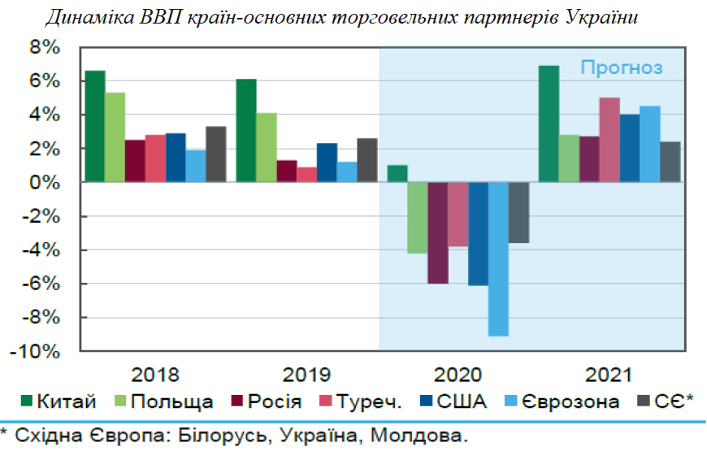

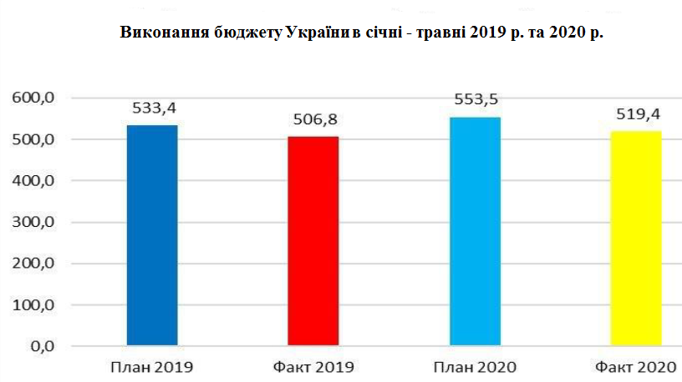
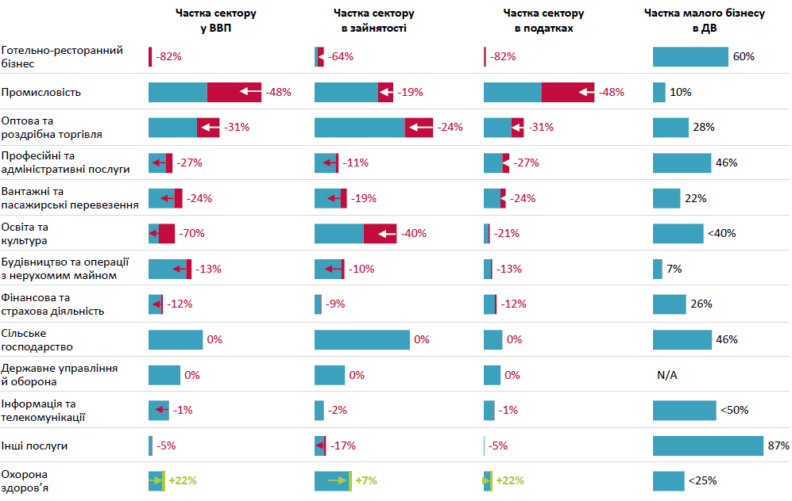

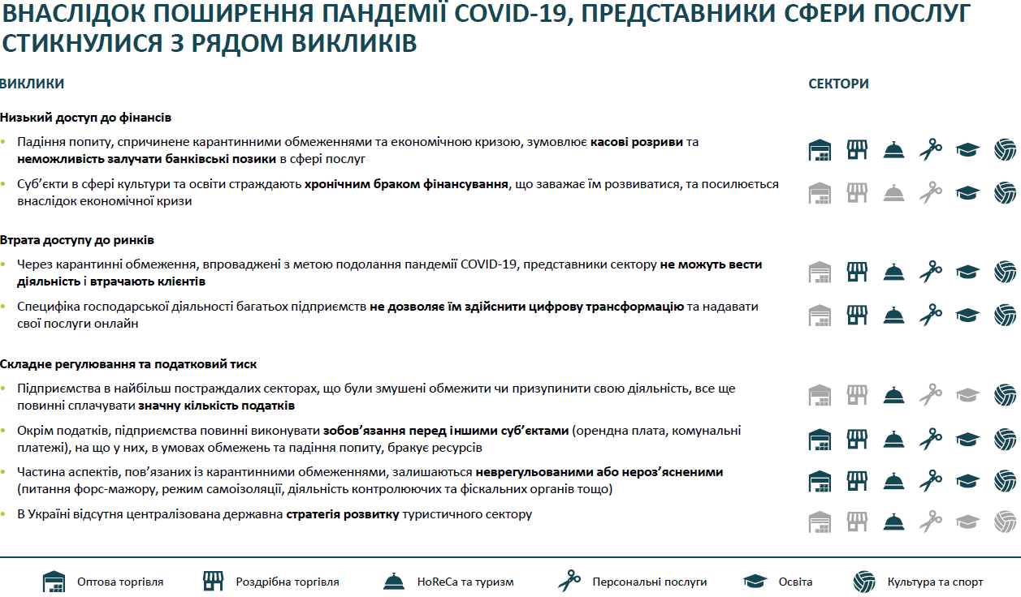
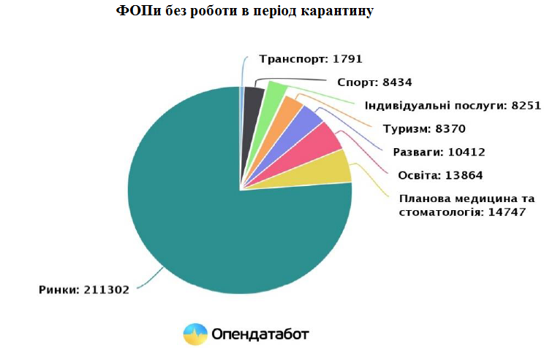

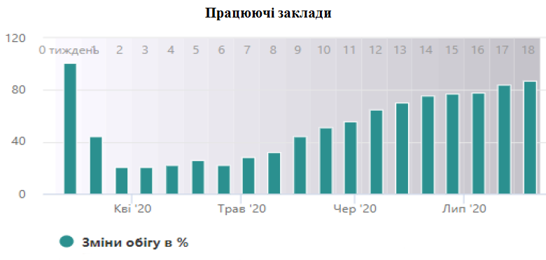

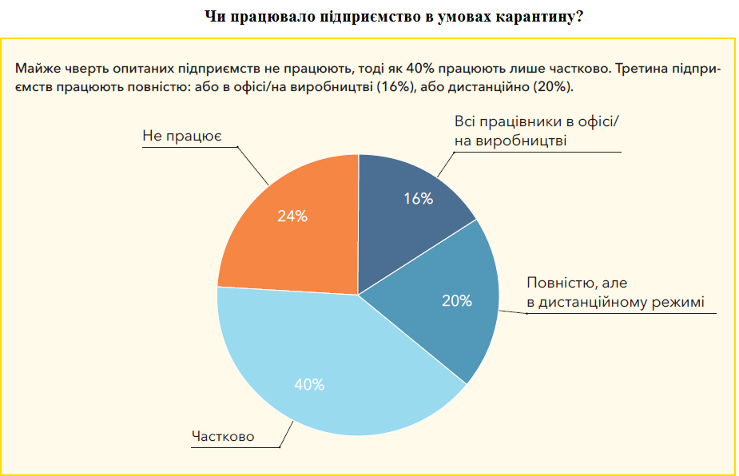

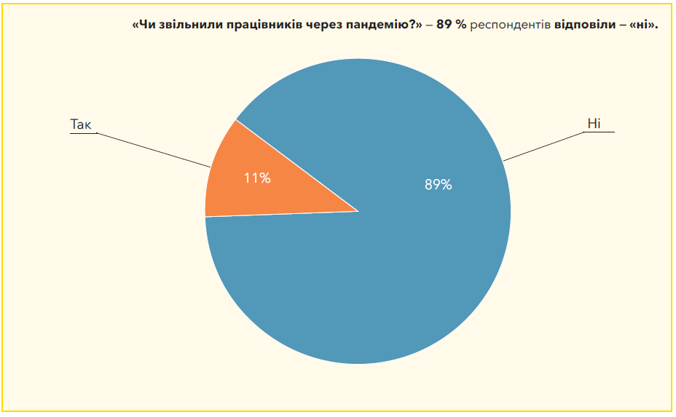
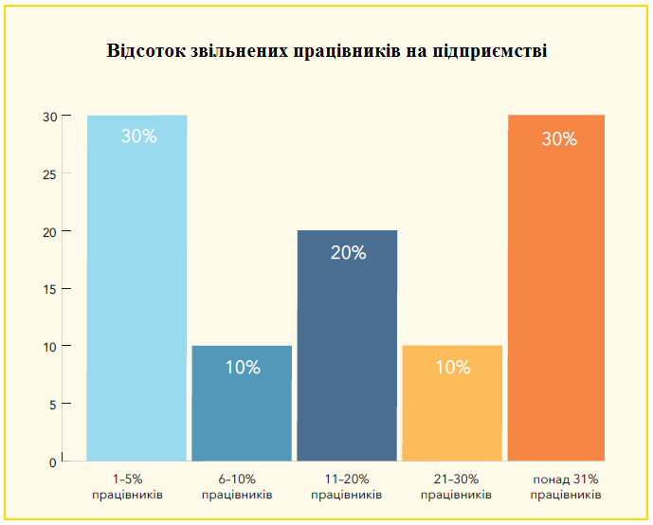
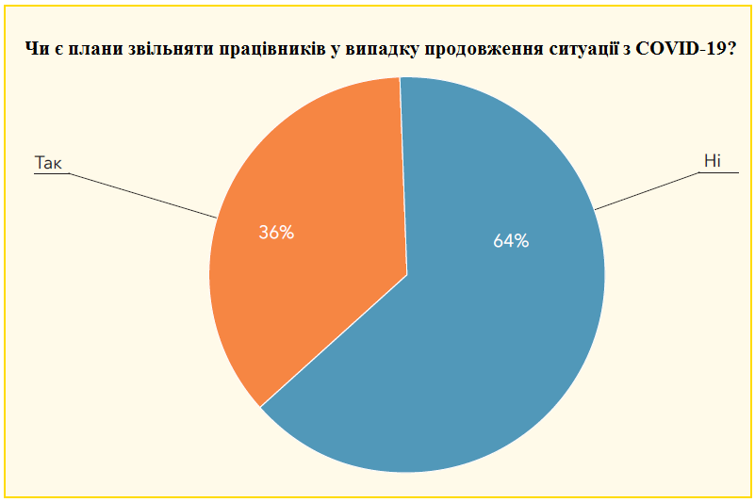
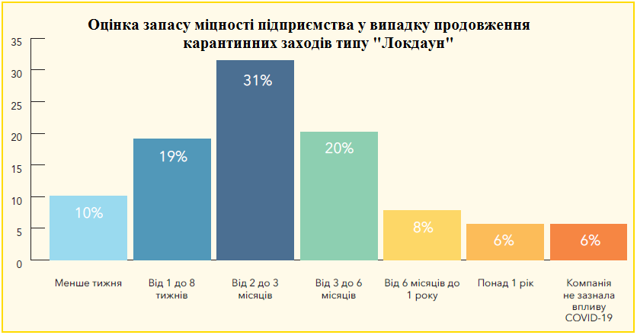

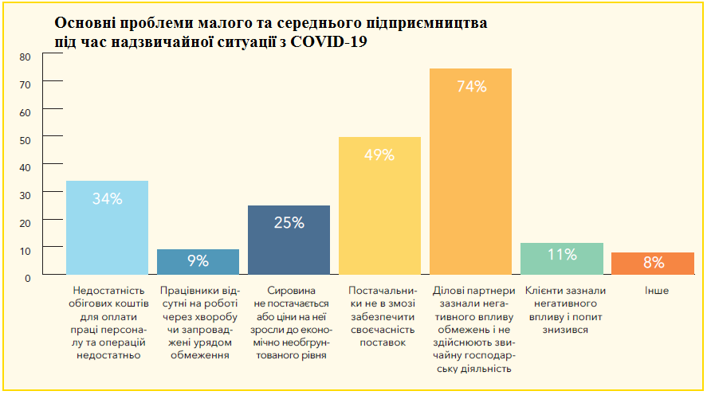

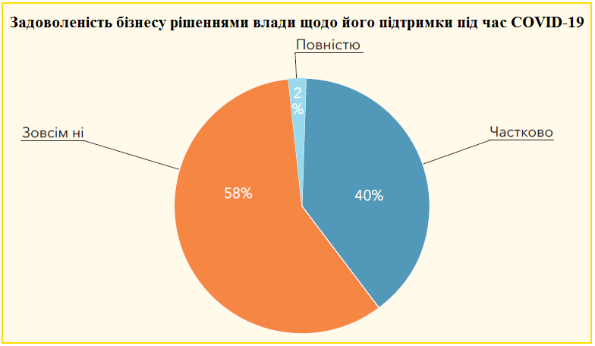

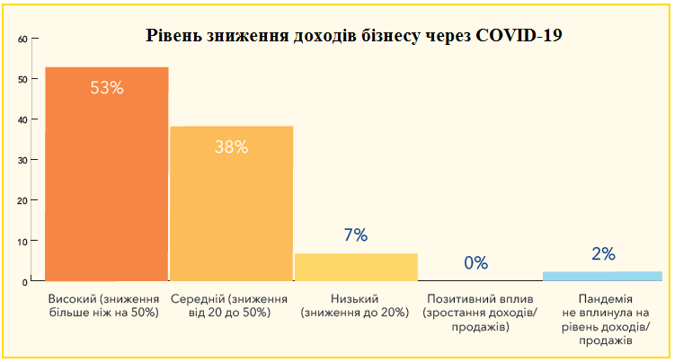

  - Стратегії боротьби з розповсюдженням вірусу COVID-2019, обмежувальні заходи та їх економічні наслідки

Стратегії обмежувальних заходів по карантину COVID-2019

Стратегія 1
Жорстких обмежень (більшість країн світу)
передбачає закриття або перехід на дистанційну роботу усіх підприємств, що не є критично важливими для забезпечення життєдіяльності, самоізоляцію й обмеження пересування населення.
На сьогодні ця стратегія визнана більш ефективною.

Стратегія 2

Стратегія м’яких обмежень
(Нідерланди, Швеція, Південна Корея, Білорусь та ін.)
Передбачає забезпечення соціального дистанціювання, заборону масових заходів і впровадження протиепідемічних заходів на підприємствах, що працюють.

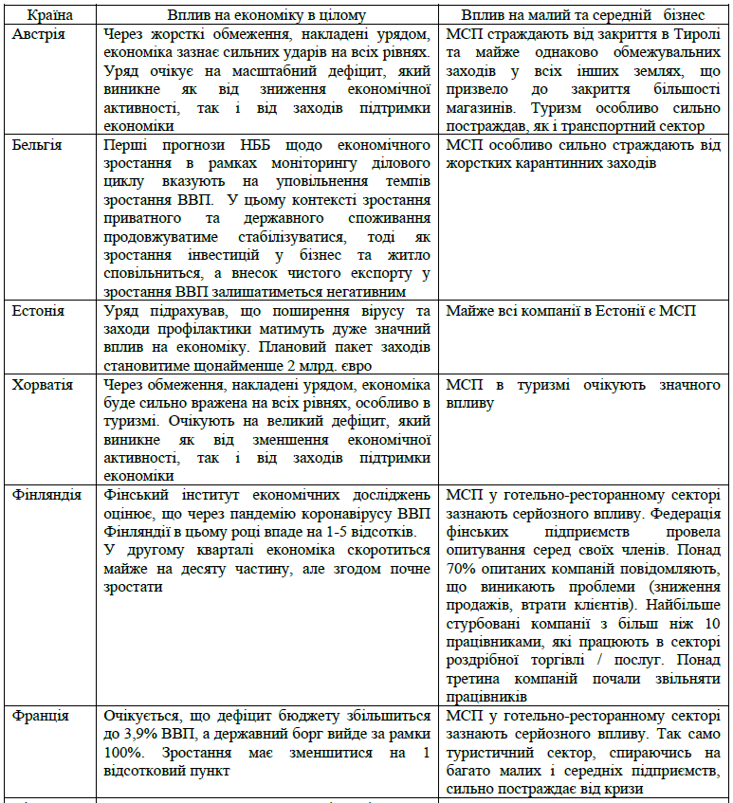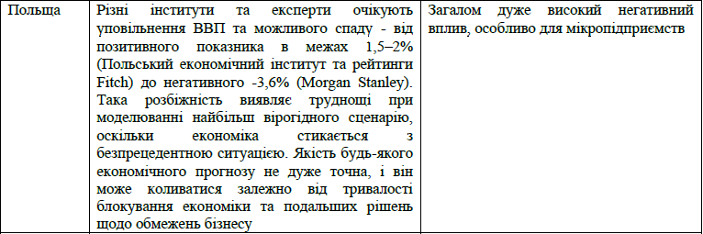
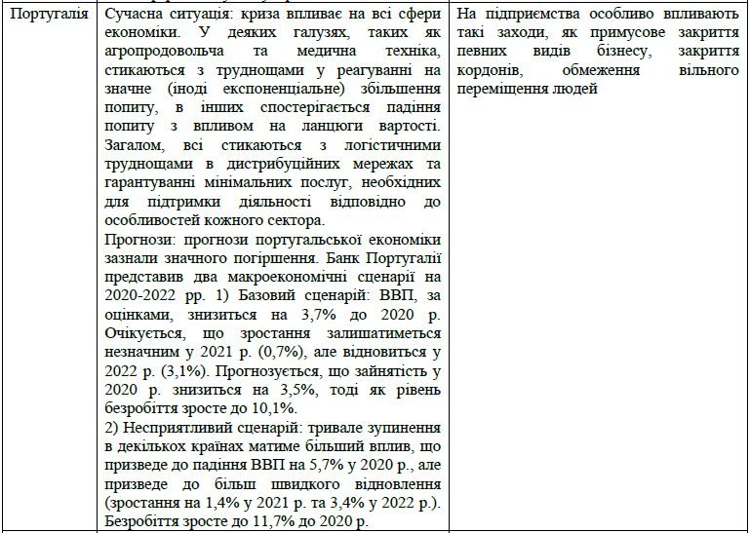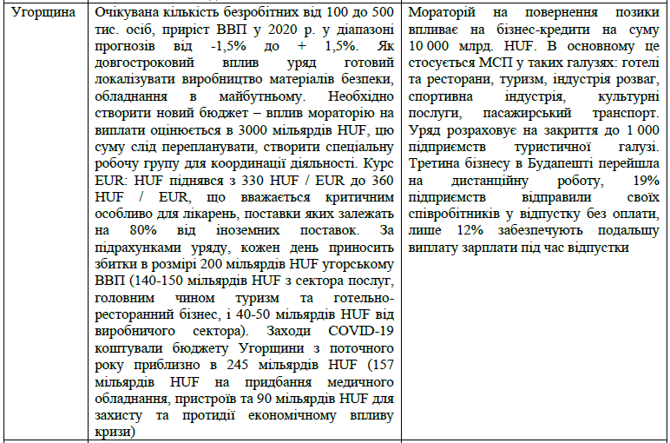
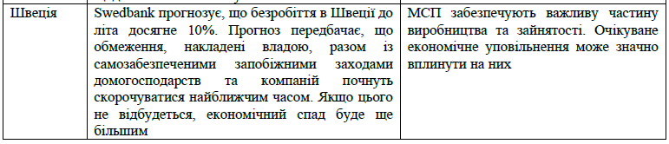
  - Заходи, запроваджені іноземними державами з метою підтримки малого та середнього підприємництва в умовах надзвичайної ситуації та їх вплив на експорт української продукції

Назва країни | Ключові заходи з підтримки внутрішнього ринку - фінансово-економічного сектору, ділової активності та купівельної спроможності населення | Вплив цих заходів на можливості доступу  вітчизняних суб’єктів зовнішньоекономічної  діяльності до ринку країни
Австрія | Федеральний уряд прийняв рішення про пакет заходів допомоги на суму до 38 мільярдів євро для запобігання масовому безробіттю та банкрутству компаній. На дотації підприємствам у зв’язку із переходом на «короткий робочий час у період COVID-19» передбачено 4 млрд. євро.  Для недопущення масового банкрутства підприємств і підтримки їх платоспроможності, уряд виділив 9 млрд. євро у формі гарантій для забезпечення отриманих підприємствами кредитів. Гарантії поширюються на кредити, сума яких становить до 1,5 млн. євро. Гарантія може покривати до 80% суми кредиту.  Окремий порядок існує для підприємств. туристичної галузі. Малі та середні туристичні підприємства мають можливість через Австрійський готельний і туристичний банк отримати гарантію на 80% кредиту, на суму до 400 тис. євро, терміном до 36 місяців.  Ще 15 млрд. євро передбачається витратити на екстрену допомогу для підтримки галузей, які можуть особливо сильно постраждати від COVID-19.  Для надання фінансової підтримки малим сімейним підприємствам, у тому числі підприємствам з одної особи та індивідуальним підприємцям, створюється т.зв. «фонд міцності» у розмірі 1 млрд. євро. Ці підприємства також отримають можливість відтермінування соціальних відрахувань.  Підприємствам надається можливість відтермінування або розтермінування податкових платежів, а також повне або часткове списання пені. На період падіння продажів передбачено відстрочення податків на 10 млрд. євро. | Федеральний уряд вживає заходів для зміцнення ланцюгів поставок забезпечення стабільного постачання продуктів харчування та ліків в Австрії та Європі, що створює можливості для українських експортерів продуктів харчування і лікарських засобів.
Алжир | За перший місяць від початку запровадження Алжиром жорстких епідеміологічних заходів, які співпали з періодом різкого падіння цін на нафту, алжирський бюджет зазнав збитків у розмірі 1 млрд. дол. США. В 2020 р. європейські замовлення на закупівлю алжирського газу скоротились на 18% у порівнянні з минулорічним періодом. Зазначена тенденція набуває більш загрозливого для Алжиру характеру з урахуванням того, що головними імпортерами алжирського природного газу є Італія та Іспанія – країни, які найбільше за всіх у Європі потерпають від поширення пандемії коронавірусу. Не виключається, що, унаслідок застосованого в Алжирі загальнонаціонального карантину, дефіцит державного бюджету може  досягти 26 млрд. дол. США, замість 13 млрд. прогнозованих.  Разом з тим, золотовалютні запаси Алжиру, які оцінюються у 55 млрд. дол. США, на думку фахівців, є достатніми для того, аби протягом року перекрити зростаючий дефіцит бюджету та покрити потреби у вільноконвертованій валюті, за рахунок якої здійснюються всі державні імпортні операції. Певного оптимізму алжирській владі додає низький рівень зовнішнього боргу країни, який наразі не перевищує 3 млрд. дол. США.  Президент АНДР А.Теббун доручив міністру фінансів країни якнайшвидше подати т.зв. додатковий бюджет, аби передбачити у ньому заходи, які стосуватимуться фінансових наслідків поточної кризи, а також стягнення податків та несплачених мит. Також уряду було доручено прискорити процес  створення приватних ісламських банків з акцентом на тому, що Алжир принципово відмовляється вдаватися  до будь-яких зовнішніх запозичень.  Голові Центрального банку АНДР  президент країни доручив вжити заходів для зниження орієнтовної процентної ставки на 0,25 %, а також зменшення ставки обов'язкових резервів банків на 2%, що має стимулювати приватні банки активніше кредитуватись у Центробанку Алжиру. | У короткостроковій перспективі можна  прогнозувати суттєве зниження обсягів  імпортних операцій в Алжирі, у т.ч. щодо  продукції українського виробництва з огляду  на намагання місцевих властей максимально  забезпечити внутрішні потреби ринку у сировинній продукції та товарах щоденного вжитку за рахунок активізації власного виробництва. Утім, оголошення тендерів на закупівлю металопродукції та зернових, які  складають до 95% вітчизняного експорту до Алжиру, наразі здійснюється у штатному режимі.  Не виключається, що поширення епідемії  коронавірусу в АНДР, може негативно  позначитись на показниках українського  експорту до Алжиру
Бахрейн | Виділено 11,4 млрд. дол. США (29,6% ВВП) для підтримки населення та бізнесу під час епідемії. Пакет  економічної допомоги включає виплату заробітної платні за три місяці, починаючи з квітня, усім зайнятим у  приватному секторі за рахунок коштів фонду безробіття.  Приватні особи та підприємства на три місяці звільняються від сплати муніципальних платежів та  ренти за використання земельних ділянок під виробництво, а компанії туристичного сектору звільняються від  необхідності сплачувати туристичний збір. Громадяни Королівства отримали право відтермінувати виплату  банківських кредитів на 6 місяців. | Очікується зростання цін на сільськогосподарську продукцію.
Білорусь | Радою Міністрів РБ ухвалено Постанову №149 від 17.03.2020 р., якою запроваджено тимчасову заборону на вивезення з Білорусі окремих видів товарів: одноразові комбінезони і костюми хімічного захисту; респіратори, захисні окуляри, маски; хірургічні халати, бинти, вата, марля, різні види хірургічних рукавичок тощо.  Урядом Білорусі запроваджено комплекс заходів, спрямованих на підтримку бізнесу у зв’язку з  ситуацією, що складається в результаті поширення COVID-19: відтермінування сплати податків, надання кредитних канікул підприємствам.  Заходи з підтримки ділової активності варто віднести розміщені на сайті Міністерства  антимонопольного розвитку РБ рекомендації з дотримання положень Доктрини національної продовольчої  безпеки РБ до 2030 р.  Суб'єктам торгівлі РБ рекомендується:  - досягти частки вітчизняних продовольчих товарів в обсязі роздрібного товарообігу за підсумками  2020 р. на рівні не нижче 85% (оптимістичний сценарій) або 80% (недостатній);  - розміщувати товари білоруського виробництва у візуально і фізично доступних місцях, позначати їх  спеціальною вивіскою або написом «Зроблено в Республіці Білорусь / Зроблена ў Беларусi».  Виробникам і постачальникам товарів при ухваленні рішень про підвищення відпускних цін рекомендується:  - обмежити межу підвищення цін за підсумками 2020 року: вона має бути не вище від прогнозного  рівня базової інфляції (4%);  - забезпечити єдиний підхід при формуванні відпускних цін на аналогічну продукцію при постачанні  на внутрішній ринок;  - обмежити сукупний розмір будь-яких винагород (премій, бонусів), що надаються виробником або  постачальником білоруських соціально значимих продовольчих товарів (окрім білого кристалічного цукру)  суб'єкту торгівлі, щоб вони не перевищували 5% від ціни цих товарів.
Болгарія | Термін сплати місцевих податків зі знижкою було продовжено до 30 червня.  20 млн. бол. лев (10 млн. євро) спрямовані на додаткові послуги з соціальної допомоги для 159  муніципалітетів.  Оголошено наявність коштів на виплати лікарняних та пологових ресурсів - 1,3 млрд. лев (750 млн.євро).  Пряма фінансова підтримка: виплата державою терміном до трьох місяців 60% від доходів соціального страхування для певних категорій працівників.  Уряд повинен додатково розробити критерії, яким повинні відповідати отримувачі такої підтримки та відповідні процедури її надання.  Підтримка обмежена лише кількома  Секторами: роздрібною торгівлею, туризмом, транспортом, ресторанами, культурними та спортивними  заходами.  Підтримка поширена на роботодавців, які були змушені призупинити роботу щонайменше 50% персоналу і зобов'язалися утримувати субсидованих працівників не менше 3 місяців після закінчення періоду підтримки з боку держави.
Велика Британія | 20 березня 2020 р. опубліковано рішення Уряду Великої Британії заборонити паралельний експорт 80  медикаментів, які використовуються для лікування пацієнтів у відділеннях інтенсивної терапії. До переліку  включено такі важливі для національної системи охорони здоров’я (NHS) медикаменти як адреналін, інсулін,  парацетамол та морфін (повний перелік додається).  Розміщено інформацію щодо урядового пакету підтримки економіки Великої Британії у розмірі 330 млрд. фунтів стерлінгів, а також щодо наявних інструментів пом’якшення фінансового впливу коронавірусу шляхом використання:  - програми кредитування з недопущення припинення господарської діяльності від Британського бізнес банку (надання позичальнику урядової гарантії на непогашену частину кредиту, потенційна зміна негативного рішення з видачі кредиту на позитивне);  - змін правил обов’язкових лікарняних виплат (виплата з першого, а не четвертого дня хвороби);  - національної програми «Time to pay» – механізм відтермінування сплати податків підприємцям та самозайнятому населенню;  - поширення тимчасової річної податкової знижки у розмірі 100% на сектор розваг та готельного бізнесу в  Англії;  - грошової підтримки в рамках отримання податкової знижки малому бізнесу;  - тимчасового зниження мінімального рівня доходу для отримання Universal Credit (комплексних виплат) тим, у кого діагностовано COVID-19 або самоізольованих за урядовою рекомендацією;  - грошових грантів у розмірі 25000 фунтів стерлінгів для бізнесу з оціночною вартістю від 15000 до  51000 фунтів стерлінгів у галузі торгівлі, гостинності та розваг.  11-20 березня 2020 р. Урядом Сполученого Королівства представлено безпрецедентний в історії країни  комплекс заходів, спрямований на підтримку соціально-економічної ситуації в країні в умовах поширення  коронавірусу.  Розмір фінансової підтримки складає біля 488 млрд. фунтів стерлінгів або біля 20% ВВП країни, що є найбільшим пакетом урядової підтримки у світі за показником співвідношення до ВВП.  Перший пакет заходів передбачав виділення 30 млрд. фунтів стерлінгів для підтримки системи охорони здоров’я (5 млрд.), ринку праці шляхом компенсації лікарняних та інших соціальних виплат (7 млрд.) та зниження податкового навантаження на бізнес (18 млрд.).  17 березня Канцлер Казначейства Ріші Сунак анонсував другий пакет заходів на загальну суму 350 млрд. фунтів стерлінгів, який передбачає:  - 330 млрд. фунтів стерлінгів у якості гарантованих кредитів;  - 20 млрд. фунтів стерлінгів на зниження податків та виплат для бізнесу;  - новий інструмент кредитування для крупних компаній, погоджений із Банком Англії;  - тримісячні канікули на виплату іпотеки для позичальників, які зазнали втрат у зв’язку із вірусом;  - звільнення магазинів, ресторанів, розважальних закладів та садочків від оподаткування впродовж наступних 12 місяців;  - страхові виплати пов’язані із пандемією (урядові рекомендації уникати заклади масового скупчення людей є підставою для заявлення страхового випадку).  Зазначений пакет заходів отримав критику як такий, що захищає бізнес і не приділяє належної уваги інтересам працівників. Водночас критика зникла за результатами представлення 20 березня третього пакету заходів, який направлений, в першу чергу, на підтримку працівників та зменшення рівня безробіття. За оцінками економістів, новий пакет антикризових заходів складає біля 78 млрд. фунтів стерлінгів.  Вперше в історії Сполученого Королівства Уряд виплачуватиме частину заробітної платигромадянам, зокрема покриватиме 80% заробітної плати (але не більше 2500 фунтів стерлінгів) тим працівникам, чиї робочі місця могли бути скорочені внаслідок  кризи. Це коштувало бюджету 10 млрд. фунтів стерлінгів.  Іншим суттєвим кроком стало рішення про відстрочку сплати ПДВ на один квартал, що еквівалентно 30 млрд. фунтів стерлінгів.  Додаткові ініціативи, анонсовані Р.Сунаком 20 березня включають:  - необмежені безпроцентні річні кредити бізнесу;  - додаткові 7 млрд. фунтів стерлінгів на підтримку благополуччя населення,  у тому числі збільшення виплат за комплексною системою соціальних виплат (universal credit);  - 1 млрд. фунтів стерлінгів на підтримку орендарів;  - виплати індивідуальним підприємцям, еквівалентні виплатам лікарняних.  19 березня 2020 р. Банк Англії вдруге за два тижні знизив базову відсоткову ставку з 0,25% до 0,10% -  найнижчий розмір ставки за 325-річну історію існування банку.  Банк анонсував наміри збільшити  програму викупу державних облігацій та корпоративних бондів на 200 млрд. фунтів стерлінгів – загалом  до 645 млрд. фунтів стерлінгів.
Вірменія | Допомогу суб'єктам господарської діяльності надано у вигляді співфінансування цільовими кредитами, рефінансуванням і процентною субсидією від діючих на території Вірменії ліцензованих банків або кредитних організацій.  Намічені форми сприяння ставлять на меті:  - співфінансуванням вирішити проблеми недостатнього рівня засобів забезпечення у господарюючого суб'єкта по кредиту, часткової нейтралізації валютного ризику, а також часткового зниження витрат за відсотками;  - рефінансування – проблеми повної нейтралізації валютного ризику у господарюючого суб'єкта по  кредиту, а також часткового зниження витрат за відсотками;  - субсидування – проблему істотного зниження процентних витрат у господарюючого суб'єкта по кредиту.  Для кожного господарюючого суб'єкта застосована тільки одна з форм сприяння.  Форми сприяння застосовні до кредитів, наданих суб'єктам господарської діяльності з метою  здійснення певних витрат:  - заробітна плата або прирівняні до неї виплати працівникам господарюючого суб'єкта, але в разі кожного співробітника не більше 500 000 драмів в місяць (бл. $1 тис.), максимально протягом трьох місяців;  - платежі по податках, зборах та обов'язкових платежах до державного або муніципального бюджету;  - закупівля або імпорт сировини за умови, що весь обсяг сировини повинен бути використаний у Вірменії з метою отримання готової продукції;  - імпорт приладів і обладнання, за умови, що дані пристрої й устаткування повинні використовуватися для організації виробництва або розширення виробництва у Вірменії;  - максимальна сума кредитів, що надаються одним господарюючим суб'єктом під інструмент сприяння - 500 млн. драмів (бл. $10 тис.);  - сума співфінансування або рефінансування одного господарюючого суб'єкта не може перевищувати 250 млн. драмів (бл. $5 тис.);  - порядок використання кредитних коштів – тільки безготівковий банківські перекази, максимальна  інтегральна процентна ставка від 0% до 6% річних (не більше 6%) в залежності від правила, встановленого заходом для застосовуваного інструмента сприяння. | Зазначені заходи не впливатимуть на  можливості доступу українських суб’єктів  господарювання на вірменський ринок, однак прогнозоване скорочення купівельної  спроможності населення Вірменії та  ускладнення логістичної складової торгівлі внаслідок карантинних заходів може призвести  до скорочення показників двосторонньої  торгівлі.
Греція | 24 березня 2020 року відкрилася електронна платформа для подачі заявок на допомогу від держави у  розмірі 800 євро для працівників, які постраждали від закриття підприємств у зв'язку із прийнятими урядом  заходами, направленими на запобігання поширенню COVID19.  Уряд оголосив номери ділової активності/професійної діяльності, за якими він прийняв рішення  щодо надання підприємству відповідної допомоги від держави.  Категорії одержувачів - близько 500 000 підприємств (штатні працівники та частково зайняті), закритих за наказом уряду; робітники, які тимчасово відсторонені від роботи (близько 1 млн.); фрілансери; працівники готельної сфери, діяльність яких була оголошена забороненою до кінця квітня; робітники, звільнені з 1 по 18 березня; робітники, які працюють за  контрактом з обмеженим терміном дії.  підприємствам, які примусово припиняють свою діяльність в умовах карантину, дозволено сплатити 60% орендної плати протягом двох місяців (березень-квітень), 40% від суми оренди повністю профінансовано державою. Для власників нерухомості передбачається призупинення сплати  податку на 4 місяці.  Уряд Греції затвердив пакет заходів у 2 млрд. євро, направлених на боротьбу із негативним впливом пандемії COVID-19 на економіку країни.  Це частина загального пакету у 3,8 млрд. євро, який включає 1,8 млрд. євро коштів Європейського Союзу.  200 000 підприємств, в яких працює близько 600 000 працівників, було звільнено від сплати податків і внесків до соціального страхування до 31 липня 2020 року, тоді як робітники, які залишилися без роботи внаслідок припинення комерційної діяльності країни отримали 800 євро у квітні і держава покриє витрати на соціальне  страхування та медичне страхування. Захід спрямований на підтримку близько 500 000 працівників  30 березня 2020 року грецький уряд оголосив про додаткові заходи підтримки економіки для  близько 800 000 підприємств, 1,7 мільйона працівників приватного сектора та 700 000 власників приватних  підприємств та малого бізнесу.  Пакет допомоги у березні-квітні на суму 6,8 млрд. євро (або 3,5 відсотка ВВП) включав виплату у 800 євро для 1,7 млн. працівників приватного сектора (81% постраждалої робочої сили у приватному секторі), тимчасове замороження сплати податку на додану вартість та виплату боргових зобов’язань державі протягом чотирьох місяців.  Допомога має на меті зберегти 800 000 постраждалих підприємств, зберігаючи при цьому робочі місця.  Сплата ПДВ та податкового боргу підприємств було призупинено до квітня. Однак, якщо виплати здійснено вчасно, передбачено 25% знижка.  Пакет допомоги уряду також включає розширення фінансової допомоги для близько 700 000 самозайнятих та малих підприємств.  Передбачається субсидування процентних ставок за кредитами для  підприємств і державну допомогу малим і середнім підприємствам. Мета у кожному випадку - зберегти  якомога більше робочих місць, а також забезпечити ліквідність у реальному секторі економіки. | Суттєвих змін, зокрема обмежень  експорту/імпорту в Греції не відбулося
Грузія | 14.03.2020 презентовано план конкретних заходів із підтримки та стимулювання розвитку економіки  Грузії, спрямовані на зменшення наслідків негативного впливу від поширення коронавірусу COVID-19.  1. Підприємства, які зіткнуться з проблемами в обслуговуванні своїх позик, мають змогу реструктуризувати свої зобов’язання перед комерційними банками на індивідуальній основі.  2. Компанії, які працюють у туристичній галузі: готелі та ресторани, туристичні агенції, компанії з перевезення пасажирів, організатори екскурсій, мистецьких та спортивних заходів тощо, звільнені від виплат податків на майно та доходи фізичних осіб протягом наступних 4 місяців (до 1 листопада 2020 р.). Це стосується 18 тис. компаній, які на сьогодні працюють у Грузії, та понад 50 тис. їх  співробітників. Туристичному сектору -  100 млн. ларі (понад $30 млн.) протягом чотирьох місяців.  3. Уряд Грузії до кінця року вдвічі збільшив обсяг відшкодування ПДВ компаніям з метою забезпечення їх оборотними коштами – з 600 млн. до 1,2 млрд. ларі (з $200 до $400 млн.).  4. Розроблена спеціальна державна програма для співфінансування виплат за відсотками за банківськими позиками в готелях із 4-50 номерами по всій країні на найближчі 6 місяців. Проект поширюється на 2000 готелів, що працюють в країні, які в іншому випадку можуть зазнати значних фінансових втрат внаслідок пандемії.  5. До кінця року державою буде інвестовано додаткові 300 млн. ларі ($100 млн.) для компенсації капітальних витрат та підтримки інфраструктурних проєктів. Державою буде спрямовано загалом близько 1 млрд. ларі (понад $300 млн.).  Окрім цього урядом Грузії вживаються заходи щодо оптимізації банківських механізмів для запровадження додаткових стимулюючих інструментів, а також розпочато переговори з міжнародними фінансовими установами щодо отримання фінансових ресурсів за рахунок їх спеціальних асигнувань.  Зокрема проводяться перемовини із МВФ щодо виділення Грузії додаткових фінансових ресурсів,  призначених для скорочення негативного економічного впливу через пандемію.  23.03.2020 урядом Грузії схвалено «Державну програму щодо збереження цін на продукти харчування», яка стала реакцією на різке падіння курсу національної валюти (на 24% за період 06-25.03.2020).  Програма призначена для субсидування коливань курсів іноземних валют (долара США і євро) для бенефіціарів з 15.03.2020 по 15.05.2020 при здійсненні імпорту товарів до Грузії. На вказані цілі з бюджету міністерства сільського господарства буде виділено 10 млн. ларі (майже $3 млн.).  19.03.2020 урядом Тбілісі прийнято рішення про звільнення на 3 місяці близько 600 представників малого та середнього бізнесу від оплати оренди за приміщення і ділянки, які належать мерії.
Данія | Основним пакетом урядових заходів передбачено:  - надання кредитних гарантій розміром 7,5 млрд. дан. крон (1,1 млрд. дол. США) для великих компаній, а також для МСП з метою підвищення їхньої ліквідності та мінімізації втрат в умовах кризових явищ в економіці, що спричинені пандемією вірусу, а також для збереження робочих місць.  Урядом покриватиметься до 70% вартості будь-яких банківських позик підприємств,  операційний прибуток яких знизиться більш ніж на 50%.;  - відшкодування витрат роботодавця у зв’язку з захворюванням або потраплянням працівників у карантин внаслідок коронавірусу починаючи з першого дня відсутності працівника на робочому місці.  Компанії, які змушені скоротити штат мінімум на 30%, або на понад 50 працівників, мають право на компенсаційні виплати за цією схемою. Розмір державних дотацій становить 75% від загальних витрат на виплату заробітної плати відповідним працівникам, але не більше 3500 дол. США на одного працівника. Компенсації виплачуються за умови, що працівники не звільнятимуться з посад. Компанії також повинні взяти на себе зобов’язання, що вони не будуть звільняти працівників з фінансових причин впродовж періоду компенсаційних виплат.  Для працівників з погодинною оплатою праці, розмір компенсаційних виплат може сягати 90%, але не більше 3700 дол. США на місяць на одного штатного працівника.  Компанія зможе отримувати компенсаційні виплати максимум три місяці, у період з 9 березня по 9 червня включно.  Відтерміновано строки сплати податку на прибуток, податку на додану вартість для великих компаній (з сумарним річним розміром податку на прибуток понад 143 тис. дол. США) та внесків до фонду по безробіттю; підвищено встановлені ліміти щодо кредитного балансу компаній на  податкових рахунках.
ЄС | Інвестиційна ініціатива ЄС із подолання наслідків коронавірусу надасть можливість державам-членам ЄС отримати 37 млдр.євро. 8 млрд.євро ліквідних коштів, які не були витрачені у  2019 році, виділені на подолання наслідків пандемії (ці кошти буде запозичено з програм Європейського фонду регіонального розвитку, Європейського соціального фонду, Регіонального фонду та Європейського фонду з морського та рибного господарства).  Забезпечено доступ до 29 млрд.євро структурного фінансування на 2020 рік. Кошти на кризове реагування доступні з 1 лютого 2020 року.  Ці заходи мають допомогти малому та середньому бізнесу подолати наслідки дефіциту ліквідності, який спричинено розповсюдженням коронавірусу, а також скерувати інвестиції в медичний сектор. Держави-члени ЄС мають більшу гнучкість для перерозподілу коштів між програмами.  Посли ЄС підтримали законодавчу ініціативу щодо включення до сфери відповідальності Фонду солідарності ЄС питання охорони здоров'я. Зазначений Фонд було створено з метою подолання  наслідків стихійних лих.  Європейський центральний банк оголосив про низку рішень, спрямованих на підтримку фінансової стабільності в умовах COVID-19:  1. Запроваджено нову програму у розмірі 750 млрд.євро, спрямовану на боротьбу з пандемією (Pandemic Emergency Purchase Programme, PEPP).  Запуск цієї програми, дозволить приватному та державному сектору протидіяти серйозним викликам  в монетарній політиці, спричиненим спалахом та посиленням розповсюдження коронавірусу.  Ця нова програма дозволить здійснювати купівлі «облігацій» до кінця 2020 року та включатиме усі категорії активів, які вже закуповуються в рамках діючої програми (Asset purchase programme, APP).  ЄЦБ планує забезпечити всі сприятливі умови фінансування, які дозволять  європейській економіці пережити пандемію.  Наглядова рада банку готова збільшити розмір своїх програм, у разі такої необхідності та забезпечити безперебійну роботу грошово-кредитної політики в усіх юрисдикціях єврозони.  30 березня 2020 р. в умовах розгортання коронавірусної кризи Європейська Комісія оприлюднила рекомендації з метою надання сприяння виробникам збільшувати виробництво медичного обладнання першої необхідності та матеріалів у трьох сферах: виробництво масок та інших засобів індивідуального захисту (ЗІЗ), засобів очищення та дезінфекції рук та 3D-друкованої продукції. Оприлюднено рекомендації щодо медичних приладів. Зазначені документи також спрямовані на надання  допомоги виробникам та органам ринкового нагляду у забезпеченні відповідності цих товарів необхідним  стандартам безпеки та ефективності.  Компанії висловили солідарність та  запропонували надати практичні та технічні поради один одному для підтримки збільшення виробництва ЗІЗ  та медичних матеріалів.  ЄК надає економічним операторам, у т.ч. малим та середнім підприємствам, рекомендації щодо застосованої законодавчої бази для розміщення на ринку ЄС гідроспіртових гелів (Регламент про косметичні  продукти або Регламент про біоциди). Рекомендації ЄК надають відповіді на запитання операторів косметичного та інших секторів, які активно зайняті збільшенням або перетворенням своїх виробничих потужностей на виробництво згаданої медичної продукції.  3) Третя група стосується процедур оцінки відповідності щодо 3D-друку та 3D-друкованої продукції для медичного використання в умовах спалаху коронавірусу.  Змінами до статуту Фонду солідарності ЄС розширено сферу його застосування з метою протидії надзвичайним ситуаціям у сфері охорони здоров'я на  додаток до природних катастроф.  Інвестиційна ініціатива ЄС щодо реагування на коронавірус надає державам-членам доступ до 37  млрд.євро, які спрямовані на систему охорони здоров’я, а також на підтримку малого та середнього бізнесу.  Близько 8 млрд.євро із зазначеної суми надійде зі структурних фондів, які не були використані у 2019 р.  Прийняті правила дозволили державам-членам ЄС залучати невикористані у попередньому році кошти, замість повернення їх до бюджету ЄС. 29 млрд.євро виплачено достроково з асигнувань, які мали б бути сплачені пізніше у 2020 р.  Зазначені кошти можна використовувати (згідно зі згаданими актами), починаючи з 1 лютого  2020 р., на покриття витрат, понесених державами-членами ЄС на порятунок життя та захисту громадян.  Державам-членам ЄС також надається право використовувати принцип «гнучкості» з метою перерозподілу коштів між існуючими програмами. | Україна може мати  перспективу розширення експорту певних  груп товарів, у т.ч. дезінфікуючих засобів, за умови задоволення потреб українського ринку  та появи надлишкових обсягів дезінфікуючих  засобів, виробництво яких в Україні наразі  поступово зростає
Ізраїль | Уряд Ізраїлю схвалив програму економічних заходів для зменшення економічних втрат загальним обсягом 10 млрд. шекелів (2,7 млрд.дол.США). Головні елементи програми такі:  на ринку праці - наймані працівники, відправлені в неоплачувану відпустку в період з 1 березня по 1 червня, мають право на одержання допомоги по безробіттю з першого дня відпустки, незалежно від кількості накопичених ними оплачуваних відпускних днів. Приватні підприємці (фрілансери), які не сплачували соціальні внески не мають права на отриманнядопомоги по безробіттю. Фрілансерам з річним оборотом менше 300 тисяч шекелів (80тис. Дол .США) виплачена допомога в розмірі 6 тисяч шекелів (1650 дол. США). Фрілансерам, які залишилися без доходу, дозволено знімати гроші з пенсійних програм без сплати податку.  - Податки. Податкове управління оголосило про перенесення терміну звітності та виплати ПДВ на 27 квітня. Відомство національного страхування оголосило про надання роботодавцям і  індивідуальним підприємцям (фрілансерам) відстрочки в оплаті внесків і податку на охорону  здоров'я за квітень, з наданням можливості оплати в розстрочку.  Прийнято рішення про повне зупинення всіх заходів проти боржників. Сплата муніципального податку відтермінована до 1 травня поточного року.  - Позики під гарантії держави. Малі та середні бізнеси (з річним оборотом до 100 тис. шекелів або 27 тис. дол. США ) мають право на отримання позики під гарантії держави на пільгових умовах - до 500 тисяч шекелів (135 тис. дол.США) або до 8% від обороту, при наданні застави в 10% від розміру позики (замість 25% при звичайних умовах).  Термін погашення - п'ять років з  можливістю відтермінування початок виплат на 6 місяців. Максимальний термін обробки запиту на отримання позики - 9 днів. Гарантія держави дозволяє отримати позику під більш вигідний відсоток ніж зазвичай. | Доступ вітчизняних суб’єктів  зовнішньоекономічної діяльності до ринку  Ізраїлю не обмежений. Варто  очікувати падіння товарообігу між Україною  та Ізраїлем через зменшення ділової  активності та прогнозоване падіння економік двох країн.
Іспанія | 17 березня 2020 р. Рада Міністрів Іспанії ухвалила другий пакет соціально-економічних заходів з  протидії негативним наслідкам коронавірусу на суму 200 млрд. євро (20% ВВП Іспанії), з яких 117 млрд. євро - державні видатки, 83 млрд. євро - приватні надходження (відповідний Королівський декрет 8/2020 набрав чинності 18 березня). Основними напрямами для надання фінансової допомоги є: підтримка уразливих  верств населення; підтримка найманих та самозайнятих робітників; підтримка бізнесу; підтримка наукових досліджень для винайдення вакцини проти коронавірусу.  Заходи на підтримку бізнесу:  - 100 млрд. євро банківських гарантій для вирішення проблем компаній через коронавірус;  - 2 млрд. євро на підтримку діяльності компаній-експортерів, зокрема на надання позик сільськогосподарським компаніям для подолання засухи.
Ісландія | 21 березня 2020 р. уряд Ісландії оголосив заходи реагування на першому етапі у відповідь на кризу  COVID-19 у розмірі 1,6 млрд. дол. США, або трохи менше 8% ВВП Ісландії.  Заходи призначені протидії безробіттю та тимчасовій втраті особистого доходу  шляхом надання часткових виплат по безробіттю, доступу до пенсійних накопичень третього рівня  (приватні), відстрочки виплат корпоративного податку та оперативних позик для підприємств.  Після зменшення впливу пандемії уряд надаватиме подальшу підтримку активізації економіки за  рахунок збільшення державних інвестицій, спрямованих на сприяння довгостроковому зростанню ВВП,  зменшення податків на робочу силу та маркетинговим кампаніям, які орієнтовані на Ісландію як популярне  місце туризму.  Допомога компаніям:  - для підвищення ліквідності бізнесу надана можливість перенести сплату податків на 2021 р.;  - податки на готельну діяльність скасовані до кінця 2021 р.;  - відшкодування ПДВ за будівельно-експлуатаційні роботи збільшиться з 60% до 100%;  - положення про відшкодування ПДВ поширено на благодійні та спортивні асоціації.  У 2020 р. урядом запроваджено спеціальну інвестиційну ініціативу (обсяг фінансування 142 млн. дол. США), яка буде реалізована спільно з муніципальними громадами. Проєкт спрямований на збільшення інвестицій у транспортну, громадську забудову та технологічну інфраструктуру.  Збільшено внесок уряду в наукові дослідження та освіту. | Відсутня інформація про  запровадження урядом Ісландії  обмежувальних заходів щодо імпорту з України. Враховуючи існуючі заходи на підтримку фінансового стану ісландських  компаній та попиту населення, це може  дозволити їм не відмовитися від  імпорту з України.
Казахстан | Основні напрямки надання державної підтримки:  Малий і середній бізнес (МСБ)  - призупинення виплат сум основного боргу та винагороди за всіма кредитами МСБ, який постраждав внаслідок складної ситуації, що склалась на ринку РК;  - забезпечення пільговим кредитуванням оборотного капіталу МСБ на 600 млрд. тенте (1 дол.  США= 444,8 тенте) терміном на 1 рік за ставкою 8%.  - надання МСБ відстрочки зі сплати всіх видів податків і інших обов’язкових платежів терміном на  3 місяці, без нарахування штрафів і пені;  - призупинення строком на 3 місяці нарахування орендних платежів для суб’єктів МСБ від використання об’єктів нерухомості, які належать місцевим виконавчим органам і суб’єктам квазідержавного сектора.  На порядку денному Уряду РК розглядається необхідність тимчасового зниження ПДВ на сільгосппродукцію і продукти харчування, обнуління мит по критично важливому імпорту
Канада | Відповідно до BillC-13, загальна сума коштів для антикризових заходів складає 107 млрд. канадських доларів (близько 76 млрд. дол. США) та спрямована для підтримки як населення так і суб’єктів господарювання.  Канадський бізнес отримав підтримку, направлену на:  - уникнення масового звільнення працівників;  - отримання доступу до дешевих кредитних ресурсів;  - забезпечення сільськогосподарської діяльності та фінансової стабільності;  - забезпечення гнучкості щодо оподаткування та тримання/погашення кредитів.
Кенія | Центробанк Кенії встановив облікову ставку на відмітці 7,25%  Кенія звернулася до МВФ та Світового Банку з проханням надати фінансову допомогу до 1,15 млрд. дол. США для боротьби з пандемією вірусу CONVID-19
КНР | Була надана допомога 9138 ключовим підприємствам країни найняти 370 тис. працівників, а також організовані чартерні поїзди, автобуси та літаки, щоб повернути на роботу понад 4,1 млн. робітників-мігрантів.  Центральний уряд Китаю скоротив операційні витрати компаній за допомогою зниження внесків соціальної страховки або звільнення від їх сплати, він також відклав збір коштів у громадський житловий фонд. У лютому сукупний обсяг знижених або скасованих для компаній по всій країні трьох видів внесків із соціального страхування, включаючи страхування за віком, від безробіття та травм на виробництві, склав близько 17,7 млрд. дол. США.  На темпи відновлення роботи підприємств значною мірою впливають заходи центрального та  місцевих урядів, які спрямовані на зменшення витрат виробництва та компенсацію за втрати під час  вимушеного простою.  В місті Ухань постачальник електроенергії знизив тарифи на електроенергію для 1365 компаній до 30 червня п.р., що надало їм можливість заощадити близько 55 млн. дол. США.
Киргизстан | У рамках Плану з надання фіскальних заходів підтримки підприємництва, Урядом КР були ухвалені рішення:  - надання відстрочки та розстрочки на сплату сум податкової заборгованості та заборгованості по  соціальним відрахуванням, що утворилися в результаті запровадження режиму надзвичайної ситуації і надзвичайного стану з 22.03.2020 р.;  - не застосовувати податкові санкції та пені за несвоєчасне виконання податкових зобов'язань до 01.07.2020 р.;  - рекомендувати органам місцевого самоврядування надати відстрочку по платежах за оренду муніципального майна на три місяці з 01.04.2020 р.;  - продовжити терміни повсюдного впровадження компонентів електронної системи фіскалізації  податкових процедур до 01.07.2020 р.;  - продовжити терміни подання єдиної податкової декларації фізичних осіб та індивідуальних підприємців до 01.04.2021 р.;  - продовжити терміни подання звітів суб'єктами бізнесу по податкам і соціальним відрахуванням до  01.07.2020 р., за умови своєчасної оплати платежів;  - продовжити термін дії мораторію на перевірки державними контролюючими органами до  01.01.2022 р.;  - запровадити обмеження на виїзні податкові перевірки до 01.01.2021 р., за винятком: планових перевірок суб'єктів господарювання, які здійснюють діяльність у сфері виробництва та обігу підакцизних  груп товарів; позапланових перевірок, які проводяться в разі реорганізації, ліквідації громадських організацій  і припинення діяльності індивідуального підприємця; позапланових перевірок і повторних, що проводяться в разі отримання органами податкової служби документально підтверджених відомостей, які свідчать про факти неправильного обчислення податків платниками податків, після завершення режиму надзвичайної ситуації і надзвичайного стану;  - рекомендувати відповідним організаціям протягом трьох місяців: не відключати електроенергію,  водопостачання, газ та інші комунальні послуги, послуги зв'язку та Інтернету, попри наявність заборгованості абонентів;  - надати відстрочку по платежах за оренду державного майна на три місяці з 01.04.2020 р.;  - запровадити тимчасову заборону на проведення процедур банкрутства підприємств до 01.01.2021 р.
Кот-д'Івуар | За словами глави уряду, План розділений на три основні сфери: (i) заходи підтримки підприємств, (ii) заходи підтримки економіки та (iii) соціальні заходи.  (i) заходи підтримки підприємств є короткостроковими та спрямовані на підтримку економічної діяльності, полегшення грошового потоку підприємств та збереження робочих місць.  У цьому напрямку уряд має намір:  - призупинити фіскальну перевірку на три місяці;  - відкласти на три місяці сплату фіксованого податку для дрібних торговців та майстрів (стосується розважальних закладів);  - відтермінувати на три місяці сплату податків, зборів та подібних платежів, належних державі, а також соціальних зборів через труднощі грошового обігу підприємства;  - зменшити вартість транспортних ліцензій на 25%;  - відкласти на три місяці сплату податку на прибуток від капіталу готельно-туристичному бізнесу,  який зазнає труднощів;  - звільнити від обкладання митом та податками на медичне обладнання матеріали та інші засоби охорони здоров’я, які використовуються в боротьбі з COVID-19;  - скасувати штрафи за затримку виконання державних контрактів та замовлень під час кризового періоду;  - відшкодувати ПДВ-кредити протягом двох тижнів завдяки скороченню попередніх (апріорі) та  посиленню післякризових (апостеріорі) заходів контролю;  - продовжувати, незважаючи на кризу, виплачувати внутрішній борг, зокрема компаніям у підсекторах, які постраждали від кризи, надаючи перевагу рахункам, що не перевищують 100 млн. франків КФА (близько 168,1 тис. дол. США), для досягнення максимальної кількості  компаній, зокрема малих та середніх, а також приватних підприємців;  - переглянути у взаємодії з автономними портами Абіджан та Сан-Педро виплату витрат на зберігання вантажів протягом періоду пандемії, з метою відтермінування штрафних санкцій та призупинення виставлення рахунків демаршу, тобто штрафних санкцій, що виникають у разі перевищення термінів перебування суден.  (ii) заходи підтримки економіки стосуються збереження виробничої потужності та робочих місць,  зокрема:  - створення фонду підтримки приватного сектору на суму 250 млрд. франків КФА (близько 420 млн. дол. США) з урахуванням посилення підтримки МСП принаймні на 100 млрд. франків КФА (близько 168 млн. дол. США) та створення гарантійних фондів з метою отримання ефекту  важелів у доступі до кредитів;  - створення спеціального фонду підтримки бізнесу у неформальному секторі, постраждалому від  кризи, у розмірі 100 млрд. франків КФА (близько 168 млн. дол. США). Цей захід продовжено після кризи разом зі прощеним оподаткуванням та інноваційними методами фінансування;  - підтримки на суму 250 млрд. франків КФА (близько 420 млн. дол. США) основних галузей національної економіки, зокрема вирощування кеш’ю, бавовни, каучуку, олійної пальми, какао, кави;  - підтримки виробництва продуктів харчування, овочів та фруктів на суму 50 млрд. КФА (близько 84 млн. дол. США), з них 20 млрд. (близько 33,7 млн. дол. США) на внески;  - продовження діалогу з основними економічними суб’єктами, зокрема сільськогосподарськими виробниками, кооперативами, а також з населенням, з метою якнайшвидшого економічного  відновлення.
Латвія | - передбачений Урядом ЛР обсяг держпідтримки складе близько 2 млрд. євро;  - укладено угоду з ЄІБ про відкриття кредитної лінії обсягом до 400 млн. євро;  - у 2020 р. зі структурних фондів ЄС Латвії доступно для освоєння 600 млн. євро;  - вивчається питання про додаткове залучення Латвією до 800 млн. євро з пакету фіндопомоги ЄС для подолання наслідків COVID-19;  - Урядом передбачено кредитування для покриття нестачі оборотних коштів у розмірі 100 млн. євро.  Максимальна сума кредиту у рамках вказаної програми складе до 1 млн. євро з розрахунку на одне підприємство, а максимальний термін – до 3 років;  - у рамках гарантування зобов’язань виділено фінансування у розмірі 100 млн. євро (розмір гарантії становить до 50% від обсягу зобов’язання, а максимальна сума – до 5 млн. євро з розрахунку на одне підприємство). Гарантії надаватимуться щодо інвестиційних кредитів та фінансового лізингу, при цьому кредитна організація зобов’язана розглянути можливість відтермінування боргових виплат на термін до 2 років;  - державною фінустановою «Altum» знижено кредитні ставки на 50% для малих і середніх підприємств,  а також на 15% для великих підприємств, зокрема, у секторі туризму (за вказаною програмою кредитування доступно 200 млн. євро; а у порядку виділення грантів для малих і середніх підприємств – 750 млн. євро);  - підприємцям надається можливість відтермінувати податкову заборгованість до 3 років (фактично,  ухвалено рішення про запровадження податкових канікул), а термін подання річної звітності відкладено на  тримісячний строк (до 31 липня 2020 р.);  - у період простою держава компенсує зарплату працівникам у сферах туризму, транспорту, готельного  і розважального бізнесу до 75% (до 700 євро/місяць). Вказана сума не підлягає оподаткуванню ПДФО. У рамках цих виплат не сплачуються внески соцстрахування. Вказані виплати охоплюватимуть понад 70 тис. працівників та потребуватимуть близько 50 млн євро щомісяця (наразі з розрахунку необхідності у таких  виплатах упродовж тримісячного періоду – приблизно 150 млн. євро);  - Служба держдоходів ЛР відшкодовує ПДВ підприємствам через 30 днів після подання ПДВ-  декларацій;  - у 2020 р. суб’єкти господарської діяльності не зобов’язані вносити авансові виплати з ПДФО.
Німеччина | 23 березня 2020 р. на спеціальному засіданні Федерального уряду ФРН було ухвалено пакет заходів для  підтримки економіки країни, у зв’язку з поширенням пандемії коронавірусу СOVID-19 утворено Фонд економічної стабільності обсягом 600 млрд. євро. Він включає кредитні гарантії на суму 400 млрд. євро, які відкрили компаніям додатковий доступ до капіталу. Ще 100 млрд. євро виділено на випадок, якщо державі доведеться вступити в частку в підприємствах, що знаходяться на межі банкрутства.  Додаткові 100 млрд. євро надані для спеціальних програм німецького банку розвитку KfW.  Разом з цим, пакет допомоги передбачає фінансування різноманітних заходів на загальну суму 156 млрд. євро. 50 мільярдів євро надано на підтримку самозайнятих громадян, а також малих підприємств. Прийнятий пакет заходів соціальної підтримки населення.  Спрощено доступ до  соціальної допомоги по безробіттю Hartz-IV, а також умови тимчасового переходу на скорочений графік праці.
ОАЕ | Центральним банком ОАЕ запроваджено Схему цільової економічної підтримки розміром 27,4 млрд. дол. США, що становить приблизно 6,4% сукупного обсягу наданих кредитів в країні у січні 2020 р. Банкам ОАЕ надано фінансування аби вони могли дозволити приватним позичальникам відтерміновувати платежі за кредитами та нараховані відсотки терміном до шести місяців.  Уряд ОАЕ також оголосив про виділення 27,4 млрд. дол. США для підтримки ділової активності та  купівельної спроможності населення.  1. на субсидіювання стартапів під час підключення до електромереж.  2. підприємства до кінця року звільнені під сплати за реєстрацію нерухомості та договорів про  оренду.  3. надано кредитні гарантії малим і середнім підприємствам.  4. Засновано фонд для підтримки ринкової ліквідності та сталого балансу між попитом і  пропозицією на цінні папери.  5. Скасувано заставні внески за участь у тендерах.  6. Зниженно рентні платежі на землю.  7. Скасовано комерційні та промислові штрафи.  8. Скасовано плату за користування платними дорогами.  Постачальники, які надають свої товари та послуги відповідно до угод, укладених з урядовими структурами, на три місяці звільняються від штрафів за несвоєчасне виконання робіт. 90% урядових закупівель буде здійснюватися у малого та середнього бізнесу.
Сербія | 31 березня ц.р. Уряд РС прийняв пакет економічних заходів (вартістю близько 5 млрд. євро),  спрямованих на зниження негативного впливу від поширення COVID-19 та підтримку економіки Сербії.  Включені заходи:  1. Податкові. Відстрочка сплати податків та зборів не менше ніж на 3 місяці, відстрочка сплати податку  на прибуток за ІІ квартал, скасування оподаткування податком на прибуток донацій (згадані пільги не можуть  використати компанії, які припинили діяльність до оголошення надзвичайної ситуації 15.03.20 або звільнили більше 10% працівників), а також звільнення донацій від ПДВ.  2. Фізичним особам-підприємцям та малому бізнесу виплачено по три мінімальні заробітні плати (кожному працівнику).  3. Можливість допомоги окремим галузям економіки.  4. Вигідні кредити для підтримання ліквідності підприємств (на оборотні засоби).  5. Виплата у розмірі 100 євро кожному повнолітньому громадянину РС після закінчення надзвичайного  стану.  ЄС виділила 15 млн. євро допомоги Сербії, 5 млн. Євро Сербія отримала від Норвегії.  168 компаній припинило свою діяльність, а близько 67 тис.  працівників не працювало через закриття фірм.
США | 27 березня 2020 р. Конгрес США обома палатами схвалив антикризовий пакет заходів обсягом 2 трлн.дол. на підтримку економіки, соціальні виплати та посилення системи охорони здоров’я.  З метою стабілізації економічної ситуації:  - забезпечення ліквідності галузей промисловості у вигляді державних гарантій та позик через програму кредитування ФРС США шляхом надання кредитних позик на суму в 500 млрд.дол. (32 млрд. дол. на підтримку авіаційної галузі, переважно для виплат заробітних плат (25 млрд.дол. для пасажирських авіаперевізників, 4 млрд.дол. для вантажних авіаперевізників, 3 млрд.дол. – підрядникам); 17 млрд.дол. – підприємствам, які мають стратегічне значення для національної безпеки;  - 454 млрд.дол. – для підприємств всіх інших галузей);  - створення Фонду допомоги штатам, які постраждали від COVID-19 – 150 млрд.дол (Coronavirus Relief Fund);  - 45 млрд.дол. на Фонд допомоги щодо ліквідації наслідків стихійних лих при Федеральному агентстві з надзвичайних ситуацій (FEMA Disaster Relief Fund);  - 4,3 млрд.дол. на роботу CDC, включаючи 1,5 млрд.дол. субсидій на забезпечення готовності на рівні штатів та місцевому рівні;  - 15 млрд.дол. на Програму продовольчої допомоги (SNAP);  - 10,5 млрд. дол. для Міністерства оборони США, включно з 1 млрд.дол. на виконання Закону про оборонне виробництво та понад 3 млрд.дол. на програми охорони здоров'я військових, 1,5 млрд.дол. на підтримку Національної гвардії у окремих штатах та територіях;  - 400 млн.дол. субсидій на забезпечення заходів безпеки виборчих процесів у штатах.  Позики для малого бізнесу:  - 350 млрд.дол. на нову програму щодо захисту зарплат, яка має забезпечити малому бізнесу фінансову підтримку протягом 8 тижнів зарплати працівникам, оплачувані лікарняні та інші витрати, такі як іпотечний відсоток, орендна плата та комунальні платежі). До переліку організацій віднесені: некомерційні організації, ветеранські організації та підприємства, які належать корінному населенню, чисельністю до 500 працівників, а також включає самозайнятих, незалежних підрядників та приватних підприємців;  - 17 млрд.дол. для Адміністрації малого бізнесу (SBA) на покриття 6 місяців виплат малого бізнесу за  існуючими позиками.  Зниження податкового навантаження для бізнесу:  - відтермінування податку на соціальне страхування (страхування на випадок похилого віку, втрати  годувальника та інвалідності), що підлягає сплаті протягом двох з половиною років до 31.12.21 р., а  решти – до 31.12.22 р.;  - відшкодування податкових пільг для 50% заробітних плат, виплачених працівникам під час кризи COVID-19 (за виключенням організацій, звільнених від оподаткування відповідно до податкового  кодексу США);  - зменшення обмежень на чисті операційні втрати;  - тимчасове звільнення від акцизних податків на алкоголь при виробництві засобів для дезінфекції.  Адміністрацією США розробляються інші заходи, які покликані стимулювати американську економіку, які, зокрема мають:  - гарантувати кредити з низьким відсотком для малого бізнесу,  - разові грошові виплати американцям,  - кредити та підтримка галузям, які найбільше постраждали від поширення вірусу (авіакомпанії, круїзні оператори, казино та інші галузі промисловості, які зазнали економічних збитків внаслідок пандемії COVID-19),  - розширити фінансування лікарень та медичних центрів.
Туреччина | Введено у дію антикризовий план «Щит економічної стабільності». Обсяг пакету становить 100 млрд. тур. Лір (15,4 млрд. дол. США), який включає в себе подвоєння підтримки кредитування банками через Фонд  гарантування кредитів (KGF) до 50 млрд. тур. лір.  - зменшення ПДВ на внутрішні перельоти з 18% до 1% на наступні три місяці;  - фінансова підтримка національного авіаперевізника «Turkish Airlines» (сума компенсацій наразі узгоджується);  - «замороження» стягнення курортного збору з місцевих готелів до листопада 2020 р.;  - стягнення податків за квітень-червень 2020 р. з підприємств у сферах автопромисловості, логістики,  інфраструктури, металургії, рітейлу, харчової промисловості і надання послуг відтерміновується на півроку;  - підприємствам, які постраждали від коронавірусу, дозволять відстрочити виплати по кредитах мінімум на 3  місяці і отримати фінансову компенсацію від держави;  - державний банк «Halkbank» має відстрочити виплати по кредитах і іпотеках на 3 місяці;  - держава надасть фінансову підтримку експортерам для збереження їх завантаження під час тимчасового падіння обсягів експорту;  - Фонд гарантування кредитів буде збільшений з 3,8 млрд. до 7,7 млрд. дол. США з метою надання підтримки  малому і середньому бізнесу;  - розробляється програма переведення підприємств на віддалену форму роботу, де це можливо, з усіма відповідними змінами в законодавстві;  - робітникам, які були змушені взяти відпустку, виплатять бонус за квітень 2020 р.;  - вводиться система виплат за неповні робочі дні, щоб полегшити розрахунки по зарплатах для тих, хто  перейшов на неповний робочий день у зв'язку з карантином або на якийсь більш гнучкий графік, який не дозволяє нараховувати зарплату в звичайному режимі;  - компенсація втраченого часу для робітників, які постраждали від карантину, буде збільшена з 2 до 4 місяців;  - підприємствам, які у період квітень-червні 2020 р. оголосять дефолт, зараховується як «форс-мажорна»  ситуація з відповідною її фіксацією в офіційних документах для мінімізації негативного впливу на  репутаційний імідж компанії та на відносини з кредиторами;  - Центральний банк Туреччини розглядає можливість зниження облікової ставки (наразі 9,75%);
Угорщина | 19.03.2020 р. Урядом Угорщини оголошено про запровадження економічного плану підтримки  внутрішнього рику та захисту економіки.  Основні пункти плану заходів угорського Уряду:  - звільнення від зобов’язання погашення тіла та відсотків по кредиту до кінця 2020 року, отриманого фізичними та юридичними особами до 18.03.2020р.;  - відтермінування виплат по короткотермінових кредитах для юридичних осіб до 30.06.2020 р.;  - встановлення максимальної ставки за новими споживчими кредитами з 19.03.2020 р. в розмірі базової  ставки центрального банку плюс 5%;  - у таких галузях, як туризм, сфера послуг, розваг, спорту, культури та пасажирських перевезень, тобто  таксі, роботодавці звільняються від сплати пенсійних внесків, а внески на медичне страхування для них  зменшаться до встановленого законодавством мінімуму. Ці пільги діятимуть до 30.06.2020 р.;  - продовження терміну для сплати спрощеного податку по так званій системі «КАТА» для тих таксистів,  які його сплачують, до 30.06.2020 р.;  - скасування до 30.06.2020 р. сплати внеску на розвиток туризму;  - заборона на розірвання договорів та збільшення орендної плати у згаданих галузях;  - запровадження більш гнучких правил у сфері зайнятості для спрощення відносин між роботодавцем та працівником.  19.03.2020 р. запроваджено військову адміністрацію на угорських підприємствах у зв’язку з ситуацією, що склалася внаслідок поширення вірусу COVID-19:  - урядовою робочою групою Уряду Угорщини з питань забезпечення безпеки критичних галузей економіки.  23.03.2020 р. оголошено рішення Уряду щодо чергових заходів із захисту економіки Угорщини у  зв’язку з ситуацією, що склалася внаслідок поширення вірусу COVID-19.  Перелік заходів:  - заборона на виселення з нерухомості та арешт майна на період дії надзвичайних заходів,  оголошених Урядом;  - заборона на відчуження коштів заборгованості по сплаті податків виконавчими органами на період  дії надзвичайних заходів, оголошених Урядом;  - окрім таксистів, звільнення від оплати спрощеного податку малих підприємців (KATA), поширюється на 81,4 тис. малих підприємців із сфери надання послуг. Заборгованість по сплаті даною категорією податку, яка сформувалась на 20.03.2020 р., може не сплачуватись до закінчення дії  надзвичайних заходів, оголошених Урядом;  - рекламні оператори Угорщини отримують звільнення від оплати податків у зв’язку з падінням  попиту на рекламні послуги та доходів.  26.03.2020 р. введено в дію подальші заходи з метою захисту економіки та ведення бізнесу:  - введено в дію мораторій на виплату кредитів та відсотків по кредитах для фізичних осіб та підприємців до кінця 2020 року;  - під час дії мораторію не можуть нараховуватись відсотки за використання кредиту;  - з 01.01.2021 р. для користувачів не можуть бути збільшені розміри виплат по кредитах, термін  погашення кредиту має бути продовжений з урахуванням збереження оригінальних розмірів виплат по кредитах;  - крім того, дію кредитного мораторію поширено також на погашення позик роботодавців для працівників, а також погашення коштів у рамках державної програми фінансової допомоги на купівлю та оренду житла.
Франція | В аграрному секторі бракує робочої сили через дефіцит сезонних працівників. Цей брак робочих рук загрожує зривом посівного сезону та збору врожаю (особливо це стосується збору спаржі та суниці).  Комерційні банки завдяки запровадженій системі державних гарантій у 300 мільярдів євро надаватимуть додаткові банківські позики для всіх компаній під 0,25% на суму, що дорівнює 3-місячному обороту компанії.  Банківські установи, на прохання органів державної влади, відтерміновують на шість місяців, без штрафних санкцій, погашення позик торговців, ремісників та малих і середніх підприємств.  Складено перелік промислових компаній (зокрема у авіаційному та автомобільному секторі), які потребують державної фінансової підтримки через капіталовкладення, рекапіталізацію чи навіть націоналізацію, яка наразі розглядається як крайній засіб.  Французька банківська федерація оголосила, що завдяки запровадженій системі державних гарантій у  300 мільярдів євро з 25.03.2020 комерційні банки Франції надаватимуть додаткові банківські позики для всіх компаній під 0,25% на суму, що дорівнює 3-місячному обороту компанії.  Крім цього, банківські установи, на прохання органів державної влади, відтерміновують на шість місяців, без штрафних санкцій, погашення позик торговців, ремісників та малих і середніх підприємств.  Вища рада з питань фінансової стійкості Франції (Haut conseil de solidité financière (HCSF) вирішила  повністю послабити контрциклічний буфер капіталу банків, який наразі у фінансових установах Франції  дорівнює 0,25% активів, зважених на ризик. Коефіцієнт контрциклічного буфера капіталу залишатиметься 0%  до подальшого повідомлення, що дозволить, за оцінками Міністерства економіки та фінансів, вкласти  близько 8 мільярдів євро в економіку.  Французький уряд оголосив 23.03.2020 р. про створення кризового комітету з питань міжфірмових  кредитів на тлі погіршення термінів розрахунків. Цей кризовий комітет має на меті реагувати на найскладніші  випадки та зменшити тенденцію щодо зупинки або затримки платежів. Він також надасть змогу в режимі  реального часу розібратися з найсерйознішими випадками погіршення термінів розрахунків між компаніями та заохотити компанії усіх розмірів та з усіх секторів впорядкувати свої торгові відносини, забезпечивши при цьому функціонування малого та середнього бізнесу, який найбільше потерпає від економічної кризи.
Чехія | 19 березня 2020 р. були ухвалені рішення щодо суттєвого збільшення обсягів допомоги чеським  підприємцям в умовах загострення кризової ситуації. Чеський уряд розширив обсяги окремої кредитної  програми COVID з 600 млн. чеських крон до 10 млрд. чеських крон для полегшення доступу підприємців  малого та середнього бізнесу до оперативного фінансування в контексті проблем, спричинених епідемією коронавірусу. Безпроцентні кредити з 12-місячним відстрочкою платежів та без сплати комісій і зборів  надаватимуться як через державний Чесько-Моравський банк гарантій та розвитку (ЧМБГР), так й формою  надання гарантій ЧМБГР та компенсації відсоткової ставки за кредити, видані комерційними банками. Дотації з окремого фонду (200 млн. чеських крон) отримають чеські компанії, які виробляють засоби захисту для протидії коронавірусу.  На кризовий розвиток ситуації відреагував й Чеський національний банк (ЧНБ), який 16 березня знизив на 0,5% облікову ставку (до рівня 1,75%). Чеський центробанк також відмовився від підвищення вимог щодо резервування капіталу чеських банків та заявив про готовність оперативно реагувати у випадку  зменшення їх ліквідності.
Швейцарія | Додатково до вже виділених 10 млрд. шв.фр. екстреної допомоги для пом’якшення економічних  наслідків пандемії надано ще 32 млрд. шв.фр. Цільове спрямування коштів – підтримка зайнятості (віддалена  робота з дому та перехід на скорочений робочий графік), виплати заробітної плати, залучення самозайнятих, запобігання банкрутствам, надання пільгових кредитів, підтримка сфери культури і спорту.  У зв’язку із зниженням платоспроможності компаній передбачена негайна допомога у отриманні гарантованих кредитів на суму 20 млрд. шв.фр. Постраждалі компанії можуть безперешкодно отримати кредити на суму 10% від обсягу продажів (максимально 20 млн. шв.фр.). Суми до 500 000 шв.фр. мають бути виплачені негайно під 100% гарантії Федерального уряду. Кредити понад 500 000 шв.фр. гарантуються Федеральним урядом на 85%.  Компаніям, що постраждали від пандемії коронавірусу надається тимчасове безвідсоткове відстрочення платежів за внески на соціальне страхування. Припиняється також стягнення боргів та виплат через банкрутство.  Створюються буфери ліквідності у податковій сфері. На період з 1 березня по 31 грудня 2020 р. введено нульову процентну ставку на ПДВ, митні збори, спеціальні податки на споживання. Це положення застосовується і до прямого федерального податку.  Передбачені також заходи щодо фінансування туристичної галузі. 5,5 млн. шв.фр. виділено на потреби Швейцарського товариства готельного кредиту та 530 млн. шв.фр. надаються на федеральні позики у туристичній галузі.
Швеція | 33,3 млрд. дол. США), уряд Швеції наново оголосив про необхідність перегляду бюджету країни щоб передбачити додаткові асигнування для підтримки малого та середнього бізнесу, який, на думку спеціалістів, є найбільш уразливим у поточних умовах.  Загалом станом на сьогодні шведським урядом впроваджено такі заходи:  - Держава взяла на себе виплату лікарняних в повному обсязі впродовж квітня та травня  (довідково: раніше – перший день лікарняного був неоплачуваним, потім два тижні оплачувалися  роботодавцем), а також основну частку витрат за тимчасові звільнення через COVID-19.  - Оголошено дотації компаніям на виплату половини заробітної плати за умови, що працівник отримує 90% від попередньої оплати, а працює 40% робочого дня.  - Компаніям надано право відстрочити на найближчі 12 місяців виплати соціальних зборів та  окремих податків. Підприємствам, які наперед заплатили податки за першу половину 2020 року,  Шведською податковою службою дозволено повернути зазначену суму.  - Національний банк Швеції надає через банки кредитування шведським підприємствам у розмірі 500 млрд. крон (орієнтовно 56 млрд. дол. США).
Японія | перший пакет на загальну суму 500 млрд. єн (4,6 млрд. дол. США), який передбачає надання кредитної підтримки малим та середнім підприємствам (МСП), у тому числі туристичним компаніям, а також виробникам масок, які зазнали збитків внаслідок пандемії коронавірусу. Міністерство промисловості Японії профінансувалоє 2/3 витрат великих підприємств-виробників масок, та 3/4 витрат малих та середніх компаній, що становитиме максимум 270 тис. дол. США за виробничу лінію.  10 березня 2020 р. запроваджено другий пакет фінансової підтримки на загальну суму 1,6 трл. єн. (понад 15 млрд. дол. США), з яких:  - 1 трлн. єн (9,6 млрд. дол. США): надання кредитів МСП, які постраждали внаслідок пандемії коронавірусу. Кредити надаються: на суму до 300 млн. єн (3 млн. дол. США) до 1% річних тим МСП, обсяги продажів яких зменшились щонайменше на 5%, підприємства та самозайнятим працівникам, прибуток яких зменшився з 10% до 20% і які змушені брати кредити в банках, відсотки в банках будуть сплачені японським урядом;  - 200 млрд. єн (1,9 млрд. дол. США), наданих Японським банком розвитку на підтримку великих японських підприємств, які виявили бажання перенести власне виробництво з-за кордону до Японії;  - 250 млрд. єн (2,4 млрд. дол. США), наданих Японським банком міжнародного співробітництва на підтримку міжнародних фінансових операцій японських компанії;  - до 100 тис. єн (1 тис. дол. США) надано безвідсотковий кредит «фрілансерам» та нерегулярним робітникам, у разі, якщо їхній щорічний прибуток зменшиться більше ніж на 20%
  - Нормативно-правове забезпечення державної підтримки малого та середнього підприємництва в умовах надзвичайної ситуації

Законодавство України з питання державної підтримки малого та середнього підприємництва
Державна підтримка малого та середнього підприємництва
Державна підтримка малого та середнього підприємництва
в умовах надзвичайної ситуації
Постанова КМУ № 211 «Про запобігання поширенню на території України гострої респіраторної хвороби COVID-19, спричиненої коронавірусом SARS-CoV-2»

Протокол № 35 позачергового засідання Державної комісії з питань техногенно-екологічної безпеки та надзвичайних ситуацій від 09.10.2020 (резолюція Секретаріату Кабінету Міністрів України від 12.10.2020 № 42576/0/1-20)

Закон України «Про забезпечення санітарного та епідемічного благополуччя населення»

Закон України «Про розвиток та державну підтримку суб’єктів малого та середнього підприємництва»
від 22.03.2012 р.

Постанова Кабінету Міністрів України «Про Український фонд підтримки підприємництва»
від 27.08.1995 р. № 687

Закон України «Про внесення змін до деяких законодавчих актів України, спрямованих на забезпечення додаткових соціальних та економічних гарантій у зв’язку з поширенням коронавірусної хвороби (COVID-19)» 30.03.2020 р.

  - Заходи державної підтримки малого та середнього підприємництва в умовах надзвичайної ситуації

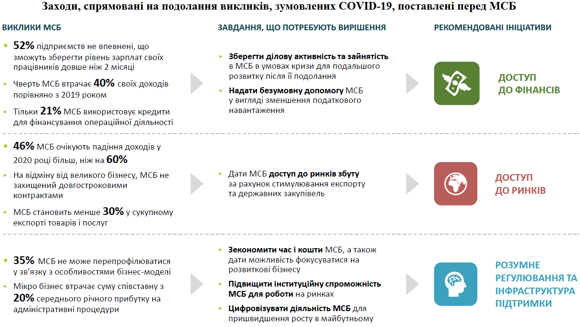
Заходи державної підтримки малого та середнього підприємництва, передбачені Законом України «Про внесення змін до деяких законодавчих актів України, спрямованих на забезпечення додаткових соціальних та економічних гарантій у зв’язку з поширенням коронавірусної хвороби (COVID-19)»
Мета:
а) захист робочих місць;
б) запобігання закриттю бізнесу;
в) сприяння економічному одужанню.

Податкові

Фінансові

Організаційні

Інформаціні та консультаційні

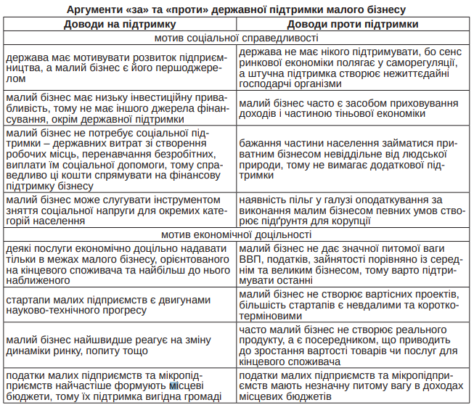
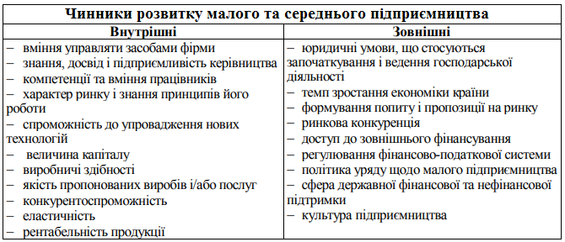

Заходи державної підтримки малого та середнього підприємництва, передбачені Законом України «Про внесення змін до деяких законодавчих актів України, спрямованих на забезпечення додаткових соціальних та економічних гарантій у зв’язку з поширенням коронавірусної хвороби (COVID-19)»
ПОДАТКОВА ПІЛЬГА

- Підвищено річні ліміти для фізичних осіб-підприємців І, ІІ, ІІІ груп спрощеної системи оподаткування - відповідно до 1 млн грн, 5 млн грн та 7 млн грн на рік.
- Тимчасово, на період карантину (і до кінця місяця, в якому закінчується карантин), звільняються від ПДВ операції з ввезення, постачання на територію України товарів, необхідних для виконання заходів, спрямованих на попередження COVID-19 (лікарські засоби, медичні вироби, медичне обладнання).
- Запроваджено податкові знижки для деяких платників податків.
- До Податкового кодексу внесено зміни, відповідно до яких:
- За порушення податкового законодавства, вчинені в період з 1 березня по 30 квітня 2020 року не застосовуються штрафні санкції;
- Встановлено мораторій на проведення документальних та фактичних перевірок з 18 березня по 18 травня 2020року;
- Продовжено до 1 липня 2020 термін подачі річної декларації про майновий стан і доходи;
- Не нараховується і не сплачується в період з 1 березня року по 30 квітня 2020 плата за землю;
- Об'єкти нежитлової нерухомості, що перебувають у власності фізичних або юридичних осіб не є об'єктом оподаткування податком на нерухоме майно, відмінне від земельної ділянки з 1 березня по 30 квітня 2020 року.

Заходи державної підтримки малого та середнього підприємництва, передбачені Законом України «Про внесення змін до деяких законодавчих актів України, спрямованих на забезпечення додаткових соціальних та економічних гарантій у зв’язку з поширенням коронавірусної хвороби (COVID-19)»
ПОДАТКОВА ПІЛЬГА

- Передбачено збільшення періоду звільнення підприємців від сплати ЄСВ за себе.
- З 1 по 31 березня 2020 р.та з 1 по 30 квітня 2020 року тимчасово звільнені від нарахування, обчислення та сплати ЄСВ лише «за себе»:
- фізичні особи-підприємці, у т. ч. Ті, що обрали спрощену систем оподаткування;
- особи, які провадять незалежну професійну діяльність;
- члени фермерського господарства, якщо вони не належать до осіб, які підлягають страхуванню на інших підставах.
- Ці платники ЄСВ на власний розсуд вирішують, чи застосовувати звільнення від ЄСВ «за себе». Таке послаблення передбачає Закон № 533, який діє із 17.03.2020 р.
- Законопроектом № 3329-2 законотворці планували продовжити строк дії звільнення від сплати ЄСВ зазначеним категоріям платників із 1 по 31 травня включно.

Заходи державної підтримки малого та середнього підприємництва, передбачені Законом України «Про внесення змін до деяких законодавчих актів України, спрямованих на забезпечення додаткових соціальних та економічних гарантій у зв’язку з поширенням коронавірусної хвороби (COVID-19)»
Фінансова допомога

Порядок надання фінансової державної підтримки суб’єктам мікропідприємництва та малого підприємництва затверджено Постановою КМУ від 24 січня 2020 р. № 28.
- Пунктом 4 Порядку передбачено, що фінансова державна підтримка надається з метою:
1) розвитку підприємництва, зокрема сприяння розвитку суб’єктів підприємництва, збільшення обсягів виробництва, експорту, імпортозаміщення, високотехнологічного виробництва, енергоефективності, впровадження інновацій, а також сприяння створенню нових робочих місць та підприємств, поверненню трудових мігрантів до України;
2) запобігання виникненню та поширенню, локалізації та ліквідації спалахів епідемій та пандемій гострої респіраторної хвороби COVID-19, спричиненої коронавірусом SARS-CoV-2, а також для запобігання та подолання їх наслідків;
3) рефінансування існуючої заборгованості в банках України за кредитами суб’єктів підприємництва.

Заходи державної підтримки малого та середнього підприємництва, передбачені Законом України «Про внесення змін до деяких законодавчих актів України, спрямованих на забезпечення додаткових соціальних та економічних гарантій у зв’язку з поширенням коронавірусної хвороби (COVID-19)»
Інші види Фінансової допомоги

- Київською міськрадою прийнято рішення про надання 50% пільги для малого і середнього бізнесу на сплату за оренду комунального майна на період обмежувальних заходів і до 31 липня.

- роботодавцю виплачується допомога по частковому безробіттю для працівників, чиє робоче місце скорочено в результаті карантину. Виплата передбачає компенсацію ⅔ заробітної плати працівника в разі скорочення або зупинки виробництва. При цьому розмір такої допомоги не може перевищувати розміру мінімальної заробітної плати.

Заходи державної підтримки малого та середнього підприємництва згідно Порядку надання фінансової державної підтримки суб’єктам мікропідприємництва та малого підприємництва затверджено Постановою КМУ від 24 січня 2020 р. № 28.

Порядок надання Фінансової допомоги

Державна підтримка надається в межах отриманих Фондом коштів, передбачених у державному бюджеті, у вигляді:
1) часткової компенсації Фондом процентних ставок за кредитами, що надаються суб’єктам підприємництва для реалізації мети, визначеної п. 4 цього Порядку (компенсація процентів);
2) надання Фондом гарантій уповноваженим банкам на забезпечення виконання зобов’язань за кредитами, наданими суб’єктам підприємництва.
Порядок надання фінансової державної підтримки суб’єктам мікропідприємництва та малого підприємництва:
Згідно п. 13 Порядку Компенсація процентів надається Фондом суб’єкту підприємництва з метою зниження його фактичних витрат на сплату базової процентної ставки до рівня 3 або 5, або 7, або 9 % річних (компенсаційна процентна ставка).
Для реалізації мети надання державної підтримки, визначеної пп. 3 п. 4 Порядку, компенсація процентів надається Фондом суб’єкту підприємництва з метою зниження його фактичних витрат на сплату базової процентної ставки до рівня 0% річних до 31.03.2021 р., а після цієї дати - на умовах, визначених кредитним договором.

УМОВИ надання Фінансової допомоги

Компенсація процентів надається суб’єктам підприємництва, які отримали в уповноваженому банку кредит у національній валюті. Кредити, за якими може бути надана державна підтримка, мають відповідати таким умовам:
для реалізації мети надання державної підтримки, визначеної 1,2 п. 4 Порядку, кредит може бути наданий на інвестиційні цілі, пов’язані із провадженням господарської діяльності суб’єктом підприємництва, а також на цілі, пов’язані із здійсненням уповноваженим банком рефінансування заборгованості суб’єкта підприємництва за кредитом (кредитами), наданим (наданими) банком (банками) України, а саме на:
придбання та/або модернізацію основних засобів суб’єктом підприємництва, за винятком придбання транспортних засобів (крім тих, що будуть використовуватися в комерційних та виробничих цілях);
придбання нежитлової нерухомості та/або земельних ділянок з метою провадження суб’єктом підприємництва господарської діяльності без права передачі такої нерухомості в платне або безоплатне користування третім особам;
здійснення будівництва, реконструкції, ремонту в приміщеннях, у яких суб’єкт підприємництва провадить основну господарську діяльність (крім офісних приміщень), які на праві власності або користування належать суб’єкту підприємництва;
придбання об’єктів права інтелектуальної власності, за договорами комерційної концесії (франчайзингу), пов’язаних із реалізацією суб’єктом підприємництва інвестиційного проекту;
фінансування оборотного капіталу, коли необхідність у такому оборотному капіталі є невід’ємною частиною витрат на інвестиційний проект, обсягом не більше ніж 25 відсотків вартості проекту, що фінансується за рахунок кредитних коштів;
для реалізації мети надання державної підтримки, визначеної пп.2 п. 4 цього Порядку, кредит може бути наданий на:
інвестиційні цілі, пов’язані із провадженням суб’єктом підприємництва господарської діяльності з виробництва лікарських засобів та/або медичних виробів та/або медичного обладнання, а також на цілі, пов’язані із здійсненням уповноваженим банком рефінансування заборгованості суб’єкта підприємництва за кредитом (кредитами), наданим (наданими) банком (банками) України, на зазначені в цьому абзаці цілі;
фінансування оборотного капіталу суб’єкта підприємництва;
для реалізації мети надання державної підтримки, визначеної пп.3 п. 4 Порядку, кредит може бути наданий на рефінансування заборгованості суб’єкта підприємництва за кредитом (кредитами), наданим (наданими) банком (банками) України;
кредитні кошти (крім тих, що надаються на фінансування оборотного капіталу суб’єкта підприємництва або на рефінансування його заборгованості за кредитом) надаються шляхом їх перерахування уповноваженим банком на рахунок контрагента суб’єкта підприємництва, який для цілей реалізації відповідного інвестиційного проекту здійснює продаж, постачання товарів, надає послуги або виконує роботи;
максимальна сума кредиту (кредитів), що надається суб’єкту підприємництва та учасникам групи пов’язаних з ним контрагентів протягом строку, визначеного п. 5 цього Порядку, не обмежується.

УМОВИ надання Фінансової допомоги

максимальний строк кредитування не перевищує:
5 років - на реалізацію інвестиційного проекту, а також на цілі, пов’язані із здійсненням уповноваженим банком рефінансування заборгованості суб’єкта підприємництва за кредитом (кредитами), наданим (наданими) банком (банками) України;
2 роки - на фінансування оборотного капіталу;
відстрочка платежу суб’єкта підприємництва щодо повернення кредиту або його частини та сплати процентів за кредитом може становити не більше ніж шість місяців, а для кредитів, передбачених абз. 3 пп. 2 п. 12 цього Порядку, - не більше ніж дев’ять місяців, щодо повернення кредиту, передбаченого пп.3 п. 12 цього Порядку, - до 31 грудня 2020 року;
процентна ставка за кредитом на строкову заборгованість суб’єкта підприємництва без урахування компенсації процентів (далі - базова процентна ставка) визначається за формулою:
для суб’єкта підприємництва, що належить до категорії діючого бізнесу, - не більше Індексу UIRD (три місяці) + 5 %;
для суб’єкта підприємництва, що належить до категорії новоствореного бізнесу (стартап), - не більше Індексу UIRD (три місяці) + 7 %;
для кредитів, наданих з метою державної підтримки, визначеної пп. 3 пункту 4 цього Порядку, до 31 березня 2021 р., - не більше Індексу UIRD (три місяці) + 5 %.

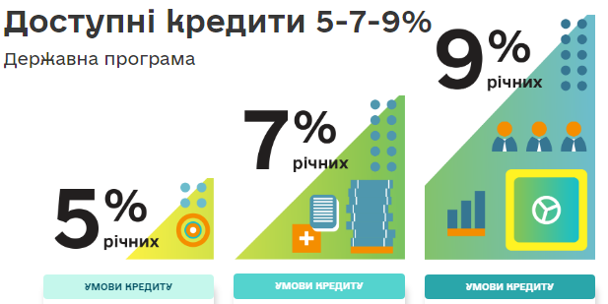
Для бізнесу з річним доходом до 50 млн. грн. | Для бізнесу з річним доходом до 50 млн. грн. | Для бізнесу з річним доходом від 50 млн. до 100 млн. грн.
За умови прийняття на роботу не менше 2-х нових працівників протягом одного кварталу | За кожне нове робоче місце відсоткова ставка зменшується на 0,5% річних, але не менше 5% | За кожне нове робоче місце відсоткова ставка зменшується на 0,5% річних, але не менше 5%
Мета кредиту:  - Кредит на фінансування інвестиційного проекту ММП (інвестиційний кредит).  - Кредит на поповнення обігових коштів, необхідних для реалізації інвестиційного проекту в розмірі до 25 % його вартості (надається виключно разом з інвестиційним кредитом). | Мета кредиту:  - Кредит на фінансування інвестиційного проекту ММП (інвестиційний кредит).  - Кредит на поповнення обігових коштів, необхідних для реалізації інвестиційного проекту в розмірі до 25 % його вартості (надається виключно разом з інвестиційним кредитом). | Мета кредиту:  - Кредит на фінансування інвестиційного проекту ММП (інвестиційний кредит).  - Кредит на поповнення обігових коштів, необхідних для реалізації інвестиційного проекту в розмірі до 25 % його вартості (надається виключно разом з інвестиційним кредитом).
Валюта кредиту: гривня | Валюта кредиту: гривня | Валюта кредиту: гривня
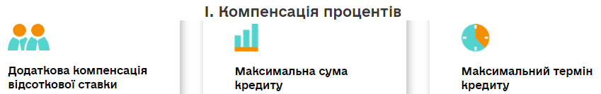
0,5 процентних пунктів за кожного нового співробітника | не обмежується, але максимальна сума державної допомоги не може перевищувати еквівалентну 200 000,00 євро за трирічний період | До 5 років - для інвестиційних кредитів  До 2 років – для кредитів на поповнення обігових коштів

Максимальний розмір — 1% | Для діючого бізнесу — від 20% від суми проєкту  Для новоствореного бізнесу — від 30% від суми проєкту | Придбання нових та б/в основних засобів, їх модернізація  Придбання нежитлової нерухомості без права передачі в оренду  Будівництво та реконструкція приміщень (крім офісних)  Придбання прав інтелектуальної вартості (франчайзинг)  Поповнення обігових коштів до 25% від вартості інвестиційного проекту

Кредитні гарантії надаються за кредитами мікро та малих підприємств, які не володіють достатнім розміром майна для передачі його в забезпечення за кредитом або характеризуються підвищеними кредитними ризиками, наприклад, як новостворені підприємства.
Завдяки кредитним гарантіям держава через Фонд розвитку підприємництва покриває частину кредитного ризику ММП, створюючи умови для залучення банківського кредиту
Державна підтримка у вигляді Кредитних гарантій надається виключно у поєднанні з підтримкою у вигляді Компенсації процентів за кредитами ММП, які відповідають вимогам програми
0,5% річних від суми заборгованості за кредитом ММП | Для діючого бізнесу – 50% від суми заборгованості за кредитом ММП  Для новоствореного бізнесу – 80% від суми заборгованості за кредитом ММП

З метою мінімізації та подолання негативних наслідків на розвиток малого підприємництва України, зумовлених необхідністю запровадження карантинних заходів для запобігання поширенню гострої респіраторної хвороби COVID-19, спричиненої коронавірусом SARS-CoV-2, Урядом України запроваджений додатковий компонент в рамках програми для фінансової підтримки ММП.
Антикризовий пакет підтримки ММП запроваджений на час проведення карантину або обмежувальних заходів та протягом 90 днів з дня його (їх) відміни.
Основні напрями антикризових заходів:
Підтримка інвестиційних проектів, пов’язаних з виробництвом лікарських засобів, медичних виробів, медичного обладнання, а також рефінансування кредитів ММП на вказані цілі | Підтримка ліквідності ММП за рахунок кредиту на поповнення обігових коштів без прив'язки до витрат за інвестиційним проектом | Рефінансування існуючої заборгованості за кредитами ММП в банках України шляхом:  - надання нового кредиту та/або  - зміни умов діючого кредитного договору з метою надання йому державної підтримки, у вигляді компенсації процентів, передбаченої програмою
Види державної підтримки:
1. Компенсація % до рівня
3% річних | 3% річних | 0% річних
Період компенсації процентів
5 років – для інвестиційних кредитів,  2 роки – для кредитів на поповнення обігових коштів |  | до 31.03.2021
Максимальна сума кредиту
не обмежується, але максимальна сума державної допомоги не може перевищувати еквівалентну 200 000,00 євро за трирічний період
Додаткові критерії прийнятності ММП
Відсутні |  | Річний дохід від діяльності | не більше еквіваленту 10 млн. євро
 |  | Збереження фонду оплати праці працівників | не менше 60%  (порівняно з 01.03.2020)
 |  | Збереження середньої чисельності працівників | не менше 80%  (порівняно з 01.03.2020)
 |  | Проблемна заборгованість за кредитом | 0%  (станом на 01.03.2020)
2. Кредитні гарантії:
Рівень покриття гарантією – 80% |  | Гарантія не надається

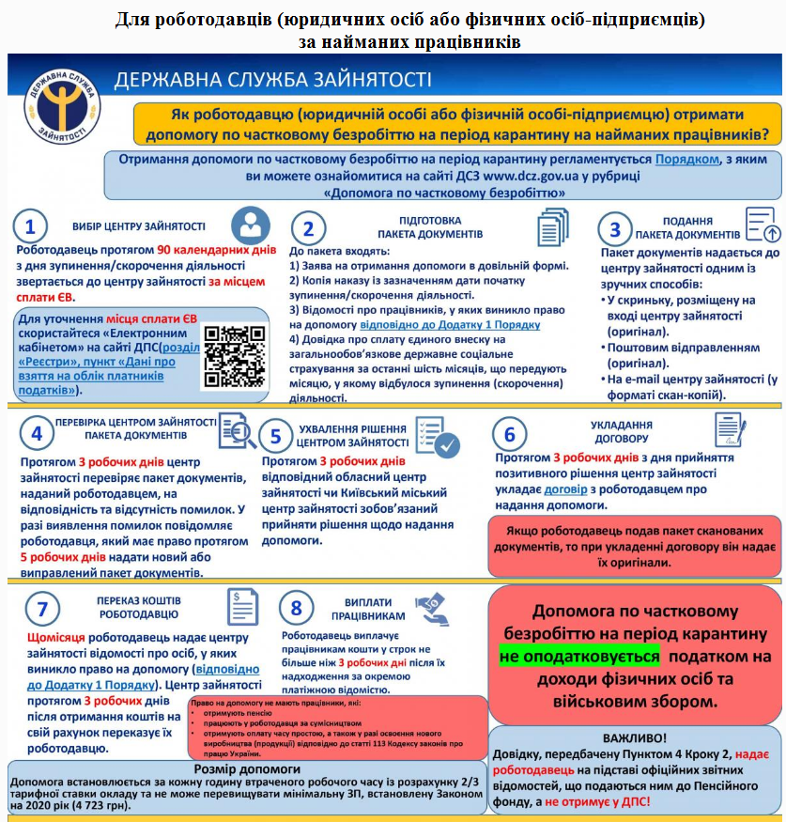

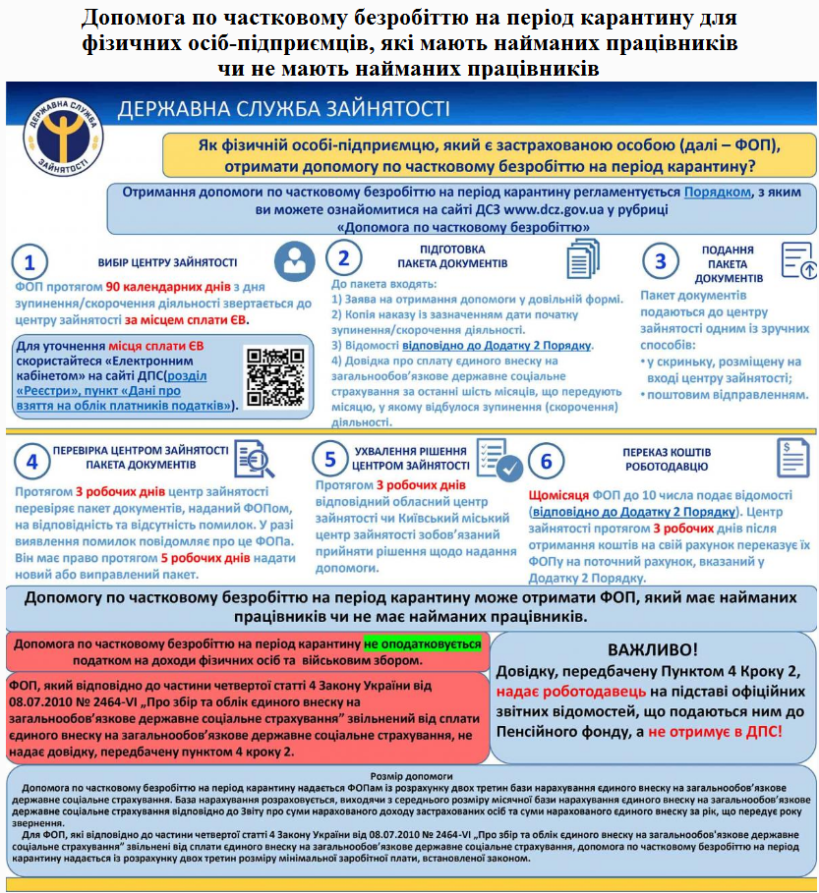

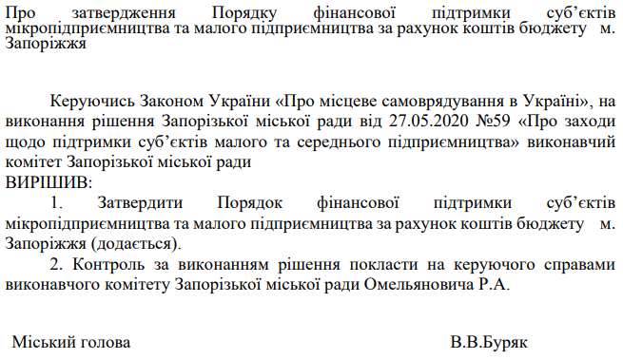
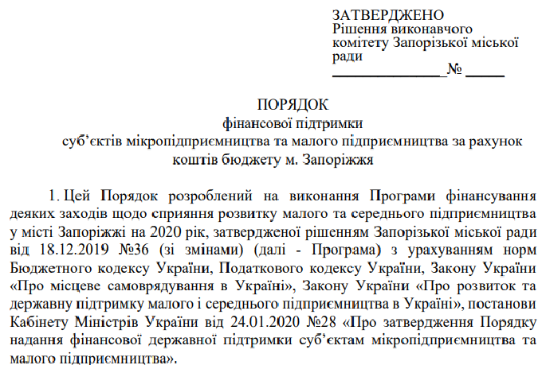

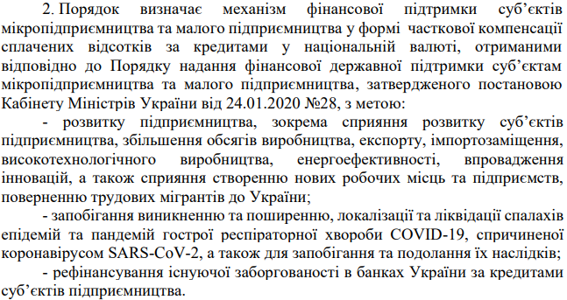
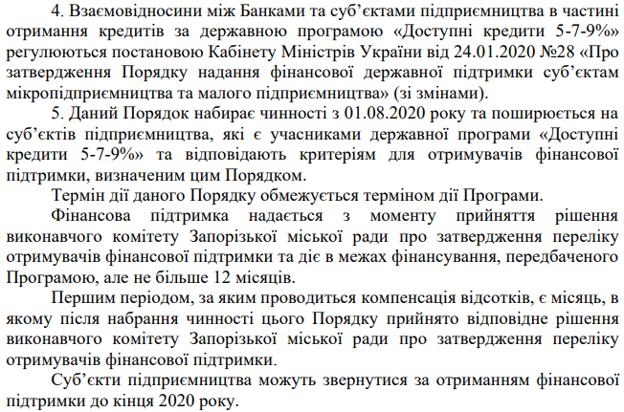

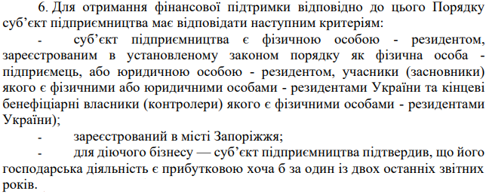
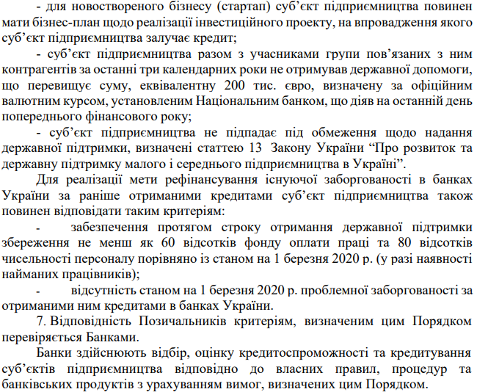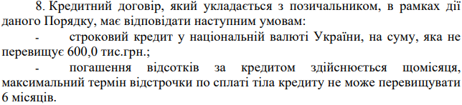
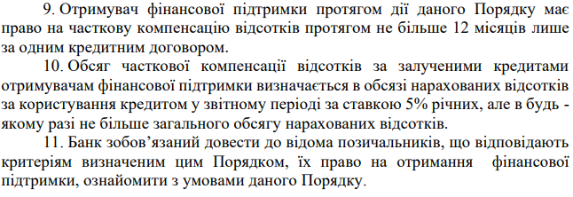

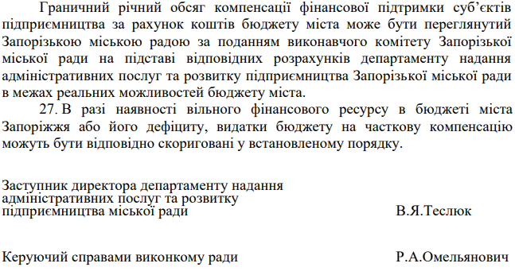

Інформаційне та консультативне сприяння

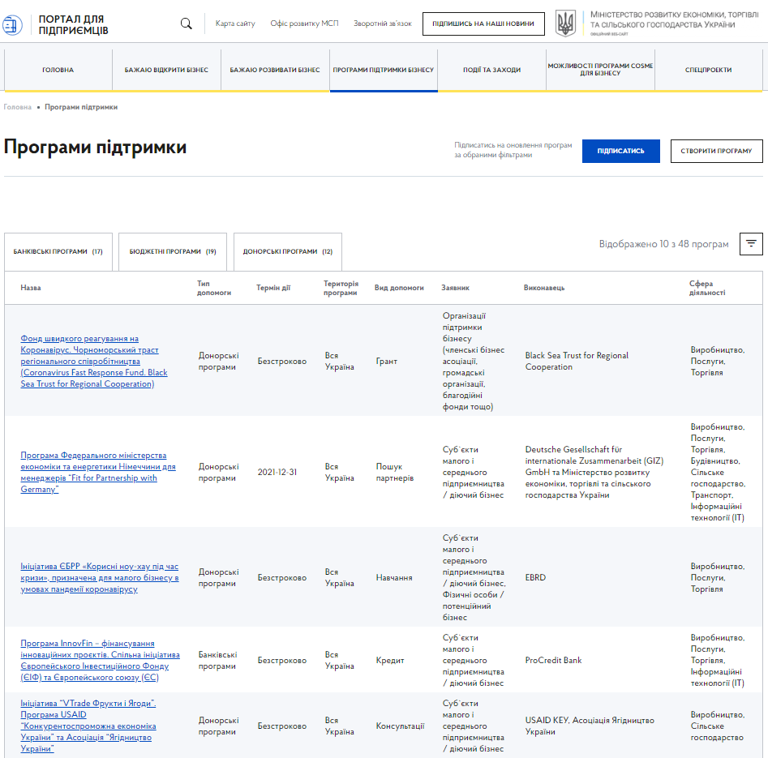

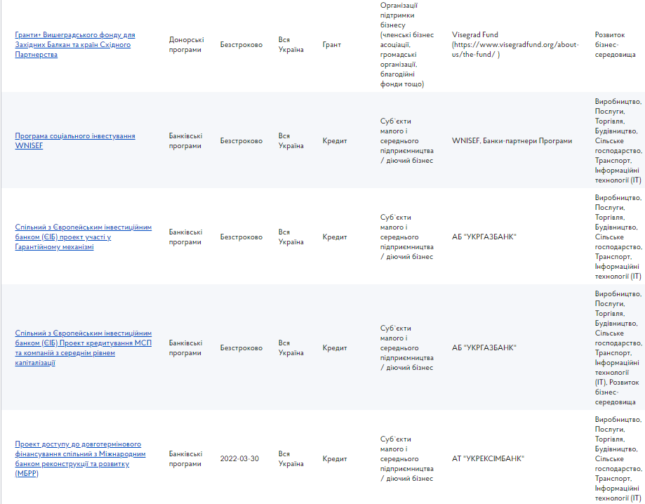
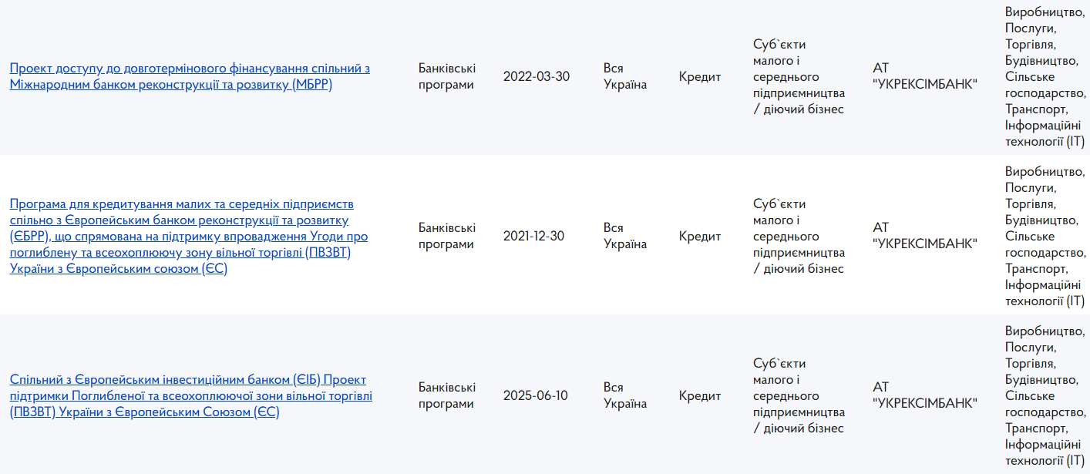
ВИСНОВКИ

Економічна криза початку 2000-х років призвела до рецесії економіки, стабілізація якої почала відбуватися лише після 2010 р. За твердженнями економістів і станом на 2019 р. вона не змогла досягти рівня 2004 р. Економічний колапс, викликаний необхідністю застосування обмежувальних заходів з березня 2020 р. в багатьох країнах світу для стримування повсюдженню захворювання на вірсуну хворобу COVID-19, необхідністю застосування жорсткого карантину, призвів до значного падіння ВВП багатьох країн.
Стало зрозуміло, що без державного сприяння малому та середньому підприємництву в умовах збитків, які вони зазнали через зупинку їх діяльності та потребу в поточних витратах, зокрема, у зв’язку з орендою приміщень та виплатою заробітної плати працівникам у зв’язку з вимушеним прогулом, малий та середній бізнес (підприємництво), який в більшості країн є переважним джерелом надходжень до державного бюджету, приречений на загибель, банкрутство, безробіття.
Більшістю країн світу, зокрема, і Україною, було вжито заходи, спрямовані на допомогу малому та середньому підприємництву з метою: а) захисту робочих місць; б) запобігання закриттю бізнесу; в) сприяння економічному одужанню як в карантинний, так і післякарантинний період.
Відповідно до положень Закону України «Про розвиток та державну підтримку суб’єктів малого та середнього підприємництва» від 22.03.2012р. було запроваджено заходи: податкові, фінансові, організаційні, консультаційні та інформаційні.
Звичайно, більшість очікувала саме на фінансові заходи. В той час, як США та європейські країни виділили на його підтримку в середньому 20%, а в окремих випадках до 30% ВВП, Україна змогла виділити лише 97 млрд. грн., що склало майже 3% ВВП, що доволі не погано в умовах дефіциту бюджету та значних зобов’язань по зовнішніх кредитах, включно кредитах МВФ.
Загалом, вжиті податкові пільги та фінансові механізми сприяли тому, що економіка вцілому вистояла, а бюджет України наповнюється доходати від податків та зборів.
Проте, не варто недооцінуювати супутні види державного сприяння, зокрема, організаційні, консультативні та інформаційні.
З метою виконання Закону України «Про забезпечення санітарного та епідемічного благополуччя населення», керуючись метою зберегти економіку, малий та середній бізнес та робочі місця, 30.03.2020 р. було прийнято Закон України «Про внесення змін до деяких законодавчих актів України, спрямованих на забезпечення додаткових соціальних та економічних гарантій у зв’язку з поширенням коронавірусної хвороби (COVID-19)».
Законом передбачено внесення змін та доповнень в низку нормативно правових актів, включаючи Податковий Кодекс України.
Серед законодавчих інструментів, запроваджених зазначеним законом та рядом інших актів, є: мораторій на здійснення заходів державного нагляду (контролю), мораторій на податкові перевірки, запроваджено податкові канікули (до 31 травня звільнення від штрафів та пені за єдиним соціальним внеском (ЄСВ) і мораторій на перевірки за ним; до кінця травня було продовжено терміни подачі скарг за податками і ЄСВ; повернено сплату земельного податку та податку на нерухомість до місцевих бюджетів за квітень, передбачено збільшення періоду звільнення підприємців від сплати ЄСВ за себе. З 1 по 31 березня 2020 р.та з 1 по 30 квітня 2020 року тимчасово звільнені від нарахування, обчислення та сплати ЄСВ лише «за себе» фізичні особи-підприємці, у т. ч. ті, що обрали спрощену систем оподаткування; особи, які провадять незалежну професійну діяльність; члени фермерського господарства, якщо вони не належать до осіб, які підлягають страхуванню на інших підставах); відтермінування декларування; тимчасове скасування штрафів, відтермінування застосування РРО, виконання кредитних договорів, платежі за житлово-комунальні послуги, орендні платежі, соціальний захист та підтримка, фінансова підтримка підприємців, лібералізація діяльності ФОП.
Його зміст було конкретизовано Постановою Кабінету Міністрів України від 11.03.2020 р. № 211 «Про запобігання поширенню на території України гострої респіраторної хвороби COVID-19, спричиненої коронавірусом SARS-CoV-2».
Також Постановою Кабінету Міністрів України від 24 січня 2020 р. № 28. було затверджено Порядок надання фінансової державної підтримки суб’єктам мікропідприємництва та малого підприємництва».
Порядком передбачено, що Фонд затверджує програму фінансової державної підтримки суб’єктів мікропідприємництва та малого підприємництва, яка може містити додаткові умови для уповноважених банків у визначених цим Порядком межах.
Пунктом 4 цього порядку передбачено, що фінансова державна підтримка надається з метою:
1) розвитку підприємництва, зокрема сприяння розвитку суб’єктів підприємництва, збільшення обсягів виробництва, експорту, імпортозаміщення, високотехнологічного виробництва, енергоефективності, впровадження інновацій, а також сприяння створенню нових робочих місць та підприємств, поверненню трудових мігрантів до України;
2) запобігання виникненню та поширенню, локалізації та ліквідації спалахів епідемій та пандемій гострої респіраторної хвороби COVID-19, спричиненої коронавірусом SARS-CoV-2, а також для запобігання та подолання їх наслідків;
3) рефінансування існуючої заборгованості в банках України за кредитами суб’єктів підприємництва.
Державна підтримка надається в межах отриманих Фондом коштів, передбачених у державному бюджеті, у вигляді:
1) часткової компенсації Фондом процентних ставок за кредитами, що надаються суб’єктам підприємництва для реалізації мети, визначеної п. 4 цього Порядку (компенсація процентів);
2) надання Фондом гарантій уповноваженим банкам на забезпечення виконання зобов’язань за кредитами, наданими суб’єктам підприємництва.
Згідно п. 13 Порядку Компенсація процентів надається Фондом суб’єкту підприємництва з метою зниження його фактичних витрат на сплату базової процентної ставки до рівня 3 або 5, або 7, або 9 % річних (компенсаційна процентна ставка).
Для реалізації мети надання державної підтримки, визначеної пп. 3 п. 4 Порядку, компенсація процентів надається Фондом суб’єкту підприємництва з метою зниження його фактичних витрат на сплату базової процентної ставки до рівня 0% річних до 31.03.2021 р., а після цієї дати - на умовах, визначених кредитним договором.
Важлвими інструментами державного сприяння малому та середньому підприємництву також стали фінансові пакети: 1) компенсація відсотків (% по банківським кредитам); 2) кредитні гарантії (для діючого бізнесу – 50% від суми заборгованості за кредитом ММП; для новоствореного бізнесу – 80% від суми заборгованості за кредитом ММП); 3) антикризовий пакет: а) підтримка інвестиційних проектів, пов’язаних з виробництвом лікарських засобів, медичних виробів, медичного обладнання, а також рефінансування кредитів ММП на вказані цілі; б) підтримка ліквідності ММП за рахунок кредиту на поповнення обігових коштів без прив'язки до витрат за інвестиційним проектом; в) рефінансування існуючої заборгованості за кредитами ММП в банках України шляхом: 1) надання нового кредиту та/або; 2) зміни умов діючого кредитного договору з метою надання йому державної підтримки, у вигляді компенсації процентів, передбаченої програмою.
Важливим чинником збереження ліквідності бізнесу та збереження робочих місць стала програма: 1) для роботодавців (юридичних осіб або фізичних осіб-підприємців) за найманих працівників; 2) допомога по частковому безробіттю на період карантину для фізичних осіб-підприємців, які мають найманих працівників чи не мають найманих працівників.
Важливе значення має і активна інформаційна та консультативна діяльність. Важливу роль відіграло створення «Порталу для підприємців» на сайті Міністерства розвитку економіки, торгівлі та сільського господарства, де розміщено інформацію, окрім державних антикризових податкових та фінансових заходів, інформаційні пакети грантових програм: Програма InnovFin – фінансування інноваційних проєктів. Спільна ініціатива Європейського Інвестиційного Фонду (ЄІФ) та Європейського союзу (ЄС), Програма соціального інвестування WNISEF, Спільний з Європейським інвестиційним банком (ЄІБ) проект участі у Гарантійному механізмі, Спільний з Європейським інвестиційним банком (ЄІБ) Проект кредитування МСП та компаній з середнім рівнем капіталізації, Проект доступу до довготермінового фінансування спільний з Міжнародним банком реконструкції та розвитку (МБРР), Програма для кредитування малих та середніх підприємств спільно з Європейським банком реконструкції та розвитку (ЄБРР), що спрямована на підтримку впровадження Угоди про поглиблену та всеохоплюючу зону вільної торгівлі (ПВЗВТ) України з Європейським союзом (ЄС), Спільний з Європейським інвестиційним банком (ЄІБ) Проект підтримки Поглибленої та всеохоплюючої зони вільної торгівлі (ПВЗВТ) України з Європейським Союзом (ЄС), Програма «Жінки у бізнесі» Європейського банку реконструкції та розвитку (ЄБРР), Програма Європейського інвестиційного банку(ЄІБ): Initiative East в межах поглибленої та всеохопної зони вільної торгівлі (ПВЗВТ), Програма мікрокредитування. Фонд розвитку підприємництва; Фонд швидкого реагування на Коронавірус. Чорноморський траст регіонального співробітництва (Coronavirus Fast Response Fund. Black Sea Trust for Regional Cooperation), Програма Федерального міністерства економіки та енергетики Німеччини для менеджерів «Fit for Partnership with Germany», Ініціатива ЄБРР «Корисні ноу-хау під час кризи», призначена для малого бізнесу в умовах пандемії коронавірусу, Ініціатива «VTrade Фрукти і Ягоди». Програма USAID «Конкурентоспроможна економіка України» та Асоціація «Ягідництво України», Грантовий конкурс в рамках Програми ЄС COSME «Strand A: Clusters Go International – All Sectors» CLUSINT-01-2020.
Окрім визначених КМУ заходів та напрямків підтримки малого та середнього підприємництва, в тому числі в умовах карантинних заходів (надзвичайної ситуації по COVID-19), варто активізувати і інші, в т.ч.: 1) створення механізму страхування кредитів малих підприємств; 2) фінансову підтримку інноваційної діяльності; 3) компенсацію видатків на отримання патентів, захист авторських прав; 4) активізація роботи бізнес-центрів; 5) активізувати роботу з іноземними державами, фондами, в т.ч. з питань виконання грантів; 6) продовження програми компенсації відсотків, сплачених малими та середніми підприємствами банкам за кредитами, отриманими на інвестиційну діяльність як в карантинних, так і післякарантинний період.
Загалом же, критично оцінюючи заходи з державної підтримки малого та середнього підприємництва, варто зазначити, що наразі важко запропонувати додаткові, оскільки запроваджені є достатньо ефективними засобами підтримки життєздатності підприємств та ФОП в умовах надзвичайної ситуації по COVID-19 та максимально можливими в умовах дефіциту бюджету України та необхідності виконання і інших, в т.ч. соцілаьно-економічних програм. Вважаємо, що єдине, чого не вистачає ефективній роботі в досліджуваній сфері – це наявність єдиного аналітичного та координаційного центру, який міг би стати комітет з економічного зростання та економічного моніторингу для передбачення прямих і непрямих економічних наслідків кризи, що можуть виникнути через пандемію, для національної економіки.

ПЕРЕЛІК використаних джерел

- Аналіз правового регулювання діяльності інноваційних структур, підтримки малого та середнього підприємництва в Україні (регіональний аспект) / за ред. С. В. Глібка. Харків: Право, 2018. 96 с.
- Безпечний режим: як IT-сфері вистояти в кризу. URL: https://business.ua/blog/10410-bezpechnij-rezhim-yak-itsferi-vistoyati-v-krizu (дата звернення 17.09.2020 р.).
- Бізнес та COVID-19: вижити не можна померти. Аналітичний центр економіко-правових досліджень та прогнозування. 20 с. URL: https://fru.ua/images/doc/analitics/BUSINESS_AND_COVID-19.pdf (дата звернення 17.09.2020 р.).
- Білявський М. Геополітика пандемії: світ після коронавируса не буде колишнім. П'ять сценаріїв. 26 березня 2020. URL: http://razumkov.org.ua/statti/geopolitykapandemii-svit-pislia-koronavyrusa-ne-bude-kolyshnim-piat-stsenariiv (дата звернення 17.09.2020 р.).
- Борисов І.В. Проблеми розвитку Національної інноваційної системи України. Регіональні інноваційні ініціативи: завдання та шляхи вирішення: зб. наук. пр. за матеріалами ІІ круглого столу (м. Харків, 5 червня 2020 року) / редкол. С. В. Глібко, Ю. В. Георгієвський. Харків: НДІ ПЗІР НАПрН України, 2020. С. 155-163.
- Будай О.В. Поняття та ознаки державної підтримки сільськогосподарських товаровиробників в Україні. Право і суспільство. 2015. № 5. Ч. 3. С. 92-96.
- Бутенко А., Сараєва І. Державна підтримка підприємницького сектору України: досвід і проблеми. Економіка України. 2012. № 5. С. 41-51.
- Варналій З.С., Васильців Т.Г., Покришка Д.С. Пріоритети вдосконалення державної політики розвитку малого підприємництва в Україні. Стратегічні пріоритети. 2014. № 2 (31). С. 49–54.
- Вишлінський Г., Яблоновський Д., Прохоров Б. Як малим та середнім підприємствам України стати національними та глобальними чемпіонам? Проект «Побудова мостів в державній політиці: Україна» реалізується за фінансової підтримки Foundation Open Society Institute в співпраці з OSIFE при Open Society Foundation. Центр економічної стратегії. Аналітичні записки. 2019. 48 с.
- Волощук М.Ю. Державне регулювання у сфері активізації розвитку малого підприємництва. Економіка та управління національним господарством. 2016. Випуск 14. С. 100-105.
- Вплив COVID-19 та карантинних обмежень на економіку України. Кабінетне дослідження. Липень 2020 р. URL: https://www.kas.de/documents/270026/8703904/%D0%92%D0%BF%D0%BB%D0%B8%D0%B2+COVID-19+ (дата звернення 17.09.2020 р.).
- Все про #COVID19 для малого та середнього бізнесу. Підтримка бізнесу. URL: https://sme.gov.ua/covid19/ (дата звернення 17.09.2020 р.).
- Гадомська О. Фінансова підтримка з боку держави у кризу й пільги для бізнесу. Юрист&Закон. 2020. №18. URL: https://uz.ligazakon.ua/ua/magazine_article/EA013762 (дата звернення 17.09.2020 р.).
- Гевлич Л.Л. Державна підтримка вітчизняного малого бізнесу: стан та перспективи. Економіка та управління національним господарством. 2017. Випуск № 11. С. 66-71.
- Гончарова В. Г. Механізми державної фінансово-кредитної підтримки розвитку малого підприємництва. URL: http://www.dy.nayka.com.ua/ index.php?operation=1&iid=254 (дата звернення 17.09.2020 р.).
- Гордієнко Є. С. Державна підтримка розвитку малого підприємництва в Україні / Є. С. Гордієнко, А. О. Гордієнко, І. М. Сидоренко; ДонНУЕТ. URL: www.pdaa.com.ua/np/pdf3/13.pdf (дата звернення 17.09.2020 р.).
- Держава допоможе виплачувати зарплату найманим працівникам малого бізнесу під час карантину. Офіційний Веб-сайт Міністерства розвитку економіки, торгівлі та сільського господарства України. URL: https://www.me.gov.ua/News/Detail?lang=uk-UA&id=7b41e360-edcd-4de9-a82c-f354b22600b1&title=DerzhavaDopomozheViplachuvatiZarplatuNaimanimPratsivnikamMalogoBiznesuPidChasKarantinu (дата звернення 17.09.2020 р.).
- Доступні кредити 5-7-9%. Державна програма. URL: https://5-7-9.gov.ua/ (дата звернення 17.09.2020 р.).
- Єфіменко Л.Л. Механізм стягнення фіскальних платежів в умовах обмеженості фінансових можливостей: світовий досвід. URL: https://www.ndifp.com/1358/. (дата звернення 17.09.2020 р.).
- Зельдіна О., Гришко В.Податкові стимули як складник справедливого оподаткування. Господарське право і процес. 2017. № 10. С.67-71.
- Зерно важливіше за нафту: що чекає сільське господарство після карантину. URL: https://hromadske.ua/posts/zerno-vazhlivishe-za-naftu-sho-chekaye-silske-gospodarstvo-pislya-karantinu (дата звернення 17.09.2020 р.).
- Інструкція про порядок видачі документів, що засвідчують тимчасову непрацездатність громадян, затверджена наказом Міністерства охорони здоров’я України від 13.11.2001 № 455. URL: https://zakon.rada.gov.ua/laws/show/z1005-01#Text (дата звернення 17.09.2020 р.).
- Інформаційна підтримка бізнесу. Офіс з просування експорту України. URL: https://epo.org.ua/covid19/ (дата звернення 17.09.2020 р.).
- Карантин як механізм монополізації сільського господарства. URL: https://bit.ly/2CVHDJI (дата звернення 17.09.2020 р.).
- Карантин як поштовх для об’єднання малих фермерів і спільного пошуку рішень. URL: https://www.prostir.ua/?news=karantyn-yak-poshtovh-dlya-objednannya-malyh-fermeriv-i-spilnoho-poshukurishen (дата звернення 17.09.2020 р.).
- Кміть В.М., Падура А. В. Державна підтримка субєктів малого підприємництва. Науковий вісник Ужгородського національного університету. 2016. Випуск 7, частина 2. С. 14-17.
- Комплексний пакет загальнодержавних антикризових заходів подолання наслідків пандемії та створення передумов до сталого соціально-економічного зростання. Науково-дослідний центр індустріальних проблем розвитку НАН України. Проєкт. Харків. 2020. 65 с.
- Конституція України від 28.06.1996 р. Відомості Верховної Ради України. 1996. № 30. Ст. 141.
- Коронавірус vs бізнес: як карантин змінить ринок страхування. URL: https://mind.ua/openmind/20209198- koronavirus-vs-biznes-yak-karantin-zminit-rinok-strahuvannya (дата звернення 17.09.2020 р.).
- Коронавірус vs бізнес: як переживає карантин транспортна галузь. URL: https://mind.ua/openmind/20210689-koronavirus-vs-biznes-yak-perezhivae-karantin-transportna-galuz (дата звернення 17.09.2020 р.).
- Коронавірус, карантин і посуха: чи буде Україна з хлібом цього року? URL: https://www.bbc.com/ukrainian/features-52441162 (дата звернення 17.09.2020 р.).
- Коронавірус-2020 та харчова безпека: чи буде Україна з продовольством, а бізнес із гривнею. URL: https://agropolit.com/spetsproekty/721-koronavirus-2020-ta-harchova-bezpeka-chi-bude-ukrayina-zprodovolstvom-a-biznes-z-grivneyu (дата звернення 17.09.2020 р.).
- Косович Б.І., Дмитрук В.О. Ризики розвитку малого підприємництва в сучасних умовах глобалізації. Економiка та держава. 2020. № 5. С. 88-92.
- Кошелєва О.Г. Фінансово-кредитна складова інфраструктури підтримки малого та середнього підприємництва в Україні. Фінансова система України. 2012. № 19. С. 151–155.
- Крисак А. О. Проблеми та перспективи розвитку малого бізнесу в Україні. Економiка та держава. 2018. № 12. С. 68-73.
- Купченя Л.І. Еволюція державної підтримки сільського господарства України: правовий аспект. Проблеми законності. 2017. Вип. 136. С. 126-132.
- Ломачинська І.А. Формування джерел фінансового забезпечення розвитку суб’єктів малого підприємництва. Вісник ОНУ імені І.І. Мечникова. 2012. № 3–4. С. 37–43.
- Мироненко-Шульган О. Малий бізнес в умовах пандемії COVID-19: правове регулювання фінансової підтримки державою. URL: https://unba.org.ua/publications/print/5792-malij-biznes-v-umovah-pandemiicovid-19-pravove-regulyuvannya-finansovoi-pidtrimki-derzhavoyu.html (дата звернення 17.09.2020 р.).
- Михасюк І., Гукалюк А., Косович Б. Проблеми конкурентоспроможності українського підприємництва і торгівлі в умовах глобалізації. Вісник Львівського університету (серія економічна). ЛНУ ім. Івана Франка, 2019. Випуск 56. С. 308-316.
- Михасюк І., Косович Б. Державне регулювання сучасних тенденцій розвитку підприємництва, торгівлі та біржової діяльності. Вісник Львівського університету (серія економічна). ЛНУ ім. Івана Франка, 2019, Вип. 57, С. 49-59.
- Мінекономіки оприлюднило новий консенсус-прогноз на 2020-2021 роки. URL: https://www.me.gov.ua/News/Detail?lang=uk-UA&id=0b23-329b-4ed1-4899-a968e2b22e12830d&title=MinekonomikiOpriliu-dnilo-Novii-Konsen-susprognozNa2020-2021-Roki (дата звернення 17.09.2020 р.).
- Несторишен І.В., Туржанський В.А. Аналіз рекомендацій ВМО щодо роботи митних адміністрацій в умовах пандемії COVID-19. URL: https://www.ndifp.com/1360/ (дата звернення 17.09.2020 р.).
- Ольвінська Ю.О. Напрями удосконалення механізму сприяння розвитку суб’єктів малого підприємництва. Формування ринкових відносин в Україні. 2015. № 3. С. 117–123.
- Ольвінська Ю.О. Особливості державного регулювання малого підприємництва в країнах світу. Державне управління: удосконалення та розвиток: наукове видання Академії муніципального управління. 2015. № 2. URL: http://dspace.oneu.edu.ua/jspui/bitstream/123456789/82%d1%83.pdf (дата звернення 17.09.2020 р.).
- Основні досягнення роботи Мінекономіки за останні півроку. Офіційний Веб-сайт Міністерства розвитку економіки, торгівлі та сільського господарства України. URL: https://www.me.gov.ua/News/Detail?lang=uk-UA&id=475d15a3-2a87-4db2-baca-e460766f50c4&title=OsnovniDosiag-nennia-RobotiMinekonomikiZaOstanniPivroku&isSpecial=true (дата звернення 17.09.2020 р.).
- Остапенко Н.В. Економічна сутність підтримки розвитку малого підприємництва. Інноваційна економіка. 2012. № 3 (29). С. 77–81.
- Перелік заходів державної підтримки. Портал для підприємців. URL: https://sme.gov.ua/covid19-qa/ (дата звернення 17.11.2020).
- Петруненко Я. Поняття державної підтримки субєктів господарювання як засобу ефективного використання бюджетних коштів. Підприємництво, господарство і право. 2018. №6. С. 110-115.
- Поповенко Н.С., Ганенко О.В. Державна підтримка розвитку малого бізнесу в Україні. Сучасні проблеми регіонального розвитку. 2012. № 1 (2). С.126–132.
- Попський А.В. Організаційно-правові засади становлення та функціонування малого й середнього бізнесу. Теорія та практика державного управління. 2015. Вип. 4 (51). С. 77-82.
- Портал для підприємців. URL: https://sme.gov.ua/sitemap/ (дата звернення 17.09.2020 р.).
- Порядок використання коштів державного бюджету, передбачених для забезпечення функціонування Фонду розвитку підприємництва: Постанова Кабінету Міністрів України від 24.01.2020 р. № 29. URL: https://zakon.rada.gov.ua/laws/show/29-2020-%D0%BF (дата звернення 17.09.2020 р.).
- Порядок фінансової підтримки суб’єктів мікропідприємництва та малого підприємництва за рахунок коштів бюджету м. Запоріжжя: проєкт Рішення виконавчого комітету Запорізької міської Ради. URL: https://zp.gov.ua/upload/content/o_1eehsf69uu28ltn6cj1b0m1ooecr.pdf (дата звернення 17.09.2020 р.).
- Про внесення змін до деяких законодавчих актів України, спрямованих на забезпечення додаткових соціальних та економічних гарантій у зв’язку з поширенням коронавірусної хвороби (COVID-19): Закон України від 30.03.2020 р. Відомості Верховної Ради України (ВВР). 2020. № 18. Ст. 123
- Про запобігання поширенню на території України гострої респіраторної хвороби COVID-19, спричиненої коронавірусом SARS-CoV-2: Постанова Кабінету Міністрів України від 11 березня 2020 р. № 211. URL: https://zakon.rada.gov.ua/laws/show/211-2020-%D0%BF#Text (дата звернення 17.09.2020 р.).
- Про запровадження карантинних обмежувальних заходів та заходів державної підтримки бізнесу. Офіційний сайт Київської міської Ради. URL: https://kyivcity.gov.ua/oholoshennia/pro_zaprovadzhenikh_karantinnikh-_obmezhuvalnikh_zakhodiv_ta_zakhodiv_derzhavno_pidtrimki_biznesu/ (дата звернення 17.09.2020 р.).
- Про затвердження плану заходів щодо виконання у 2013 році Національної програми сприяння розвитку малого підприємництва в Україні : Розпорядження Кабінету Міністрів України від 13 лютого 2013 р. № 64-р. URL: http://zakon2.rada.gov.ua/ laws/show/64-2013-р. (дата звернення 17.09.2020 р.).
- Про затвердження Порядку надання фінансової державної підтримки суб’єктам мікропідприємництва та малого підприємництва: Постанова Кабінету Міністрів України від 24 січн. 2020 р. № 28. URL: https://zakon.rada. gov.ua/laws/show/28-2020-п#n9. (дата звернення 17.09.2020 р.).
- Про пропозиції щодо підтримки малого й середнього бізнесу на період карантину. Управління розвитку підприємництва. 06.04.2020. Сайт Криворізької міської ради та її виконавчого комітету. URL: https://so.kr.gov.ua/ua/treezas_so/pg/4756777777_d2/ (дата звернення 17.09.2020 р.).
- Про розвиток та державну підтримку малого і середнього підприємництва в Україні: Закон України від 22.03.2012 р. Відомості Верховної Ради України (ВВР). 2013. № 3. Ст. 23.
- Про схвалення Концепції Загальнодержавної програми розвитку малого і середнього підприємництва на 2014-2024 роки: Розпорядження Кабінету Міністрів України від 28 серпня 2013 р. № 641-р. URL: https://www.kmu.gov.ua/npas/246648494 (дата звернення 17.09.2020 р.).
- Про схвалення Концепції розвитку державно-приватного партнерства в Україні на 2013–2018 роки: Розпорядження Кабінету Міністрів України від 14.08.2013 р. № 739-р URL: http://zakon2.rada.gov.ua/laws/ show/739-2013-р. (дата звернення 17.09.2020 р.).
- Про схвалення проекту Регіональної цільової програми розвитку малого та середнього підприємництва в Івано-Франківській області на 2021 рік: Розпорядження Івано-Франківської обласної державної адміністрації. 07.09.2020 р. № 459. URL: http://www.if.gov.ua/files/uploads/Send-File459_2020.pdf (дата звернення 17.09.2020 р.).
- Про схвалення Стратегії розвитку малого і середнього підприємництва в Україні на період до 2020 року: Розпорядження Кабінету Міністрів України від 24 травня 2017 р. № 504-р. URL: http://search.ligazakon.ua/l_doc2.nsf/link1/KR170504.html (дата звернення 17.09.2020 р.).
- Про Український фонд підтримки підприємництва: Постанова Кабінету Міністрів України від 27.08.1995 р. № 687. URL: https://zakon.rada. gov.ua/laws/show/687-95-%D0%BF (дата звернення 17.09.2020 р.).
- Проблеми та перспективи розвитку підприємництва в Україні : матеріали ІX Міжнар. наук.-практ. конф. (Київ, 23–24 трав. 2017 р.) / відп. ред. А.А. Мазаракі. Київ : Київ. нац. торг.-екон. ун-т, 2017. 294 с.
- Програма стимулювання економіки для подолання наслідків COVID-19: «Економічне відновлення». Інформаційно-аналітичні матеріали. 2020. Додаток до державної програми стимулювання економіки для подолання негативних наслідків, спричинених обмежувальними заходами щодо запобігання виникненню і поширенню коронавірусної хвороби (COVID-19) на 2020-2022 роки. URL: https://www.kmu.gov.ua/storage/app/sites/1/18%20-%20-Department/Prezentacii/Programa%20Ekonomichne%20stymyluvannia/analitichni-materiali-do-programi-stimulyuvannya-1.pdf (дата звернення 17.09.2020 р.).
- Програми підтримки бізнесу. Портал Кабінету Міністрів України. URL: https://covid19.gov.ua/prohramy-pidtrymky-biznesu (дата звернення 17.09.2020 р.).
- Регіональні інноваційні ініціативи: завдання та шляхи вирішення: зб. наук. пр. за матеріалами ІІ круглого столу (м. Харків, 5 червня 2020 року) / редкол. С. В. Глібко, Ю. В. Георгієвський. Харків: НДІ ПЗІР НАПрН України, 2020. 176 с.
- Ринок праці оживає. Яку зарплату готові платити роботодавці. URL: https://nv.ua/ukr/biz/economics/yakihfahivciv-shukayut-robotodavci-novini-ukrajini-50098157.html (дата звернення 17.09.2020 р.).
- Ринок праці після карантину: Консалтинг. Велика четвірка витримає, а що буде з іншими? URL: https://nv.ua/ukr/biz/experts/konsalting-pislya-karantinu-prognozi-i-poradi-yak-pidgotuvatisya-do-krizi50089124.html (дата звернення 17.09.2020 р.).
- Самотоєнкова О.В. Розвиток інфраструктури малого та середнього бізнесу в Україні. Вісник соціально-економічних досліджень. Збірник наукових праць. Випуск 37. Одеса: ОДЕУ, 2009. С. 166-170.
- Статут Фонду розвитку підприємництва: затв. наказом Міністерства фінансів України від 14.02.2020 р. № 66. URL:https://bdf.gov.ua/statutfrp-14-02-2020.pdf ((дата звернення 17.09.2020 р.).
- Сторожук Т.М. Заходи стимулювання бізнесу в умовах пандемії. НДІ фіскальної політики. URL: https://www.ndifp.com/1479/ (дата звернення 17.09.2020 р.).
- Токарєва К. Фонди як субєкти надання фінансової підтримки підприємництва. С. 136-144. URL: https://ndipzir.org.ua/wp-content/uploads/2020/06/Tezy_05.06.20/Tezy_05.06.20_22.pdf (дата звернення 17.09.2020 р.).
- Турецков Т.Є. Державне регулювання малого та середнього підприємництва в умовах європейської інтеграції: регіональний аспект: автореф. дис. кандидата наук з державного управління. Спеціальність: 25.00.02 механізми державного управління. Київ, 2020. 23 с.
- Турецков Т.Є. Експортна інфраструктура малого та середнього підприємництва на регіональному рівні. Публічне управління та митне адміністрування: Серія: «Державне управління». 2019. №1 (20). С. 116-124.
- Турецков Т.Є. Європейський регуляторний простір та його вплив на регіональний розвиток малого та середнього підприємництва. Держава та регіони Серія: «Державне управління». 2019. № 1.С. 98-103.
- Турецков Т.Є. Інвестиційний фактор стимулювання розвитку малого та середнього підприємництва на регіональному рівні. Проблеми і перспективи економіки та управління: Серія: «Державне управління». 2018. №4 (16). С. 161- 170.
- Турецков Т.Є. Організаційний механізм державного регулювання малого та середнього підприємництва в реалізації Угоди про асоціацію між Україною та ЄС. Вчені записки Таврійського національного університету імені В.І. Вернадського Серія: «Державне управління». 2019. 30(69) № 2. С. 87-91.
- Турецков Т.Є. Соціально-економічне стимулювання малого та середнього підприємництва на підконтрольних територіях та у перспективі деокупації непідконтрольних районів Донецькій та Луганській областей. Публічне управління та адміністрування в Україні. Серія: «Державне управління». 2019. №10. С. 122-126.
- Україна у 2020-2021 роках: наслідки пандемії. Консенсус-прогноз. № 51, квітень 2020. Міністерство розвитку економіки, торгівлі та сільського господарства України. URL: www.me.gov.ua (дата звернення 17.11.2020).
- Українські агрохолдинги відновлюються після падіння через коронавірус. URL: https://agravery.com/uk/posts/show/ukrainski-agroholdingi-vidnovluutsa-pisla-padinna-cerez-koronavirus (дата звернення 17.09.2020 р.).
- Фарма ‒ перша скрипка карантину. Огляд трендів у бізнесі. URL: https://youcontrol.com.ua/data-research/farmapersha-skrypka-karantynu-ohliad-trendiv-u-biznesi (дата звернення 17.09.2020 р.).
- Швець Г. Сучасні тенденції малого підприємниц тва в Україні. URL: http://econf.at.ua/publ/ konferencija_2017_10_20 (дата звернення 17.09.2020 р.).
- Шевчук А.В. Щодо поняття та основних змістовних елементів державної підтримки малого бізнесу. Young Scientist. 2017. № 9 (49). С. 54-59.
- Шиленко М. Державна підтримка як форма захисту суб’єктів малого підприємництва. Інформація і право. 2014. № 2(11). С. 102-108.
- Щодо термінових заходів з підтримки дрібних селянських та фермерських господарств. URL: https://niss.gov.ua/sites/default/files/2020-04/fermerski-gospodarstva.pdf (дата звернення 17.09.2020 р.).
- Який бізнес суттєво скоротить штат, якщо карантин продовжать. URL: https://www.epravda.com.ua/news/2020/05/8/660271/ (дата звернення 17.09.2020 р.).
- Arezki R., Nguyen H. (2020). Novel coronavirus hurts the Middle East and North Africa through many channels. In Economics in the Time of COVID-19 CEPR Press. 115 p.
- Bhattacharya U., Hsu P., Tian X. and Xu Y. "What Affects Innovation More: Policy or Policy Uncertainty?" Journal of Financial and Quantitative Analysis, vol. 52, no. 5, 2017, pp. 1869-1901. URL: https://www.cambridge.$ org/core/journals/journal$of$financial$and$quantitativeanalysis/article$ (дата звернення 17.09.2020 р.).
- Bhattacharya U., Hsu P., Tian X. and Xu Y. What Affects Innovation More: Policy or Policy Uncertainty? Journal of Financial and Quantitative Analysis, vol. 52, no. 5, 2017, pp. 1869-1901. URL: https://www.cambridge-.org/core/journals/journal$of$financial$and$quantitativeanalysis/article/what$affects$innovation$more$policy$or$ policy$uncertainty (дата звернення 17.09.2020 р.).
- Borino F., Rollo V., Solleder O. (2020). The heterogeneous impact of COVID-19 on firms: Evidence from a global survey (ITC Working Paper Series WP-02-2020.E). URL: https://books.google.com.ua/books?id=kkUIEAAAQBAJ-&pg=PA152&lpg=PA152&dq=Borino+F.,+Rollo+V.,+Solleder+O.+(2020).&source=bl&ots=dFXql1t94P&sig=ACfU3U2jaSAOZUIYrhhOeMLtyBpvTLox6w&hl=ru&sa=X&ved=2ahUKEwjHk5HZqI_tAhUBkMMKHefbAckQ6AEwAHoECAEQAg (дата звернення 17.09.2020 р.).
- Bouey Jennifer. Assessment of COVID-19’s. Impact on Small and Medium-Sized Enterprises Implications from China. March 10, 2020. URL: https://www.rand.org/content/dam/rand/pubs/testimonies/CT500/CT524/RAND_CT524.pdf (дата звернення 17.09.2020 р.).
- Coronavirus (COVID-19): support for businesses. URL: https://www.gov.scot/publications/coronavirus-covid-19-support-for-businesses-/pages/businesssupport-fund/ (дата звернення 17.09.2020 р.).
- Country policy responses. ILO. URL: https://www.ilo.org/global/topics/coronavirus/country-responses/langen/index.htm (дата звернення 17.09.2020 р.).
- COVID-19: The Great Lockdown and its Impact on Small Business. SME Competeteveness. Outlook 2020. URL: https://www.intracen.org/uploadedFiles/intracenorg/Content/Publications/ITCSMECO2020.pdf (дата звернення 17.09.2020 р.).
- COVID-19: Вплив на харчову промисловість та агробізнес. URL: https://home.kpmg/ua/uk/home/media/pressreleases/2020/04/vplyv-na-kharchovu-promyslovist.html (дата звернення 17.09.2020 р.).
- COVID-19: програма фінансової підтримки малого та середнього бізнесу на період карантину почала діяти. Вісник офіційно про податки. 07.05.2020 р. URL: http://www.visnuk.com.ua/uk/news/100017837-covid-19-programa-finansovoyi-pidtrimki-malogo-ta-serednogo-biznesu-na-period-karant-inu-pochala-diyati (дата звернення 17.09.2020 р.).
- Doing business 2020. URL: https://taxlink.ua/ua/ news/ukraina$pidnjalas$u$rejtingu$doing$business$2020$na$7$pozicij.htm-#hcq-=AmGDANr (дата звернення 17.09.2020 р.).
- Economic responses to COVID-19. URL: http://www.eurada.org/wpcontent/uploads/2020/03OVID-19-Most-frequentmea-sures--for-SMEs.pdf (дата звернення 17.09.2020 р.).
- Extension and advisory services: at the frontline of the response to COVID-19 to ensure food security. URL: http://www.fao.org/3/ca8710en-/CA8710EN.pdf (дата звернення 17.09.2020 р.).
- Federal Ministry for Economic Affairs and Energy. «The German Mittelstand as a model for success», SME Policy, URL: https://www.bmwi.de/Redaktion/EN/ Dossier/sme$policy.html/ (дата звернення 17.09.2020 р.).
- Financial support for businesses during coronavirus (COVID-19). URL: Department for Business, Energy & Industrial Strategy, Ministry of Housing, Communities & Local Government, and HM Revenue & Customs of Gov.UK. URL: https://www.gov.uk/government/collections/financial-upportforbusi-nes-ses-during-coronavirus-covid-19 (дата звернення 17.09.2020 р.).
- Global Economic Prospects. Pandemic, Recession: The Global Economy in Crisis. URL: https://www.worldbank.org/en/publication/global-economic-prospects (дата звернення 17.09.2020 р.).
- Hromadskiy prostir. Level of trust in public institutions and electoral orientation of Ukrainian citizens research. URL: https://www.prostir.ua-/news=riven$doviry$do$suspilnyh$instytutiv$ta$elekto-ral-ni$orijentatsiji$ hro-madya-n$ukrajiny$doslidzhennya (дата звернення 17.09.2020 р.).
- International Trade Centre. Cancialosi, C. (2020, March 10). Organizational Agility And Resilience: Two Critical Sides Of The Same Coin. Forbes. URL: https://www.forbes.com/sites/chriscancialosi/2020/03/10/ organiza-tional-agility-and-resiliencetwo-critical-sides-of-the-same-coin/#18c26f6d614a (дата звернення 17.09.2020 р.).
- Mohsin Shafi, Junrong Liu, Wenju Ren. Impact of COVID-19 pandemic on micro, small, and medium-sized Enterprises operating in Pakistan. Research in Globalization. December 2020. Volume 2. URL: https://www.sciencedirect.com/science/article/pii/S2590051X20300071 (дата звернення 17.09.2020 р.).
- OECD Policy Responses to Coronavirus (COVID-19). Coronavirus (COVID-19): SME policy responses. Updated 15 July 2020. URL: http://www.-oecd-.org/-coronavirus/policy-responses/coronavirus-covid-19-smepo-licy-resp-onse-s-04440101/ (дата звернення 17.09.2020 р.).
- Policy responses towards SMEs in the context of the COVID-19 virus outbreak. OECD. CFE/SME(2020)12/REV4. URL: https://aecm.eu/wpcon-tent/uploads/2020/04/CFE-SME202012-REV4.en_.pdf (дата звернення 17.09.2020 р.).
- Research and policy analysis program on economic and community development. Assessing the Economic Impacts of COVID-19 on North Carolina’s Small Business Community APRIL 2020. Research report. URL: http://carolinasmallbusiness.org/wp-content/uploads/2020/04/COVID-19-NCSma-ll-Business-Impacts-Report.pdf (дата звернення 17.09.2020 р.).
- Simon H. (2010). Hidden Champions of the 21st Century. The Success Strategies of Unknown World Market Leadershttps. URL: https://www.deginvest.de/DEG$Englische$Dokumente/PDFs$Download$Center/ Presentation$Herrmann$Simon.pdf (дата звернення 17.09.2020 р.).
- Simon H. (2012). Hidden Champions: what German companies can teach you about innovation. URL: https://www.whiteboardmag.com/hidden$cham$ pions$1$what$german$companies$can$teach$you$aboutinnovation (дата звернення 17.09.2020 р.).
- Śliwa J. Szanse rozwoju małych i średnich przedsiębiorstw. Wynagrodzenia. 2000. № 1. dodatek miesięczny № 1.
- Steiner A., Gurría A. (2020). How to avert the worst development crisis of this century. United Nations Development Program. URL: https://www.undp.org/content/undp/en/home/blog/2020/how-to-avert-the-worst-development-crisis-of-this-century.html (дата звернення 17.09.2020 р.).
- Sven Smit, Martin Hirt, Kevin Buehler, Susan Lund, Ezra Greenberg, and Arvind Govindarajan Safeguarding our lives and our livelihoods: The imperative of our time. URL: https://www.mckinsey.com/business-functions/strategy-and-corporate-finance/ourinsights/safeguarding-our-lives-and-our-livelihoods-the-imperative-of-our-time\ (дата звернення 17.09.2020 р.).
- The six-step COVID-19 business continuity plan for SMEs. April 2020. ILO Bureau for Employers' Activities. URL: https://www.ilo.org/-wcmsp5/groups/public/ed_dialogue/act_emp/documents/publication/wcms_740375.pdf (дата звернення 17.09.2020 р.).
- WEF. (2020). The Global Risks Report 2020. World Economic Forum. URL: https://www.weforum.org/reports/ the-global-risks-report-2020 (дата звернення 17.09.2020 р.).
- Williams A. Schaefer (2013). Small and medium-sized enterprises and sustainability: Managers’ values and engagement with environmental and climate change issues. Business Strategy and the Environment, 22 (3) (2013), pp. 173-186
- World Bank Group. Assessing the impact and policy responses in support of private-sector firms in the context of the COVID-19 pandemic. 1 March 26, 2020. URL: http://pubdocs.worldbank.org/en/879461586478617078/COVID-19-Outbreak-Support-to-Firms.pdf (дата звернення 17.09.2020 р.).
- Yang Y., Shafi M. How does customer and supplier cooperation in micro-enterprises affect innovation? Evidence from Pakistani handicraft micro-enterprises. Asian Business & Management. 2019, pp. 1-30.

